PHP – Une Introduction

header("Content-Type: text/html; charset=UTF-8");

TABLE DES MATIERES

1 HTML et PHP 6
1.1 Généralités sur PHP 6
1.1.1 Caractéristiques 6
1.1.2 Avantages de PHP 6
1.1.3 Nouveautés de PHP5 7
1.1.4 Divers 7
1.2 Le fonctionnement du WEB statique 8
1.3 Le fonctionnement du WEB avec PHP 9
1.4 Editeurs 10
1.4.1 NetBeans 10
1.4.2 Eclipse for PHP 11
1.4.3 Dreamweaver (ADOBE) 14
1.5 Une page PHP avec du HTML 15
1.6 Une page 100% PHP 17
1.7 Phpinfo 18
2 CONSTANTES, VARIABLES, OPERATEURS 19
2.1 Conventions de langage 19
2.2 Les commentaires 19
2.3 Les constantes 19
2.4 Les variables 20
2.5 Portée 21
2.6 Les opérateurs de conversion 26
2.7 Opérateurs divers 26
2.8 Fonction d'exécution de commandes système 27
2.9 Les fonctions sur les variables 28
2.10 Les opérateurs 29
2.10.1 Les opérateurs arithmétiques 29
2.10.2 Les opérateurs d'assignation 29
2.10.3 Les opérateurs de comparaison 30
2.10.4 Les opérateurs logiques 31
2.10.5 Les opérateurs binaires 32
2.11 Les dates 33
2.12 La classe DateTime 35
2.13 Les Chaînes de caractères 36
2.13.1 Quelques fonctions de base sur les chaînes de caractères 37
2.13.2 Quelques fonctions sur les nombres 39
2.13.3 Les fonctions de recherche et de remplacement 40
2.13.4 La fonction EXPLODE 41
2.13.5 Fonctions particulières 42
2.14 Les expressions régulières 50
2.14.1 Ereg et les motifs 50
2.14.2 Les autres fonctions en liaison avec les expressions régulières 60
2.14.3 Ereg_replace ou Eregi_replace 61
2.14.4 Preg_match 64
2.14.5 Preg_replace 65
2.15 Le formatage pour l'affichage de certains types 69
2.15.1 La fonction printf() 69
2.15.2 La fonction number_format() 69
3 LES STRUCTURES DE CONTROLE 70
3.1 Le IF 70
3.2 L'opérateur ternaire 71
3.3 Le switch … case 72
3.4 Le For 73
3.5 Le TantQue 74
3.6 Le Faire Tantque 75
4 LES TABLEAUX 76
4.1 Généralités 76
4.2 Le Foreach 78
4.3 Les tableaux à clés ou associatifs 79
4.4 Quelques fonctions sur les tableaux 81
5 LE PASSAGE DE VALEURS D'UNE PAGE A UNE AUTRE 85
5.1 La méthode POST 85
5.2 La méthode GET 87
5.3 Comparaison GET et POST 89
5.3.1 Comparatif 89
5.3.2 Test de la limite du get 90
5.3.3 Test de la limite du Post 91
6 LES ELEMENTS DE L'INTERFACE 92
6.1 Input text 92
6.2 Travailler sur la même page 92
6.3 Les cases à cocher 94
6.4 Les boutons radio 95
6.5 Les listes déroulantes 96
6.6 Liste à sélections multiple (Première version) 99
6.7 Liste à sélection multiple (Deuxième version) 100
7 LA GESTION DES FICHIERS 101
7.1 Lecture d'un fichier texte 102
7.2 Création et/ou ajout dans un fichier texte 104
7.3 Modification dans un fichier texte 105
7.4 Lire un fichier text dans un tableau avec File 109
7.5 Afficher un fichier dans le navigateur avec ReadFile 111
7.6 Lire un fichier CSV (Comma Separated Value) 112
7.7 Créer un fichier Binaire 113
7.8 Lire un fichier Binaire 114
7.9 Le système de fichier 117
7.9.1 Savoir si un fichier est modifiable 117
7.9.2 Renommer un fichier 117
7.9.3 Supprimer un fichier 117
7.9.4 Autres attributs 117
7.9.5 Lister le contenu d'un répertoire 118
7.10 Upload de fichier 120
7.11 Annexes 124
7.11.1 Liste de fonctions sur les fichiers 124
7.11.2 Un chat 126
7.11.3 Un petit moteur de recherche 127
7.12 Passerelle PHP-JS 130
8 LES COOKIES 131
8.1 Présentation 131
8.2 Exemples 132
8.2.1 Stocker une valeur 132
8.2.2 Stocker plusieurs valeurs dans une chaîne à "exploser" 133
8.3 Tester la configuration du navigateur 135
9 LES SESSIONS 136
9.1 Gestion de base 136
9.2 Gestion avancée 138
9.2.1 La gestion par des champs cachés 138
9.2.2 La gestion par réécriture d'URL 139
9.2.3 La gestion via des fichiers 141
9.3 Petite application : gestion de panier (Version1) 143
9.4 Petite application : gestion de panier (Version2) 145
9.5 Gestion de panier (version 3 : sans cookies) 147
9.6 Et sur un seul document sans cookie 149
10 LES FONCTIONS 151
10.1 Principes et syntaxe 151
10.2 Les inclusions de fichiers de code 153
11 GESTION DES ERREURS 154
11.1 Introduction 154
11.2 Pas de gestion personnalisée des erreurs 156
11.3 Gestion locale des erreurs d'exécution 157
11.4 Redirection des messages d'erreurs 158
11.5 Gestion personnalisée des erreurs 159
11.5.1 Première approche : le minimum 159
11.5.2 Deuxième approche : Modification du niveau d'erreur 162
11.5.3 Création d'un niveau personnalisé et trigger_error() 164
11.6 Gestion centralisée des erreurs 166
12 ANNEXES 167
12.1 Les variables d'environnement 167
12.2 Le fichier PHP.INI 169
12.2.1 Le chargement dynamique d'extensions 169
12.2.2 Les erreurs 169
12.2.3 Paramétrage du chargement de fichiers 170
12.2.4 Magic quotes 170
12.3 Quelques fonctions utiles 171
12.4 Chronométrer 172
12.4.1 En secondes 172
12.4.2 En millisecondes 172
12.5 Le protocole http 173
12.6 Les en-têtes HTTP avec PHP (header) 176
12.6.1 Gestion du cache client 176
12.6.2 Gestion des jeux de caractères 177
12.7 Un chat 179
12.8 Exécuter un script PHP à une date précise ou périodiquement 184
12.8.1 Le script PHP à exécuter 184
12.8.2 A partir d'un script PHP 184
12.8.3 Lancer le navigateur 186

HTML et PHP

Généralités sur PHP

Caractéristiques

PHP : Personal Home Page puis PHP HyperText Preprocessor (Récursivité du nom!).
Ce langage a été crée par Rasmus Lerdorf en 1993.
La version actuelle (2007) est la version 5.
PHP est un générateur de code HTML.
PHP est un langage de scripts Open Source côté serveur.
Il est intégré à du code HTML.
PHP peut gérer des contenus de formulaires WEB, des graphiques, des cookies et des sessions, manipuler des fichiers texte ou autre, accéder à des bases de données.
PHP fonctionne sur de nombreux systèmes d'exploitation : Linux, Unix, Microsoft, Mac-OS, …
Il fonctionne sur de nombreux serveurs Web : Apache, IIS, PWS, Netscape, iPlanetServer, …
PHP est orienté objet depuis la version 4.
PHP peut générer du texte, du graphisme, du Flash, du XML, du PDF à la volée et l'envoyer au navigateur.
PHP supporte de nombreux protocoles comme LDAP (Lightweight Directory Access Protocol), IMAP (Internet Message Access Protocol), SNMP (Simple Network Management Protocol), NNTP (Network News Transfer Protocol), POP3 (Post Office Protocol 3), http (HyperText Transfer Protocol), COM (),…
PHP supporte le format WDDX, qui lui permet de communiquer avec d'autres langages web.
PHP supporte aussi les instanciations d'objets Java.

Avantages de PHP

Gratuit,
Fait pour le Web,
Facile à apprendre,
Portable,
Disponibilité du code source (que vous pouvez donc modifier avant les releases),
Haute performance,
Support (Payant).

Nouveautés de PHP5

Une nouvelle approche POO.
L'intégration de PECL : Extensions développées précedemment par PEAR;
PEAR (pour PHP Extension and Application Repository) est un framework (ensemble de bibliothèques logicielles) de composants PHP créé par Stig S. Bakken en 1999.
PECL (PHP Extensions C Libraries) est un framework développé en C.

SQLite.
SimpleXML.

Divers

Editeurs : NetBeans 6.5 pour PHP (Gratuit), Eclipse (Gratuit), PHPEdit (Gratuit), NotePad++ (gratuit), HapEdit (Gratuit), Dreamwaever (ADOBE, payant), …

Bibliographie sommaire :

GUEDON, HEUTE & HEUTE, MILLER, "La bible du PHP", Micro application Edition.
Luke Welling, Laura Thomson, "PHP5 et MySQL 5", Campus Press.
Cyril PIERRE de GEYER et Eric DASPET, "PHP 5 avancé", Eyrolles.

Références en ligne.

http://www.phpfrance.com/documentation.php

http://www.php.net/manual/fr/

http://dev.mysql.com/doc/mysql/fr/index.html

Références hors ligne.

php_5_fr.chm.

Le fonctionnement du WEB statique

Le WEB (www) fonctionne en mode Client/Serveur via le protocole HTTP.

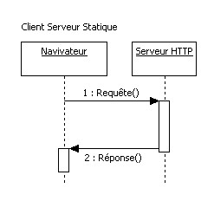

Lorsque le client saisit dans la barre d'adresses de son navigateur une URL (Uniform Resource Locator) du type http://www.serveur.com/index.html dans un premier temps le serveur est recherché (www.serveur.com) selon un certain protocole (http://) puis la page demandée, dans le chemin, est recherchée sur le serveur (index.html).
Si la page est trouvée, elle est envoyée au navigateur du client qui l'interprète et qui l'affiche, autrement une page "404" est affichée.

Les extensions sont HTM ou HTML pour les pages HTML.
Les extensions sont PHP pour les pages PHP.

Exemple de requête : http://127.0.0.1/index.html

Une requête HTTP est un ensemble de lignes envoyé du navigateur au serveur.
Elle comprend :
- Une ligne de requête (protocole, url, éventuellement des données),
- Les champs d'en-tête de la requête,
- Le corps de la requête.

Une réponse HTTP est un ensemble de lignes envoyées du serveur au navigateur.
Elle comprend :
- Une ligne de statut,
- Le corps de la réponse.

Cf les détails en Annexes.

Le fonctionnement du WEB avec PHP

Avec PHP le fonctionnement est quasiment identique.
Une étape supplémentaire est nécessaire : la génération dynamique de code HTML via PHP.

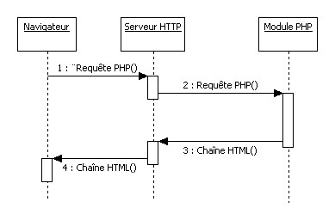

La saisie de l'URL sera du type http://www.serveur/php/page1.php
La demande est envoyée sur l'Internet ou l'Intranet, le serveur est repéré, il cherche la page, traite le code PHP, produit le code HTML et l'envoie au client.
Lorsque vous affichez la source via le navigateur d'une page PHP vous ne visualisez pas le code PHP mais seulement le code HTML généré par l'interpréteur PHP.

Avec un SGBDR

Un requête est ajoutée : celle qui va vers le serveur BD.

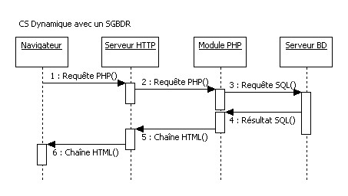

Editeurs

NetBeans (Gratuit, Sun), Eclipse (Gratuit, Eclipse), DreamWeaver (Paysant, Adobe), PHP Edit(Gratuit), etc.

NetBeans

Téléchargez-le à http://netbeans.org/
Puis installez-le.

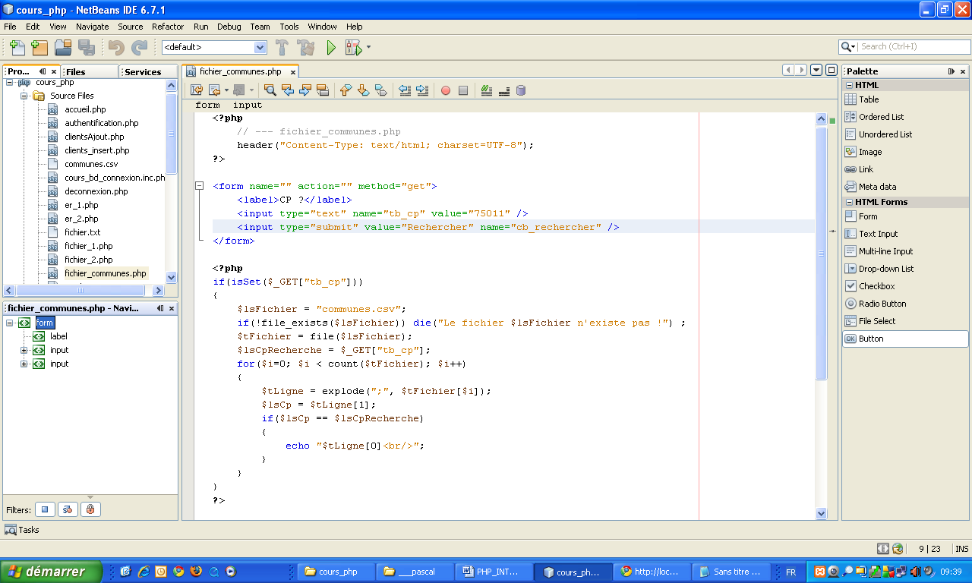

Eclipse for PHP

EasyEclipseFor PHP : easyeclipse-php-1.2.2.2.exe
Téléchargez-le à : http://www.easyeclipse.org/site/distributions/php.html
Installez-le.

Créez avant la création du premier workspace un dossier php2 dans votre arborescence de site web (par exemple C:\xampp\htdocs\php2)

Lancez EasyEclipseFor PHP

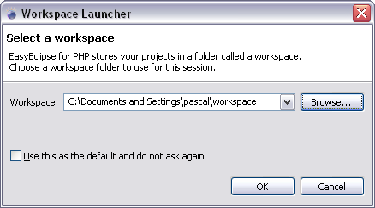

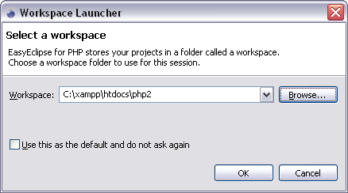

Créez un nouveau projet,
Créez un nouveau fichier,
Vérifiez la configuration du projet ou du workspace.

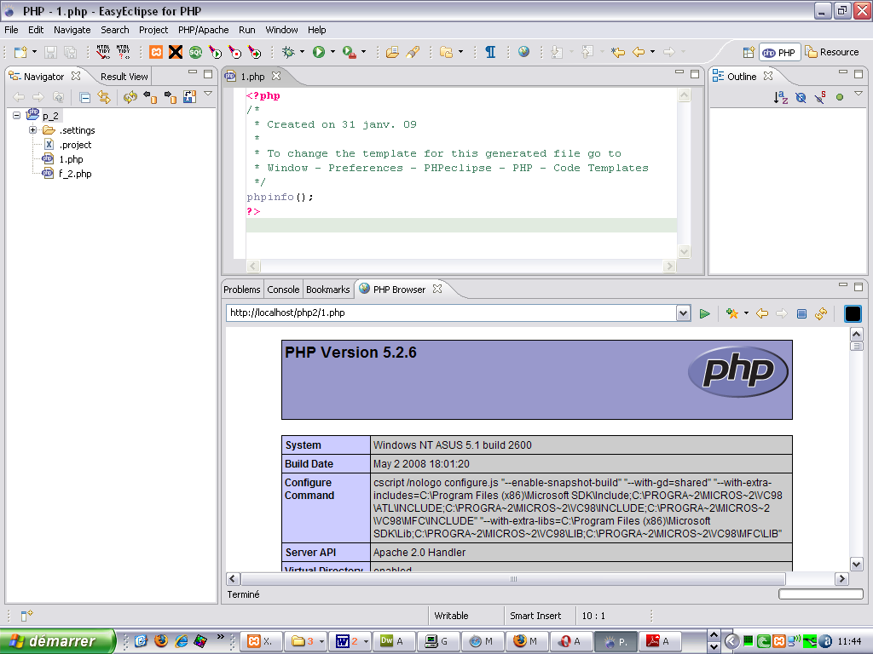

Configuration du Workspace ou du projet (Sélectionnez le projet, cliquez droit, Properties, PHP Project Settings).

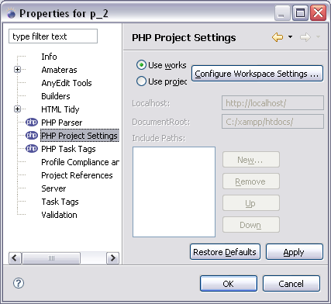

ou pour un sous site

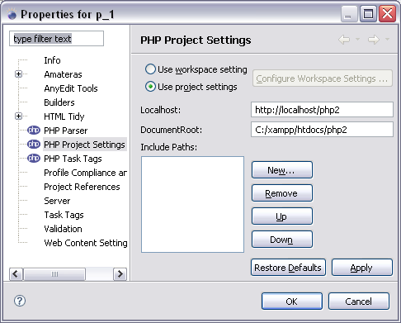

Dreamweaver (ADOBE)

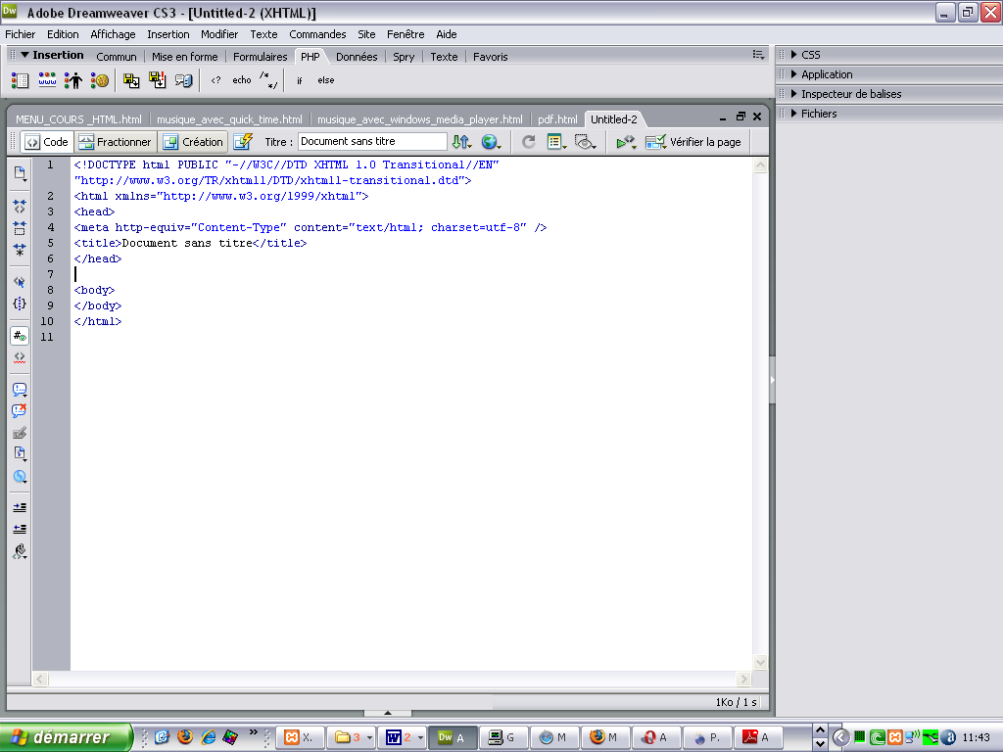

Une page PHP avec du HTML

- L'écran

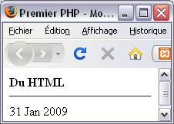

- Le code de premier_php.php

<!DOCTYPE html PUBLIC "-//W3C//DTD XHTML 1.0 Transitional//EN" "http://www.w3.org/TR/xhtml1/DTD/xhtml1-transitional.dtd">
<html xmlns="http://www.w3.org/1999/xhtml">
<head>
<meta http-equiv="Content-Type" content="text/html; charset=utf-8" />
<title>Premier PHP</title>
</head>

<body>
<strong>Du HTML</strong>
<hr />
<?php
echo date('d M Y');
?>
</body>
</html>

- Si vous affichez la source dans le navigateur vous obtenez ça :

<!DOCTYPE html PUBLIC "-//W3C//DTD XHTML 1.0 Transitional//EN" "http://www.w3.org/TR/xhtml1/DTD/xhtml1-transitional.dtd">
<html xmlns="http://www.w3.org/1999/xhtml">
<head>
<meta http-equiv="Content-Type" content="text/html; charset=utf-8" />
<title>Premier PHP</title>
</head>

<body>
<strong>Du HTML</strong>
<hr />
31 Jan 2009
</body>
</html>

- Commentaires

Les balises <?php … ?> sont les balises standards.
Le code PHP est intégré dans une page HTML.
Le code PHP génère du code HTML, le seul qui est envoyé au navigateur et interprétable par celui-ci (nous verrons par la suite que l'on intègre aussi des codes autres, interprétables par le navigateur, du javascript ou du css par exemple).
L'instruction echo et la fonction print sont utilisées pour générer du code HTML.

La syntaxe de echo est la suivante :

echo chaîne1 [, chaîne2, …];

La syntaxe de print est la suivante :

print(chaîne);

Notez le caractère d'échappement \ devant les ".
Ainsi que le \n ou \r\n qui génère un saut de ligne dans le code source.

Une page 100% PHP

- L'écran

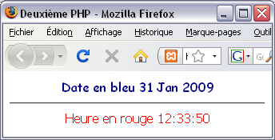

- Le code

<!DOCTYPE html PUBLIC "-//W3C//DTD XHTML 1.0 Transitional//EN" "http://www.w3.org/TR/xhtml1/DTD/xhtml1-transitional.dtd">
<?php
print("<html xmlns='http://www.w3.org/1999/xhtml'>\n");
print("<head>\n");
print("<meta http-equiv='Content-Type' content='text/html; charset=utf-8' />
");
print("\t<title>Deuxième PHP</title>\n");
print("\t<link rel=\"stylesheet\" type=\"text/css\" href=\"../htm/css_bleu.htm\">\n");
print("</head>\n");

print("<body>\n");
print("\t<center>\n");
print("\t<font face=\"Comic sans MS\" color=\"darkblue\">");
print("Date en bleu ");
print(date('d M Y'));
print("</font>\n");
print("\t<hr />\n");
print("\t<font face=\"tahoma\" color=\"red\">");
print( "Heure en rouge ");
print(date('h:i:s'));
print("</font>\n");
print("</body>\n");
print("</html>");
?>

- Remarques

Cette fois-ci tout le script est en PHP.
Bien entendu un seul appel à la fonction print serait possible (souhaitable ☹!).
Notez les \n et \t pour générer des retours chariot et des tabulations.
Allez regarder le code source dans le navigateur.

Phpinfo

Informations sur PHP : nommez-le phpinfo.php par exemple.

<?php
phpinfo();
?>

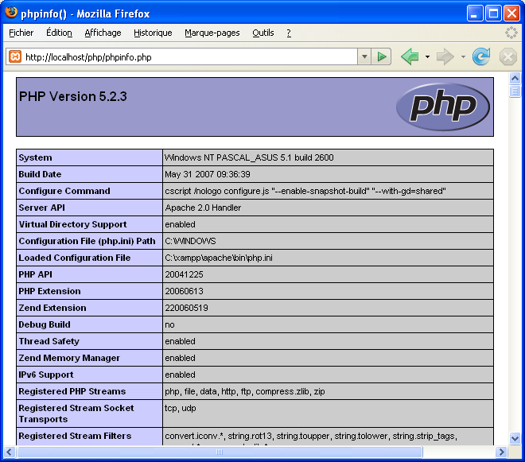

CONSTANTES, VARIABLES, OPERATEURS

Conventions de langage

Les noms des variables sont sensibles à la casse et précédés par un $.
Les lettres, _ et chiffres sont autorisés pour composer les noms.
Par convention les noms des variables sont en minuscules avec des majuscules en début de noms composés ou un underscore comme séparateur de mots.
Les noms des fonctions et les noms des constantes ne sont pas sensibles à la casse.
Par convention les noms des constantes sont en majuscules.

Les commentaires

// En début de ligne ou en fin de ligne. Tout ce qui suit est ignoré.

/*
Bloc de lignes en commentaires
*/

Les constantes

Une constante est un identificateur qui ne change pas de valeur. Le nom de la constante n'est pas sensible à la casse. Son identificateur n'est pas précédé par un $.
On définit une constante avec l’opérateur define.
On teste son existence avec defined("NOM_DE_CONSTANTE");

Syntaxe : define("NOM_DE_CONSTANTE",valeur)

Exemples

define("SALUTATION","Bonjour");
define("PI",3.14);

echo "<br />", SALUTATION;
if(defined("PI")) echo PI;

Les variables

Les variables sont de types implicites et n'ont pas d'espace de code de déclarations (Interprétation et non compilation).
Les identificateurs des variables sont précédés par un $.

Exemples

$lsMot = "Bonjour";
$liCtr = 1;

Les types de PHP sont les suivants:
entiers (int)
réel (double)
chaîne (string)
booléen (boolean)
tableau (array)
objet (object)

Pour les booléens notez que True renvoie 1 et False renvoie vide.

Portée

Les variables "superglobales" $_SERVER, $_GET, $_POST, $_REQUEST, $_COOKIE, … (informations sur le serveur, contenu de l'url, ...) sont disponibles dans chaque script.
Ce sont des tableaux associatifs ou tableaux à clés.

Les constantes sont globales (Disponibles dans tout le document).

Les variables déclarées dans un script (hors d'une fonction) sont locales au script, ie disponible dans tout le script mais inaccessibles dans les fonctions.
Les variables déclarées dans une fonction sont locales à la fonction.

Les variables déclarées comme globales (qualificateur global) dans les fonctions font référence à une variable déclarée comme globale au niveau du script : elles sont donc globales au script.

Les variables déclarées comme statiques dans une fonction (qualificateur static) sont statiques (locales globales).

Tableau récapitulatif

Niveau / Qualificateur | Aucun qualificateur | Qualificateur global | Qualificateur static
Script | Locale (ie partout dans le script sauf dans les fonctions) | Globale | 
Function | Locale (ie dans la fonction) | Globale (à condition qu'elle est été déclarée global dans le script). | Locale-globale

- Ecran et script sur les constantes

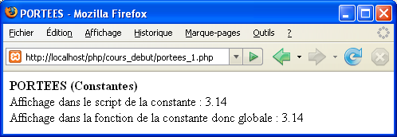

<?php
print("<strong>PORTEES (Constantes)</strong><br />");

// ---------------------------------
function uneFonction()
// ---------------------------------
{
print("<br />Affichage dans la fonction de la constante donc globale : " . PI);
}

define("PI",3.14); // --- Constante donc globale
print("Affichage dans le script de la constante : " . PI);
// --- L'appel de la fonction
uneFonction();
?>

- Ecran et script sur les locales

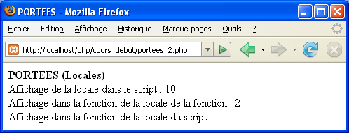

<?php
print("<strong>PORTEES (Locales)</strong><br />");

// ---------------------------------
function uneFonction()
// ---------------------------------
{
$li_locale_fonction = 2;
print("Affichage dans la fonction de la locale de la fonction : " . $li_locale_fonction . "<br />");
print("Affichage dans la fonction de la locale du script : " . $li_locale_script . "<br />");
}

$li_locale_script = 10;
print("Affichage de la locale dans le script : " . $li_locale_script . "<br />");

// --- L'appel de la fonction
uneFonction();
?>

- Ecran et script sur les globales

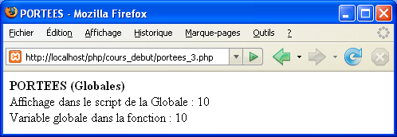

Il s'agit vraiment de déclarer une variable comme dans les autres langages.
De plus il faut la déclarer dans chaque bloc où on l'utilise.

<?php
print("<strong>PORTEES (Globales)</strong>");

// ---------------------------------
function uneFonction()
// ---------------------------------
{
global $gi_globale;

print("<br />Globale dans la fonction : " . $gi_globale);
}

// ---------------------------------
global $gi_globale;

$gi_globale = 10;
print("<br />Affichage dans le script de la Globale : $gi_globale");
// --- L'appel de la fonction
uneFonction();
?>

- Ecran et script sur statics

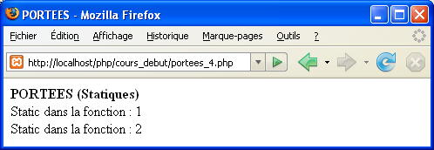

<?php
print("<strong>PORTEES (Statiques)</strong>");

// ---------------------------------
function uneFonction()
// ---------------------------------
{
static $si_i;

$si_i++;
print("<br />Static dans la fonction : " . $si_i);
}

// --- L'appel de la fonction
uneFonction();
uneFonction();
?>

Les opérateurs de conversion

Ces opérateurs opèrent un cast ie un transtypage.

Fonction | Fonctionnalité
(int) | Convertit en entier
(string) | Convertit en chaîne
(double) | Convertit en réel
(boolean) | Convertit en booléen
(array) | Convertit en tableau
(object) | Convertit en objet

Exemples :

$lsNombre = "12"
$liNombre = (int)$lsNombre

cf aussi les fonctions setType() et intVal(), floatVal() et stringVal() ainsi que getType().

Opérateurs divers

- Suppression d'erreur : @

L'erreur ne sera pas visible à l'exécution.

@fopen(…) …

- Opérateur exécution : ` (back quote, AltGr 7)

Permet l'exécution d'une commande système.

$instruction = `dir /P` ;
echo $instruction;

$instruction = `ls` ;
echo $instruction;

Fonction d'exécution de commandes système

Pour exécuter une commande système il est possible d'utiliser les fonctions suivantes : exec, system ou passthru.

system("commande", $liRetour); // Exécute un programme externe et affiche le résultat.
passthru("commande", $liRetour); // Exécute un programme externe et affiche le résultat.
exec("commande" , $ tableau , $liRetour) renvoie le résultat dans un tableau.

Ce script renvoie la liste des fichiers du dossier courant.
La fonction exec exécute la commande dir.
Dans le tableau sont stockées les résultats du dir (., .., fichiers, <REP>).
Le tableau est balayé élément par élément.
Chaque ligne comprend diverses informations.
03/09/2008 23:52 <REP> .
06/08/2009 00:00 362 passwords.txt
Le nom du fichier est la dernière information.
Chaque ligne est "explosée" et si la dernière information de la ligne correspond à un fichier alors le nom du fichier est affiché.

<?php
// --- Ce script liste les fichiers du dossier courant.
// --- $liRetour renvoie 0 si 0K et 1 si KO
// --- $lsDerniereLigne correspond à … 15 Rép(s) 23 046 651 904 octets libres
$lsDerniereLigne = exec("dir", $tFichiers, $liRetour);
if($liRetour != 0) die("Commande incorrecte");
$liCountFichiers = count($tFichiers);

for($i=0; $i<$liCountFichiers; $i++)
{
$lsLigne = $tFichiers[$i];
$tElements = explode(" ", $lsLigne);

$liCountElements = count($tElements);
if(is_file($tElements[$liCountElements - 1])) echo $tElements[$liCountElements - 1], "<br />";
// --- Ne fonctionne pas au niveau de c:\\ ie hors de l'arbo du serveur httpd
}
?>

Les fonctions sur les variables

Fonction | Description
empty($var) | Renvoie vrai si la variable est vide ie si la variable n'a pas été initialisée ou si la variable contient "".
isSet($var) | True si la variable existe, False dans le cas contraire
unset($var) | Détruit une variable
gettype($var) | Retourne le type de la variable sous forme de chaîne
settype($var, "type") | Convertit la variable en type type (cast)
Is_callable() | Renvoie vrai si la fonction est appelable
Is_scalar() | Renvoie vrai si la variable est scalaire
is_string(),  is_bool(),  is_numeric(),  is_nan(),  is_long(),  is_double(),  is_float(),  is_integer(),  is_int(),  is_array(),  is_object(),  is_resource() | Chaque fonction renvoie vrai si la variable est du type considéré

Exemple pour empty :

<?php
$v;

echo "*", $v, "*<br />"; // --- Renverra Vide
if(empty($v)) echo "Vide<br />"; else echo "Plein<br />";

$v = "";
echo "*", $v, "*<br />"; // --- Renverra Vide
if(empty($v)) echo "Vide<br />"; else echo "Plein<br />";

$v = 10;
echo "*", $v, "*<br />"; // --- Renverra Plein
if(empty($v)) echo "Vide<br />"; else echo "Plein<br />";

$v = "Mot";
echo "*", $v, "*<br />"; // --- Renverra Plein
if(empty($v)) echo "Vide<br />"; else echo "Plein<br />";
?>

Les opérateurs

Les opérateurs arithmétiques

Opération | Opérateur
Addition | +
Soustraction | -
Multiplication à | *
Division fractionnaire | /
Modulo | %

- Exemples :

$n = 10;
print("Division fractionnaire : " . $n / 3); // --- renvoie 3,3333(Cf round($n,m) ou ceil($n) ou floor($n) ou printf plus loin.
print("Reste de la division entière : " . $n % 3); // --- Renvoie 1

Les opérateurs d'assignation

Opération | Opérateur
Affectation | =
Incrémentation | ++
Décrémentation | --
Augmentation | +=
Diminution | -=
Multiplication | *=
Division fractionnaire | /=
Modulo | %=

Exemples :

$v1 = 5;
$v1++;
print(Incrémentation : " . $v1 . "<br />"); // --- affichera 6

$v1 = 5;
$v1 += 2;
print("Augmentation : " . $v1 . "<br />"); // --- affichera 7

Les opérateurs de comparaison

Opération | Opérateur
Egalité | ==
Identité | ===
Inférieur à | <
Supérieur à | >
Inférieur ou égal | <=
Supérieur ou égal | >=
Différent de | !=

Exemple sur l'égalité et l'identité.

<?php
$test = 3==3;
print("3==3 --> *" . $test . "*<br />"); //renvoie vrai donc 1.

$test = 3=='3';
print("3=='3' --> *" . $test . "*<br />"); //renvoi vrai donc 1.

$test = 3==="3";
print("3===3 --> *" . $test . "*<br />"); //renvoi faux donc "".
?>

Les opérateurs logiques

Opération | Opérateur
Et logique | And , &&
Ou logique inclusif | Or , ||
Non | !
Ou exclusif | Xor

La XOR permet de mettre en place des contraintes d'exclusion.

Table de vérité

C1 | C2 | Opérateur | C
Vrai | Vrai | AND | Vrai
Vrai | Faux | AND | Faux
Faux | Vrai | AND | Faux
Faux | Faux | AND | Faux
Vrai | Vrai | OR | Vrai
Vrai | Faux | OR | Vrai
Faux | Vrai | OR | Vrai
Faux | Faux | OR | Faux
Vrai |  | NOT | Faux
Faux |  | NOT | Vrai
Vrai | Vrai | XOR | Faux
Vrai | Faux | XOR | Vrai
Faux | Vrai | XOR | Vrai
Faux | Faux | XOR | Faux

<?php
// --- ET logique
$ville = "Paris";
$age = 12;
if($ville == "Paris" and $age >= 18) print("Majeur parisien");
else print("Ou mineur ou non parisien");
?>

Les opérateurs binaires

Opérateur | Opération
& | Et
| | Ou inclusif
^ | Ou exclusif
~ | Non
<< | Décalage à gauche : Multiplie n fois par 2
>> | Décalage à droite : Divise n fois par 2

Exemples :

Quand $v1 vaut 2

Les dates

- Principales fonctions dates

Fonction | Description
Int Time() | Retourne l'heure en secondes depuis le 1 janvier 1970
String = Date('format') | Renvoie la date et l'heure du jour sous forme de chaîne de caractères formatée.
String = Date('format' , timestamp) | Renvoie la date passée en deuxième paramètre selon le format précisé comme premier paramètre.
setlocale (LC_TIME, "fr")  strftime("%A %d %B %Y",time()) | Renvoie la date du jour en français (cf la doc)
StrToTime("une date" [, $now]) | Renvoie le nombre de secondes écoulées entre le 1/1/1970 et la date spécifiée en anglais. "Une date" peut prendre les valeurs : "now", "10 september 2000", …
MkTime(h, m, s, m, d, y) | Renvoie le nombre de secondes écoulées entre le 1/1/1970 et la date spécifiée
Array = Getdate() | Renvoie un tableau avec la date et l'heure du jour (cf exemple)
checkdate(mois, jour, année) | Renvoie true si la date est valide
gmdate("format") | Renvoie la date et l'heure du jour GMT sous forme de chaîne de caractères formatée.

PHP 5.2.2 ajoute les millisecondes (u).
Quelques éléments de formatage : d M Y H:i:s

- Exemples

Time()
Renvoie le TimeStamp, ie le nombre de secondes écoulées entre la date où la fonction est exécutée et le 1er janvier 1970 à 00:00 GMT.

print("La fonction time : " . time() . "<br />");

La fonction time : 1111139548

Date("format")
Renvoie la date du jour formatée.

print("La fonction date('d-m-Y') : " . date('d-m-Y') . "<br />");
Affiche : La fonction date('d-m-Y') : 18-03-2005

print("Heure date('H:i:s') : " . date('H:i:s'). "<br />");
Affiche : Heure date('H:i:s') : 10:52:28

Date("format", date)
Renvoie une date formattée

$ldHier = time() – (60 * 60 * 24);
$ldDemain = time() + (60 * 60 * 24);
echo "La fonction date('Y-m-d' , ldHier) : " . date('d-m-Y', $ldHier);
echo "La fonction date('Y-m-d' , ldDemain) : " . date('d-m-Y', $ldDemain);
Affiche : 17-03-2005 et 19-03-2005

setlocale(Constante_paramètres, "langue") et strftime(format, timestamp)
setlocale modifie les paramètres locaux. LC_TIME pour la date et l'heure.
Strftime formatte la date et l'heure en fonction de la localisation précisée avec setlocale().

setlocale(LC_TIME, "fr");
print("Date en français : " . strftime("%A %d %B %Y",time()));
affiche la date en français.

Mktime()
Renvoie le nombre de secondes écoulées depuis le 1er janvier 1970 et la date spécifiée au format (h,m,s,M,d,y).

print("mktime(h,m,s,M,d,y) : renvoie le nombres de secondes depuis 1/1/1970 et la date précisée : " . mktime(0,0,0,1,2,1970));
Affiche 82800

StrToTime()
Renvoie le nombre de secondes écoulées depuis le 1er janvier 1970 et la date spécifiée au format (Y-m-d h:i:s) ou int.

print("strToTime(int,.. ou st(Y-m-d)) (Renvoie le nombre de secondes entre le 1/1/1970 et la date spécifiée) : " . strToTime("1970-01-02"));
Affiche : 82800

Getdate([date])
Renvoie la date du jour ou une date sous forme de tableau

foreach (getdate() as $cle => $valeur) print ("Clé : " . $cle . " Valeur : " . $valeur . "<br />");
Affiche
Clé : seconds Valeur : 28
Clé : minutes Valeur : 52
Clé : hours Valeur : 10
Clé : mday Valeur : 18
Clé : wday Valeur : 5
Clé : mon Valeur : 3
Clé : year Valeur : 2005
Clé : yday Valeur : 76
Clé : weekday Valeur : Friday
Clé : month Valeur : March
Clé : 0 Valeur : 1111139548

$aujourdhui = getdate();
$jour = $aujourdhui['mday'];$mois = $aujourdhui['month'];$annee = $aujourdhui['year'];
print ($jour . "-" . $mois . "-" . $annee . "<br />");
Affiche 18-March-2005

Testez avec foreach (getdate(strToTime("2001-01-02"))…

Exercice : Affichez la date du jour en français d'abord sans tableau associatif puis avec un tableau associatif (cf le switch et les tableaux avant).

La classe DateTime

Les Chaînes de caractères

Une chaîne de caractères est une suite de caractères. Les constantes caractères sont délimitées pas des guillemets (").
Certains caractères faisant partie du langage PHP ou HTML en tant de caractères spéciaux il faut utiliser de caractère \ comme caractère d'échappement.

Caractère | Description
\n ou PHP_EOL | Changement de ligne (LF)
\r ou PHP_EOL | Retour chariot (CR)
\t | Tabulation
\\ | Pour afficher \
\$ | Pour afficher $
\" | Pour afficher "

Pour Windows un saut de ligne c'est \r\n.
Sous Unix ou Linux \n suffit.

Quelques fonctions de base sur les chaînes de caractères

Fonction | Description
Chaîne = substr("chaîne", départ[, nombre]) | Extrait une sous-chaîne. Si départ est négatif, on commence par la fin de la chaîne.
Int = strlen("chaîne") | Calcule la longueur d'une chaîne.
Int = substr_count("chaîne" , "sous-chaîne") | Calcule le nombre d'occurrences d'une sous-chaîne.
Chaîne = trim("chaîne"),  Chaîne = ltrim("chaîne"),  Chaîne = rtrim("chaîne") | Elimine les espaces avant et après, à gauche, à droite  Trim enlève en plus les \r\n, \t,…
Chaîne = strToUpper("chaîne") | En majuscules.
Chaîne = strToLower("chaîne") | En minuscules.
Chaîne = ucFirst("chaîne") | En majuscule le premier caractère et ne modifie pas le reste.
Chaîne = ucWords("chaîne") | Met en majuscules le premier caractère de chaque mot du texte et ne modifie pas le reste.
Int = strPos("chaîne", "chaîne recherchée" [,offset]) | Recherche la première sous-chaîne dans une chaîne. Renvoie la position ou false si non trouvée.
Int = strrPos("chaîne", "sous-chaîne" [,offset]) | Recherche la dernière sous-chaîne dans une chaîne. Renvoie la position ou false si non trouvée.
Chaîne = str_replace("chaîne recherchée", "Chaîne de remplacement", "Chaîne" [, int &$count] ) | Remplace une sous-chaîne dans une chaîne.
Chaîne = str_repeat("car", n) | Renvoie une chaîne composée de n "car".
Chaîne = str_pad("chaîne", n, "car"); | Complète la chaîne avec tel caractère jusqu’à ce que la chaîne soit de longeur n.
Char chr(n) | Retourne un caractère ascii par rapport à son code.
Int ord(char) | Retourne le code ascii du caractère.

NB : on peut considérer une chaîne de caractères comme un tableau dans la mesure où il est possible de manipuler chaque caractère avec la fonction substr(chaîne, position,1) sachant que le premier caractère a la position 0.

Cf aussi stripos, strripos et str_ireplace.

Suggestions d'Exercices :

Afficher les trois derniers caractères d'une chaîne.
Afficher une chaîne en alternant majuscule et minuscule (azerty → AzErTy) cf le FOR.

- Exemples

<?php
header("Content-Type: text/html; charset=UTF-8");

echo "<br />Code département : ", substr("75011", 0, 2);
echo "<br />Code Commune : ", substr("75011", 2);
echo "<br />Le premier o de bonsoir : ", strpos('Bonjour','o');
echo "<br />Le dernier o de bonsoir : ", strrpos('Bonjour','o');
echo "<br />Majuscules : ", strtoupper('Bonjour');
echo "<br />Minuscules : ", strtolower('Bonjour');
echo "<br />Nom propre : ", ucFirst('bonjour');
echo "<br />Noms propres : ", ucWords('bonjour tout le monde');
echo "<br />Trim : *", trim(' bonjour '), "*";
echo "<br />Longueur de bonjour : ", strlen('bonjour');
echo "<br />Nombre de o dans bonjour : ", substr_count('bonjour','o');

echo "<br />Extrait à partir de la première occurrence : ", strchr('il était une fois une marchande de foie dans la ville de ...','foi');
echo "<br />Extrait à partir de la dernière occurrence : ", strrchr('il était une fois une marchande de foie dans la ville de ...','foi');

echo "<br />chr(65) : ", chr(65);
echo "<br />ord('A') : ", ord('A');
?>

Quelques fonctions sur les nombres

Fonction | Description
Pi() | Le nombre PI
Abs(n) | Valeur absolue
Round() | Valeur arrondie
Floor(n) | Valeur arrondie à l'entier inférieur
Ceil(n) | Valeur arrondie à l'entier supérieur
Pow(n,puissance) | Elévation à la puissance
Sqrt(n) | Racine carrée
Min(t) | Minimum
Max(t) | Maximum
Cos(n) | Cosinus
Sin(n) | Sinus
Rand(), rand(min, max) | Génère une valeur aléatoire entre 0 et 32768 ou min et max inclus

Les fonctions de recherche et de remplacement

- Str_replace()

$apres = str_replace($motif, $remplacement, $avant [, $compteur]);

// --- Avec une chaîne
$avant = "Il fait beau, il fait même très beau";
$motif = "beau";
$remplacement = "mauvais";
$apres = str_replace($motif, $remplacement, $avant, $compteur);
echo "<hr />$avant --> $apres : <strong>$compteur</strong> occurences remplacées";

// --- Avec un tableau
$avant = array("il fait beau", "il fait même très beau");
$motif = array("fait","beau");
$remplacement = array("fera","mauvais");
$apres = str_replace($motif, $remplacement, $avant, $compteur);
echo "<hr /><strong>$compteur</strong> occurences remplacées";
foreach($apres as $valeur) echo "<br />$valeur";

La première partie affichera :

Il fait beau, il fait même très beau --> Il fait mauvais, il fait même très mauvais : 2 occurences remplacées

La deuxième affichera :

4 occurences remplacées
il fera mauvais
il fera même très mauvais

- substr_replace (motif, remplacement, départ, nombre de caractères)

echo "<br />Remplace et insère une sous-chaîne : ", substr_replace('Bonjour','Mauvais ', 0, 3);

- strtr("Chaîne", "Ensemble à remplacer", "Ensemble de remplacement")

echo "<br />", strtr(utf8_decode("Là-bas rien né va plus"), utf8_decode("àäâéèëö"), "aaaeeeo");

Remplacera les caractères accentués par des caractères non accentués.

La fonction EXPLODE

Description :

La fonction explode permet de déconcaténer une chaîne de caractères en plusieurs chaînes dans un tableau en fonction d'un séparateur.

La fonction split("séparateur","chaîne") fait la même chose mais le séparateur est une expression régulière alors que pour la fonction explode c'est une chaîne de caractères.

Ces fonctions sont utiles pour lire des fichiers CSV, des URL, …

Syntaxe :

Array = explode("séparateur", "chaîne")

Exemple :

// --- La fonction explode sur une chaîne de caractères
$lsChaine = "nom;prenom;cp;ville";
$tableau = explode(";", $lsChaine);
for($i=0; $i < count($tableau); $i++) print($tableau[$i] . "<br />");

explode (";" , "nom;prenom;cp;ville") donnera le tableau suivant :

nom
prenom
cp
ville

NB : La fonction implode(tableau , "séparateur") fait l'inverse ie elle concatène les éléments d'un tableau en une seule chaîne.

Fonctions particulières

Liste des fonctions

Fonction | Description
nl2br("chaîne") | LineFeed to br : Remplace les \n ou \r\n par un <br />
addslashes("chaîne") | Ajoute un \ devant les caractères nécessitant un caractère d'échappement (', ",\, ..). Utilisée principalement pour insérer des données dans une BD.
stripslashes("chaîne") | Enlève les caractères d'échappement (\). Utilisation inverse de la précédente.
strip_tags("chaîne" [, balises]) | N'interpréte pas les balises HTML et PHP d'une chaîne. Ainsi permet l'affichage du contenu d'un texte HTML.  En deuxième argument il est possible de préciser les balises qui doivent être interprétées comme balises HTML.
Urlencode(st) | Encode une chaîne en une URL. Les caractères alphanumériques ainsi que _-. ne sont pas encodés. Les caractères à encoder (',", espace, accentués,…) le sont sous le format %NN ou + pour l'espace.
Urldecode(st) | Décode une URL. Tous les caractères pré-cités sont décodés.
htmlspecialchars("chaîne" [, style_quote, charset, double_encode]) | Convertit certains caractères étendus (>, <, &, ", ') en équivalent HTML ( < devient &lt, > devient &gt, …).
htmlentities("chaîne" [, style_quote, charset, double_encode]) (*) | Même chose que précédemment mais sur une série de caractères plus étendue.  Ainsi permet l'affichage en texte d'un code HTML ou PHP.
html_entity_decode("chaîne" [, style_quote [, charset]]) | L'inverse de htmlentities()
htmlspecialchars_decode("chaîne") | L'inverse de htmlspecialchars().
mb_convert_encoding("chaîne", "EncodageDestination" [, "EncodageSource"]) | Renvoie une chaîne de caractères d'un jeu de codification vers un autre.
mb_detect_encoding("Chaîne encodée") | Renvoie sa codification (UTF-8, ISO-8859-15, …).  Sensible à la casse.
utf8_decode("chaîne UTF-8") | Convertit une chaîne UTF-8 en ISO-8859-1.
utf8_encode("chaîne ISO-8859-1") | Convertit une chaîne ISO-8859-1 en UTF-8.

(*) Si dans la base de données vous avez des caractères accentués il faut utiliser htmlentities() ou utf8_encode() pour un rendu correct dans une page UTF-8.

Nl2br, addslashes, stripslashes, striptags

Nl2br

// --- Remplace \n par <br />
print("nl2br transforme le RC en br : " . nl2br("\nil était \nune fois\n") . "<br />");

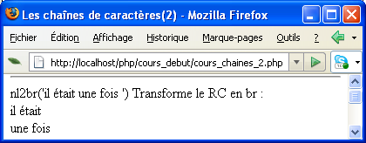

addSlashes et stripSlashes

Utilisées pour envoyer des données à une BD et pour en recevoir.
Le délimiteur de chaînes de caractères étant la quote (') pour pouvoir insérer un texte en SQL qui contient une quote il faut ajouter un \ ou une autre quote.
Il faudrait par exemple écrire :
INSERT INTO … VALUES('L\'apprentissage');
ou
INSERT INTO … VALUES('L''apprentissage');
C'est ce que fait la fonction addSlashes().

// --- addSlashes(str) ajoute un échappement là où il le faut
// --- stripSlashes(str) l'enlève
$ls_phrase = "Préférez l'éditeur O'Reilly";
print("<hr />" . $ls_phrase . " SANS échappement<br />");
$ls_phrase = addSlashes($ls_phrase);
print($ls_phrase . " AVEC échappement<br />");
$ls_phrase = stripSlashes($ls_phrase);
print($ls_phrase . " à nouveau SANS échappement<br />");

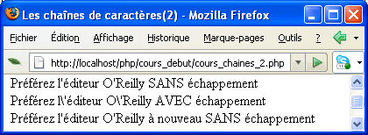

NB :

La directive magic_quotes_gpc du php.ini ajoute et enlève automatiquement les \ dans les entrées et sorties GET, POST et COOKIE si elle est fixée à ON.

; Magic quotes for incoming GET/POST/Cookie data.
magic_quotes_gpc = On

La directive magic_quotes_runtime du php.ini ajoute et enlève automatiquement les \ dans les envois et réceptions SQL ou paramètres d'exec() si elle est fixée à ON.

; Magic quotes for runtime-generated data, e.g. data from SQL, from exec(), etc.
magic_quotes_runtime = Off

strip_tags

Annule les balises HTML de mise en forme quand la fonction est utilisée sans argument.
Annule les balises HTML de mise en forme sauf celles qui sont spécifiées en deuxième argument.

// --- STRIP_TAGS : annule les tags HTML

$ls_texte = "<hr />Mis en <strong>gras</strong> et en <i>italique</i>";

// --- Affiche avec la prise en compte des balises HTML
print($ls_texte . "<br />");

// --- Affiche sans la prise en compte des balises HTML
print('Pas de mise en forme : strip_tags($ls_texte):' . strip_tags($ls_texte) . "<br />");

// --- Affiche sans mise en forme sauf <strong> qui est prise en compte
print('Mise en forme : strip_tags($ls_texte, balise):' . strip_tags($ls_texte,"<strong>"). "<br />");

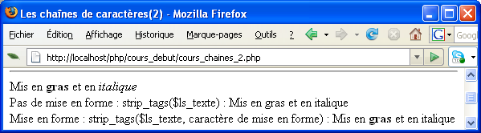

urencode() et urldecode()

urlencode retourne une chaîne dont les caractères non alpha-numériques (hormis les 3 caractères -_. [trait d'union, underscore, point]) sont remplacés par des séquences commençant par un caractère pourcentage (%), suivi de deux chiffres hexadécimaux (%NN). Le caractère espace est remplacé par le signe plus (+). Ce codage est celui qui est utilisé pour poster des informations dans les formulaires HTML.
Et aussi pour passer des informations dans l'URL.

$saisie_utilisateur = "la femme d'à côté";
echo '<br /><a href="voir_film.php?titre=', urlencode($saisie_utilisateur), '">Voir </a>';
echo '<br /><a href="voir_film.php?titre=', $saisie_utilisateur, '">Voir </a>';

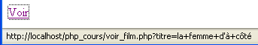

URL pré-encodée par php avec urlencode

http://localhost/php/cours_debut/voir_film.php?titre=la+femme+d%27%E0+c%F4t%E9

URL encodée par le navigateur

http://localhost/php/cours_debut/voir_film.php?titre=la%20femme%20d'%E0%20c%F4t%E9

urldecode décode toutes les séquences %## et les remplace par leur valeur. La chaîne ainsi décodée est retournée.

// --- urlEncode (convertit tous les caractères spéciaux (espace, caractères accentués, ) pour les passer dans une URL
// --- urlDecode fait l'inverse
$ls_chaine = "'La femme d'à côté'";
print("<hr />" . $ls_chaine . " affiché SANS urlEncode<br />");
print(urlEncode($ls_chaine) . " affiché AVEC urlEncode<br />");
print(urldecode(urlEncode($ls_chaine)) . " affiché AVEC urlDecode<br />");

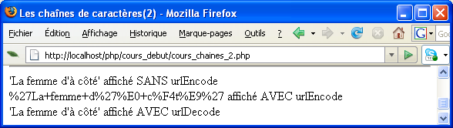

htmlspecialchars

htmlspecialchars convertit certains caractères spéciaux en entités HTML.
Certains caractères ont des significations spéciales en HTML, et doivent être remplacés par des entités HTML pour être affichés.
Ainsi certains caractères ne sont pas interprétés par le navigateur comme codification HTML.
Utile pour afficher du code HTML dans le navigateur.

Les remplacements effectués sont :

- "&" (et commercial) devient "&amp;"
- """ (guillemets doubles) devient "&quot;" lorsque ENT_NOQUOTES n'est pas utilisée.
- "'" (single quote) devient "&#039;" uniquement lorsque ENT_QUOTES est utilisée.
- "<" (inférieur à) devient "&lt;"
- ">" (supérieur à) devient "&gt;"

Ceci n'est visible que lorsque vous affichez le code source de la page.

Code PHP :

$ls_chaine = "<strong>é</strong>";
print("\n<strong>" . $ls_chaine . "</strong> affiché SANS htmlSpecialChars<br />");
print("\n<strong>" . htmlspecialchars($ls_chaine) . "</strong> affiché AVEC htmlSpecialChars<br />");

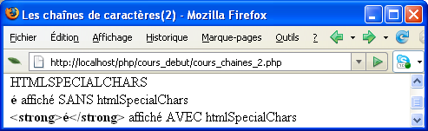

Code source dans le navigateur :

<strong><strong>é</strong></strong> affiché SANS htmlSpecialChars<br />
<strong>&lt;strong&gt;é&lt;/strong&gt;</strong> affiché AVEC htmlSpecialChars<br />

htmlentities

htmlentities convertit tous les caractères éligibles en entités HTML à la différence de htmlspecialchars qui n'en convertit que certains.
Utile pour afficher du code HTML dans le navigateur ou bien dans les chats et forums lorsque les internautes saisissent des caractères comme &, <, >, …
Ainsi ces caractères ne sont pas interprétés par le navigateur comme codification HTML.

Code PHP :

print("\n\n<hr />HTMLENTITIES<br />");
$ls_chaine = "<strong>é</strong>";
echo "\n<br />", $ls_chaine . " sans htmlentities";
$ls_chaine = htmlentities($ls_chaine);
echo "\n<br />", $ls_chaine . " avec htmlentities";

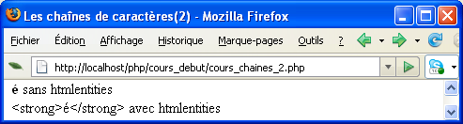

Code source de la page dans le navigateur :

<br /><strong>é</strong> sans htmlentities
<br />&lt;strong&gt;&eacute;&lt;/strong&gt; avec htmlentities

Autre :

echo "\n<br />Du code PHP avec htmlentities : ", htmlentities("<?php echo 'bonjour'; ?>");

permettra d'afficher : Du code PHP avec htmlentities : <?php echo 'bonjour'; ?> dans le navigateur.

mb_convert_encoding

mb_convert_encoding opère une conversion d'encodage.

Syntaxe

string mb_convert_encoding( string $str, string $to_encoding [, mixed $from_encoding] )

<?php
header("Content-Type: text/html; charset=UTF-8");

print("\n\n<hr />MB_CONVERT_ENCODING<br />");
$ls_chaine = "C'était l'été";

$ls_conversion = mb_convert_encoding($ls_chaine, "UTF-8", "ISO-8859-15");

print("\n<strong>" . $ls_chaine . "</strong> affiché en UTF-8 AVEC mb_convert_encoding : <strong>" . $ls_conversion . "</strong><br />");

$ls_chaine = mb_convert_encoding($ls_conversion, "ISO-8859-15", "UTF-8");

print("\n<strong>" . $ls_conversion . "</strong> affiché en ISO-8859-15 AVEC mb_convert_encoding : <strong>" . $ls_chaine . "</strong><br />");
?>

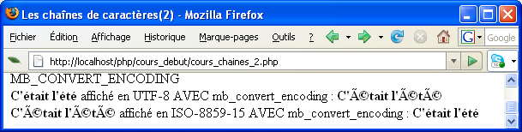

mb_detect_encoding détecte l'encodage d'une chaîne de caractères.

echo mb_detect_encoding("Il était une fois à l'ouest");

affichera UTF-8.

Note :

$ls_chaine = mb_convert_encoding($ls_conversion, "ISO-8859-15", "UTF-8");
est équivalent à
$ls_chaine = utf8_decode($ls_conversion);

Les expressions régulières

A la différence des fonctions de recherche sur les chaînes (strPos, strrPos, …), qui font appel à des expressions exactes, les expressions régulières permettent des recherches sophistiquées (passage d'ensemble,…). Une expression régulière est formée de metacaractères et de caractères qui forme un modèle de chaînes de caractères.

Les fonctions ereg, eregi, ereg_replace, eregi_replace, split font appel aux expressions régulières.

NB : pour en savoir plus et trouver des centaines d'expressions prêtes à l'emploi …http://regexlib.com/Search.aspx

Ereg et les motifs

Syntaxe de ereg

Booléen = ereg(motif, chaîne [, tableau_résultat])

La fonction ereg parcourt "chaîne" afin d'y rechercher les occurrences de l'expression régulière définie dans motif. Les sous-chaînes détectées dans chaîne sont stockées dans le tableau. ereg est sensible à la casse. eregi ne l'est pas.

Règles de Motifs

Note : les caractères spéciaux ou metacaractères : ^ . [ ] $ ( ) * + ? | { } \ doivent être précédés de \ sauf s'ils sont dans des crochets.

- Le plus simple : une sous-chaîne de caractères

Renvoie true si la sous-chaîne est présente dans la chaîne, false dans le cas contraire.

eregi("différence","la différence entre ereg et eregi") renvoie True.
eregi("différence","les différences entre ereg et eregi") renvoie True.
eregi("différence","la diff entre ereg et eregi") renvoie False.

echo "<br />", eregi("différence",$texte)?"Trouvé":"Introuvable";

- Le point

Le point remplace un caractère quelconque.

eregi("Dupon.","Les Dupond sont en vacances) renvoie True.
eregi("Dupon.","Les Dupont sont en vacances) renvoie True.
eregi("Dupon.","Les Dupon sont en vacances) renvoie True.
eregi("Dupon.","Les Dupo sont en vacances) renvoie False.

- Le + : 1,n

Le caractère qui précède le + doit être présent au moins une fois après la chaîne qui précède le caractère en question.
Equivaut à une cardinalité 1,n.

eregi("750+","07511") renvoie False (Aucun 0 après 75).
eregi("750+","75011") renvoie True (Un 0 après 75)
eregi("750+","75001") renvoie True (Au moins un 0 après 75)
eregi("750+","75101") renvoie False (Aucun 0 après 75).

Note : cela signifie après 75 il y au moins un 0.

$chaine = "751";
$motif = "^750+";
echo "<br />", eregi($motif, $chaine)?"OK":"KO";

Affichera KO

- L'* : 0,n

Le caractère qui précède le * peut être présent de une à plusieurs fois ou même absent de la chaîne qui précède le caractère en question.
Equivaut à une cardinalité 0,n.

eregi("750*","75101") renvoie True
eregi("750*","75001") renvoie True
eregi("750*","75111") renvoie True

- Le ? : 0,1

Le caractère qui précède le ? peut être présent une fois ou même absent de la chaîne qui précède le caractère en question.
Equivaut à une cardinalité 0,1.

eregi("750?","75101") renvoie True
eregi("750?","75001") renvoie True
eregi("750?","75111") renvoie True
eregi("750?","75001") renvoie True

- Le ^

La chaîne doit commencer par la sous-chaîne qui suit le ^.

eregi("^le","Le chien, emmenez-le") renvoie true.

echo "<br />", eregi("^le","Le chien, emmenez-le")?"Commence par ...":"Ne commence pas par ...";

Note : Pour une chaîne commençant par un $; le motif sera : "^\\$", une chaîne commençant pas ^ le motif sera "^\\^"

- Le $

La chaîne doit se terminer par la sous-chaîne qui précède le $.

eregi("le$","Le chien, emmenez-le") renvoie True.

echo "<br />", eregi("le$","Le chien, emmenez-le")?"Se termine par ...":"Ne se termine pas par ...";

Note : Pour une chaîne se terminant par un $; le motif sera : "\\$$".

- Le ^ et le $

La chaîne doit commencer par … et se terminer par … donc ne contenir que cela.

eregi("^le$","Le chien, emmenez-le") renvoie False.
eregi("^le$","Le") renvoie True.

echo "<br />", eregi("^le$","Le chien, emmenez-le")?"Commence et se termine par ...":"Ne commence pas et ne se termine pas par ...";

- Les meta-caractères et le caractère d'échappement

echo "<br />", eregi("\$","un dollar $ us")?"Trouvé le dollar":"Introuvable le dollar";

echo "<br />", eregi("[$]","un dollar $ us")?"Trouvé le dollar":"Introuvable le dollar";

echo "<br />", eregi("[\]","Un slash \ dans le texte")?"Trouvé le slash":"Introuvable le slash";

echo "<br />", eregi("\*","Un astérisque * dans le texte")?"Un astérisque trouvé":"Introuvable l'astérisque";

- Les ensembles

Ils sont indiqués entre []. Ils peuvent être spécifiés en extension [02468] ou en compréhension [0-9], [A-Z], [A-Za-z].

Signifie que la chaîne contient au moins un caractère spécifié dans l'ensemble.
ereg("[02468]","12") renvoie True.
ereg("[02468]","11") renvoie False.

ereg("[a-z]","AZ") renvoie False : pas une seule minuscule.
ereg("[a-z]","aZ") renvoie True : au moins une minuscule.

- Chaîne commençant par un élément d'un ensemble

Motif = "^[0-9]" // --- Expression commençant par un chiffre.

- Chaîne ne commençant pas par un élément d'un ensemble

Motif = "^[^0-9]" // --- Expression ne commençant pas par un chiffre.
if(eregi("^[^A-Z]{1,}$","1111")) echo "Pas Alpha"; else echo "Alpha";

- Les accolades

Précise le nombre de caractères donc une cardinalité plus précise que les méta +,*,?

{n} nombre exact.
{n,m} au minimum n et au maximum m.
{n,} au minimum n.

Exemples :

"^[A-Z]{2}$" : 2 et seulement 2 caractères alphabétiques en majuscules (si ereg).
"^AZ[0-9]{3}$" : commence par AZ et se termine par 3 chiffres (Les codes des vols Alitalia).
"^[A-Z]{2}[0-9]{3}$" : commence par deux lettres et se termine par 3 chiffres (Codes produits).
"^[A-Z]{2}[0-9]{1,}$" : commence par deux lettres et se termine par un ou plusieurs chiffres.
"^[A-Z]{2}[A-Z0-9]{1,}[0-9]{2}$" : commence par 2 lettres, se termine par 2 chiffres et contient un nombre quelconque de lettres et de chiffres au centre.

Note
? correspond à {0,1}
+ correspond à {1,}
* correspond à {0,}

- Le |

Correspond au OU logique.

eregi("le|un","un chien") renvoie True si le ou un est trouvé.

Ce motif vous permet d'accepter les dates aux formats jj-mm-aaaa et jj-mm-aa

if (ereg("(^[0-9]{2}-[0-9]{2}-[0-9]{4}$|^[0-9]{2}-[0-9]{2}-[0-9]{2}$)","01-10-19")) print ("<br />Date" ); else print ("<br />Pas date" );

- Les ()

Permet d'exprimer une séquence de caractères.

Motif = "([0-9]{2}-)" signifie 2 chiffres suivis d'un trait d'union.

Le motif pour une date au format jj-mm-aa sera "^([0-9]{2}-){2}[0-9]{2}$".

L'exemple précédent des dates devient "^([0-9]{2}-){2}([0-9]{4}|[0-9]{2})$".
La date se termine soit par 2 chiffres soit par 4 chiffres.

Cf l'exemple avec les numéros de téléphone.

- Les classes

Nom de la classe | Description
[:alnum:] | caractères alphanumériques ([A-Za-z0-9])
[:alpha:] | caractères alphabétiques ([A-Za-z])
[:blank:] | caractères espace, tabulation
[:ctrl:] | caractères de contrôle (les premiers caractères de la table ASCII)
[:digit:] | chiffre ([0-9])
[:punct:] | caractères de ponctuation
[:space:] | caractères d'espacement
[:upper:] | caractères majuscule
[:xdigit:] | caractères hexadécimaux

Notez bien les doubles crochets et le + pour 1,n.

echo "<br />", eregi("^[[:digit:]]+$", "222") ? "Digit" : "Pas Digit"; // --- Affiche Digit

echo "<br />", eregi("^[[:alpha:]|[:space:]|[:punct:]]+$", "Il est difficile, parfois, de comprendre les expressions regulieres ?") ? "Alpha" : "Pas Alpha"; // --- Affiche Alpha

echo "<br />", eregi("^[[:alpha:]|[:space:]|[:punct:]]+$", "Il est difficile, parfois, de comprendre les expressions régulières ?") ? "Alpha" : "Pas Alpha"; // --- Affiche Pas alpha à cause des accents.

[:alpha:] n'accepte pas les accents.

- Mélanges

Un numérique (Base décimale)

// --- "12345" renvoie true, "FF00" renvoie false
$ok = ereg("^[0-9]+$", "12345"); // + → 1,n
echo "<br />",($ok)?"Numérique":"Pas numérique";

Un numérique sur 6 chiffres en majuscules (Base hexadécimale)

// --- "123456" renvoie true, "FF00FF" renvoie true, "JJ02FF" renvoie false …
$ok = ereg("^[0-9A-F]{6}$", "FF00FF");
echo "<br />",($ok)?"Hexa":"Pas hexa";

Un numérique fractionnaire (Base décimale)

// --- "12,50" renvoie true, "12" renvoie true, "1A,50" renvoie false
$ok = ereg("^[0-9]{1,}[,]?[0-9]*$", ""); // ? → 0,1 et * → 0,n
echo "<br />",($ok)?"Fractionnaire":"Pas fractionnaire";

Idem avec le .

Un alphabétique

// --- "Haddock" renvoie true, "Haddock2" renvoie false
$ok = eregi("^[A-Z]+$", "Haddock");
echo "<br />",($ok)?"Alphabétique":"Pas alphabétique";

Un alpha-numérique strict

// --- "Haddock2" renvoie true, Jean-Pierre et Louis XI sont incorrects.
$ok = eregi("^[A-Z0-9]+$", "Paris11");
echo "<br />",($ok)?"Alpha-numérique strict":"Pas alpha-numérique strict";

Un alpha-numérique étendu

// --- "Jean-Pierre et Louis XI" renvoie true.
$ok = eregi("^[A-Z -\']+$", "Jean-Pierre et Louis XI et Had'ock");
echo "<br />",($ok)?"Alpha-numérique étendu":"Pas alpha-numérique étendu";

echo "<br />", eregi("^[\w]|[ ]+$", "Les expressions régulières ") ? "Alpha w" : "Pas Alpha w";

5 chiffres

// --- "75011" renvoie true, "75", "750001" et "0200A" renvoient false
$ok = ereg("^[0-9]{5}$", "75011");
echo "<br />", ($ok)?"CP 0K":"CP KO";

Cet exemple renverra True si la chaîne est composée de 5 chiffres et False dans le cas contraire (Moins ou plus de 5 éléments, un élément non chiffre).

Un nom de fichier image (lettres, chiffres et _ puis .jpg, .png, .gif)

// --- "f_g_1.jpg" renvoie true, "image", "image.bmp" renvoient false
$ok = eregi("^[A-Z0-9_]{1,}[.](png|jpg|gif)$", "75011");
echo "<br />", ($ok)?"CP 0K":"CP KO";

Contrôle d'une date au format aaaa-mm-jj

// --- Une date au format "aaaa-mm-jj"
$une_date = "2006-05-17";
if(ereg("^[0-9]{4}-[0-9]{2}-[0-9]{2}$", $une_date)) echo "<br />Correcte";
else echo "<br />Format de date invalide";

Cet exemple renverra True. La chaîne est décomposée en trois parties séparées par des -. Chaque partie doit être numérique et d'une longueur fixe.

Il est possible de récupérer un tableau avec ereg. Il faut utiliser les séquences.
Le tableau contiendra 4 éléments : la date saisie, puis chaque sous-élément.
L'affichage des éléments du tableau peut-être réalisé avec un foreach.

$une_date = "2006-05-17";
if(ereg("^([0-9]{4})-([0-9]{2})-([0-9]{2})$", $une_date, $T)) echo "<br />Date correcte transformée : $T[3]/$T[2]/$T[1]";
else echo "<br />Format de date invalide : $une_date";

foreach($T as $valeur) print("<br />$valeur");

ou celle-ci

foreach($T as $index => $valeur) print("<br />$index - $valeur");

Contrôle d'un téléphone au format nn-nn-nn-nn-nn

$telephone = "01-02-03-04-05";
if(ereg("^[0-9]{2}-[0-9]{2}-[0-9]{2}-[0-9]{2}-[0-9]{2}$", $telephone))
echo "<br />Téléphone correct";
else echo "<br />Téléphone incorrect";

Ou bien plus synthétique

$telephone = "02-02-01-04-09";
if(ereg("^([0-9]{2}-){4}[0-9]{2}$", $telephone))
echo "<br />Téléphone correct";
else echo "<br />Téléphone incorrect";

Pour accepter plusieurs séparateurs ou aucun : "^([0-9]{2}[. -]?){4}[0-9]{2}$"
Le ? (cardinalité 0,1) permet dans le motif d'accepter le point, l'espace ou le trait d'union ou rien comme séparateur des séquences de chiffres.

Le motif du téléphone doit être amélioré …

Contrôle d'un e-mail

$motif = "^[0-9a-zA-Z_-]+([.]{1}[0-9a-zA-Z_-]+)?@{1}[0-9a-zA-Z._-]{2,}[.]{1}[a-zA-Z]{2,5}$";
// --- Commence par de l'alpha-numérique
// --- Eventuellement un point suivi obligatoirement par des alpha-num
// --- un @ obligatoire
// --- Au moins 2 alpha-numériques
// --- Un point obligatoire
// --- Se termine par 2 alpha au minimum et 5 au maximum
$email = "p.b@free.fr";
echo "<br />" , ereg($motif, $email) ? "Email OK" : "Email KO";

$email = "p.@free.fr"; // --- KO
$email = "p.b@free"; // --- KO
$email = "p.b@f.fr"; // --- KO
$email = "p.b@free.f"; // --- KO
$email = "p@free.fr"; // --- OK

- Construction d'une adresse e-mail (Wikipedia : http://fr.wikipedia.org/wiki/Adresse_%C3%A9lectronique)

Les adresses de courrier électronique utilisées sur Internet sont codées dans un nombre très limité de caractères, sous-ensemble de l'ASCII. Un codage spécial appelé UTF-7, surtout utilisé en Asie, permet néanmoins de représenter tous les caractères Unicode en utilisant uniquement les caractères autorisés.

Elles sont constituées des trois éléments suivants, dans cet ordre :

une partie locale, identifiant généralement une personne (lucas, Jean.Dupont, joe123) ou un nom de service (info, vente, postmaster);
le caractère séparateur @ (arrobe), signifiant « à » ou « chez » en anglais;
un nom de domaine identifiant généralement l'entreprise hébergeant la boîte électronique (yahoo.fr, hotmail.com, gmail.com).
Le nom de domaine sert à identifier le serveur de messagerie auquel doit être acheminé un message via le protocole Simple Mail Transfer Protocol (SMTP). La transformation du nom de domaine en adresse IP se fait grâce au système de résolution de noms DNS.

La partie locale est quant à elle locale à ce serveur et identifie la boîte en tant que telle. La même partie locale peut donc exister sur deux serveurs différents, et joe25317@gmail.com n'est pas la même adresse que joe25317@hotmail.com. L'interprétation de cet identificateur est faite librement par le serveur. Par exemple, c'est le serveur qui décide s'il distingue les majuscules des minuscules.

Des liens vers des adresses électroniques peuvent être insérés dans des pages web grâce au protocole mailto des URL.

Syntaxe exacte
Le RFC 3696 (et son errata) résume la syntaxe des adresses électroniques. Il est basé sur les RFC 2821 et RFC 2822. De nombreuses applications ne supportent pas l'ensemble des adresses valides ou acceptent des adresses non valides. Seuls les lettres sans accent, les chiffres et le point sont très communs.

Exemples d'adresses valides :

Abc@example.com
Abc.123@example.com
user+mailbox/department=shipping@example.com
!#$%&'*+-/=?^_`.{|}~@example.com
"Abc@def"@example.com
"Fred Bloggs"@example.com
"Joe.\\Blow"@example.com

Exemples d'adresses invalides :

Abc.example.com : Le caractère @ manque.
Abc.@example.com : Le caractère . n'est pas à l'intérieur de la partie locale.
Abc..123@example.com : Le caractère . apparaît deux fois de suite.

- Tableau récapitulatif des meta-caractères

Meta | Description
\ | Echappement pour les meta-caractères
. | N'importe quel caractère
^ | Commence par
$ | Se termine par
[] | Ensemble
? | 0,1
* | 0,n
+ | 1,n
{n} | Exactement N caractères
{n,m} | De n à m caractères
{n,} | De n à une infinité de caractères
^[^] | Ne commence pas par
| | Ou logique
() | Séquence
[: …:] | Classe
\w | Word en Perl
\d | Digit en Perl

Testez vos motifs et vos valeurs

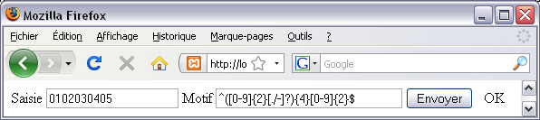

<?php
global $r;
// --------------------------------
function testER($asSaisie, $asMotif)
// --------------------------------
{
global $r;
if(eregi($asMotif, $asSaisie)) $r = "OK"; else $r = "KO";
}
// --------------------------------
if(isSet($_GET["saisie"])) testER($_GET["saisie"], $_GET["motif"]);
?>

<form action="" method="get">
Saisie <input name="saisie" value="0102030405" />
Motif <input name="motif" value="^([0-9]{2}[./-]?){4}[0-9]{2}$" size="30" />
<input type="submit" />
<span id="resultat">&nbsp;&nbsp;&nbsp;<?php echo $r; ?></span>
</form>

Les autres fonctions en liaison avec les expressions régulières

Fonction | Description
Chaine = Ereg_replace(motif, remplacement, chaîne) | Recherche et remplace
Chaine = Eregi_replace(motif, remplacement, chaîne) | Recherche et remplace
Chaine = Preg_replace(motif, remplacement, chaîne) | Recherche et remplace
Nombre d'éléments capturés = Preg_match(motif, chaîne, Array résultat) | Recherche
Preg_match_all(motif, chaîne, Array) | Recherche
Tableau = Preg_grep(motif, tableau de chaînes) | Renvoie un tableau de résultats
Tableau = Preg_split(motif, chaîne)
Tableau = Split(motif, chaîne) | Explose une chaîne dans un tableau
Tableau = Spliti(motif, chaîne) | Explose une chaîne dans un tableau

Ereg_replace ou Eregi_replace

- Présentation

Ereg_replace() effectue un remplacement via une expression régulière.

string ereg_replace(string $motif, string $remplacement, string $texte)

ereg_replace() effectue une recherche en fonction d'une expression régulière dans la chaîne $texte en recherchant les occurrences de $motif, puis les remplace par la chaîne $remplacement. La fonction renvoie le texte modifié.

Exemple : un mot remplacé par un autre

$avant = "Il fait beau";
$motif = "beau";
$remplacement = "mauvais";
$apres = eregi_replace($motif, $remplacement, $avant);
echo "<hr />$avant --> $apres";

Affichera : Il fait beau --> Il fait mauvais

Exemple : Tout chiffre est remplacé par un *

// --- Tout chiffre est remplacé par un *
$avant = "Code : 1234";
$motif = "[0-9]";
$remplacement = "*";
$apres = eregi_replace($motif, $remplacement, $avant);
echo "<hr />$avant --> $apres";

Affichera : Code : 1234 --> Code : ****

Exemple : le remplacement du dernier caractère

// --- Le dernier; est remplacé par une chaîne vide
$chaine = "nom=Casta;prenom=Laetitia;";
$motif = ";$";
$remplacement = "";
echo "<br />$chaine --> ", ereg_replace($motif, $remplacement, $chaine);

Le résultat sera : nom=Casta;prenom=Laetitia

- Les parenthèses capturantes

Si le motif contient des parenthèses capturantes, remplacement pourra contenir des séquences de la forme \\nombre, qui seront remplacées par le texte capturé par la n-ième parenthèse capturante.
\\0 correspond à la chaîne originale complète.
De 1 à 9 parenthèses capturantes peuvent être utilisées.
Les parenthèses peuvent être imbriquées, et leur numéro d'ordre est défini par leurs parenthèses ouvrantes.

Exemple : Inversion d'un format de date.

// --- EREGI_REPLACE : Parenthèses capturantes et formats de dates
$date = "31/12/2007";
$motif = "(.*)/(.*)/(.*)";
$remplacement = "\\3-\\2-\\1";
echo "<br />$date --> ", ereg_replace($motif, $remplacement, $date);

31/12/2007 sera transformé en 2007-12-31 (format des dates accepté par MySQL).
(.*) signifie n'importe quel caractère présent 0 ou n fois.

Exemple une phrase

// --- EREGI_REPLACE : Les parenthèses capturantes
$ch = "Coder PHP est terrible";
$motif = "(.*)PHP(.*)";
$remplacement = "On dit que \\1ASP\\2 et efficace";
echo "<br />$ch --> ", ereg_replace($motif, $remplacement, $ch);

Départ/Résultat

Coder PHP est terrible
On dit que Coder ASP est terrible et efficace

Avant | Coder PHP est terrible
Motif | "(.*)PHP(.*)"
Remplacement | On dit que \\1ASP\\2 et efficace
Après | On dit que Coder ASP est terrible et efficace

 | Coder | PHP | Est terrible
 | (.*) | PHP | (.*)
On dit que | Coder | ASP | Est terrible | Et efficace

Explication

Le motif exprime ceci : recherche PHP et ce qui est avant(.*) et ce qui est après(.*) [n'importe quel caractère plusieurs fois].

Le remplacement exprime ceci :
Ce qui est dans la première parenthèse est recopié dans \\1
Ce qui est dans la deuxième parenthèse est recopié dans \\2
PHP est remplacé par ASP.
Ce qui est avant la première parenthèse est remplacé par "On dit que".
Ce qui est après la deuxième parenthèse est remplacé par " et efficace".

Preg_match

Preg_match() effectue une recherche via une expression rationnelle standard.

Note: preg_match(), qui utilise la syntaxe des expressions rationnelles compatibles PERL, est une alternative plus rapide de ereg().

int preg_match( string $motif, string $objet [, array &$résultats[, int $flags [, int $position_de_départ]]] )

echo "<br />", preg_match("#^[\w]|[ ]+$#", "Les expressions régulières ") ? "Alpha w" : "Pas Alpha w";

Preg_replace

Preg_replace() effectue une recherche et un remplacement via une expression rationnelle standard. Elle permet de limiter le nombre de remplacements .

mixed preg_replace(mixed $motif, mixed $remplacement, mixed $objet [, int $limite [, int &$compteur]])

Les motifs, remplacements, textes et résultats sont des chaînes ou des tableaux.

Preg_replace analyse $objet selon l'expression régulière de $motif, remplace selon $remplacement et renvoie un objet.

$motif : le motif; le motif doit être encadré de caractères délimiteurs (#, @, /, au choix …).
L'option e force à traiter le motif comme du code PHP (cf l'exemple plus loin).
L'option i à la fin du motif opère sans être sensible à la casse.

Exemples de motifs : "#le#i"

$remplacement : le remplacement. Remplacement peut contenir de 0 à 99 références sous forme \\n ou $n.

$objet : chaîne ou tableau
$limite : le nombre maximum de remplacement ou –1 si pas de limite.
$compteur : le nombre de remplacements effectués.
$resultat : le résultat sous forme de chaîne ou de tableau.

Reprenons quelques exemples précédents

- Remplacement d'un mot

$avant = "Il fait beau";
$motif = "#BEAU#";
$remplacement = "mauvais";
$apres = preg_replace($motif, $remplacement, $avant);
echo "<hr />$avant --> $apres";

Ceci ne remplace rien puisque la fonction est sensible à la casse. Ajoutez i à la fin du motif.

$motif = "#BEAU#i";

- Mise en gras

// --- Tout ce qui est entouré par de DG...FG doit être en <strong>
$avant = "Code 1DG23FG4DG56FG7";
$motif = array("#DG#","#FG#");
$remplacement = array("<strong>","</strong>");
$apres = preg_replace($motif, $remplacement, $avant);
echo "<hr />$avant --> $apres";

affichera : Code 1DG23FG4DG56FG7 --> Code 1234567

essayez ceci qui donne la même chose :

$avant = "Code 1[B]23[/B]4[B]56[/B]7";
$motif = array("#\[B]#","#\[/B]#");
$remplacement = array("<strong>","</strong>");
$apres = preg_replace($motif, $remplacement, $avant);
echo "<hr />$avant --> $apres";

- Inversion des dates

// --- Date US en Date FR ie AAAA-MM-JJ en JJ/MM/AAA
$avant = "1999-10-28";
$motif = "#(.*)-(.*)-(.*)#";
$remplacement = "$3/$2/$1";
$apres = preg_replace($motif, $remplacement, $avant);
echo "<hr />$avant --> $apres";

affichera : 1999-10-28 --> 28/10/1999

Note : comparez à ereg_replace()
$motif = "(.*)-(.*)-(.*)";
$remplacement = "\\3/\\2/\\1";
$apres = ereg_replace($motif, $remplacement, $avant);
echo "<hr />$avant --> $apres";

- Les words (w) et les digits (d)

// --- Dates spéciales et références arrières
$d = 'April 15, 2003';
$motif = '#(\w+) (\d+), (\d+)#';
$remplacement = '$2 Avril $3';
echo "<br />", preg_replace($motif, $remplacement, $d);

Affichera : 15 Avril 2003

Commentaire : si on trouve une expression de type date (Avril day, year) alors on la transforme en : jour avril année.

Le même avec un tableau

$d = 'March 15, 2003';
$motif = array("#January (\d+), (\d+)#","#February (\d+), (\d+)#","#March (\d+), (\d+)#");
$remplacement = array("$1 Janvier $2","$1 Février $2","$1 Mars $2");
echo "<br />$d --> ", preg_replace($motif, $remplacement, $d);

- Ne remplacer qu'un certain nombre d'occurences

$avant = "Il était une fois une marchande de foie dans la ville de Foix";
$motif = "#foi#i";
$remplacement = "pair";

$apres = preg_replace($motif, $remplacement, $avant, 1);
echo "<hr />$avant <br /> $apres";

- L'option e

Toutes les balises HTML en minuscules … grâce à du PHP.

// --- Transforme le HTML en minuscules
$html_body = "<HTML><BODY></BODY></HTML>";
$r = preg_replace("#(<\/?)(\w+)([^>]*>)#e" , "'\\1'. strtolower('\\2') . '\\3'", $html_body);
echo "<br />", htmlentities($r);

Quelques remarques :

La classe [:alpha:] et l'expression \w devrait reconnaître les caractères accentués.
En PHP il faut utiliser la fonction setLocale() qui modifie les informations de localisation.

$locale = setlocale(LC_ALL , 'FR');
//$locale = setlocale(LC_CTYPE, 'fr_FR.ISO-8859-1'); // --- KO
echo "<br />Locale : ", $locale;

Mais sous Windows la deuxième utilisation ne fonctionne pas.

Il est donc préférable de lister les caractères accentués autorisés lors d'un contrôle.

Le formatage pour l'affichage de certains types

La fonction printf()

Elle permet de formater l'affichage de réels, d'entiers, de dates et de chaînes de caractères.

- Syntaxe

Printf( "format" , valeur )

Format a la forme suivante : "%[largeur][.précision]type".

Formats : le premier caractère indique le caractère de remplacement, le deuxième de nombre de caractères, le suivant le nombre de décimales, le dernier le type.

Type | Description
b | Int -> binaire
c | Int -> caractère
d | Int -> décimal
f | Double -> float
o | Int -> octal
s | Chaîne - -> chaîne
u | Int -> unsigned
x | Int -> hexa
X | Int -> HEXA

- Exemples

printf("%03.2f",3.1245); // décimal avec 2 chiffres après le séparateur décimal (Peu importe les nombres avant le .)
printf("%d",-1); // Affiche un entier avec le symbole
printf("%b",2); // En binaire affichera 10
printf("%X",10); // En HEXA affichera A
printf("%o",8); // En octal affichera 10
printf("%02d/%02d/%04d",1,1,1970); // Affichera 01/01/1970

cf aussi print_r($variable).

La fonction number_format()

Permet de formater un nombre

Number_format(valeur, chiffres après la virgule, séparateur décimal, séparateur milliers)

print("<br />Formaté : " . number_format(1003.14, 3, ",", " "));
// Affichera 1 003,140

LES STRUCTURES DE CONTROLE

Le IF

Syntaxes

if(condition) action 1; else action 2;

if(condition)
{
action 1_1;
action 1_2;
}
else
{
action 2_1;
action 2_2;
}

if(condition1) action 1; elseif(condition2) action 2; else action 3;

Exemples

// --- Le IF

print("Le IF <br />");
$age = 18;
if ($age == 18) print ("Vient juste d'atteindre sa majorité<br />");
if ($age >= 18) print ("Majeur<br />"); else print ("Mineur<br />");

// --- Le IF ... ELSEIF ...

print("Le IF ... ELSEIF<br />");
$temperature = 1000;
if ($temperature <= 0) print ("Solide<br />");
elseif (($temperature > 0) and ($temperature < 100) ) print ("Liquide<br />");
else print ("Gazeux<br />");

L'opérateur ternaire

Cette syntaxe, qui renvoie n'importe quel type, permet de tester une condition.
Si la condition est vraie le deuxième élément est affecté au résultat autrement c'est le troisième qui est affecté.

Syntaxe :

Résultat = (condition)?(action si vrai):(action si faux)

Exemple :

// --- La condition
$v1 = 10;
$resultat = ($v1 >= 18)?("Supérieur ou égal à 18"):("Inférieur à 18");
print("<br />" . $resultat . "<br />");

ou

$v1 = 10;
echo "<br />", $v1 >= 18?"Supérieur ou égal à 18":"Inférieur à 18";

Le switch … case

Cette structure permet l'expression d'une condition à branchements multiples.

Syntaxe :

Switch(variable)
{
case valeur1 :
action…;
break;
case valeur2 :
action…;
break;

…

default :
action;
}

Exemple :

// --- Le SWITCH
$valeur = 1;
switch($valeur)
{
case -1 :
Print("Négatif");
break;
case 0 :
Print("Zéro");
break;
case 1 :
Print("Positif");
break;
default :
Print("Bizarre");
}

Le For

Le FOR permet la réalisation d'une boucle avec une variable de contrôle de type entier.

Syntaxe :

for(valeur de départ du compteur; valeur max ou min du compteur; variation du compteur)
{
Instruction_1;
Instruction_2;
[break;]
[continue;]
}

Notes:
Continue permet de redémarrer au début d'une boucle sans exécuter les instructions qui suivent.
Break permet de sortir d'une boucle.
Ces instructions ne sont pas structurées mais utiles en phase de mise au point d'un script et de test.

Exemple :

// --- La boucle FOR
print("La boucle FOR croissante<br />");
for($i=1; $i<=10; $i++) print($i . " ");

print("<br />La boucle FOR décroissante<br />");
for($i=3; $i>=0; $i--) print($i . " ");

Le FOREACH sera vu dans le chapitre suivant sur les tableaux.

- Exercices

Affichez les quantièmes du mois.
Affichez les 12 mois de l'année.

for($i=1; $i<=31; $i++) echo "<br/>", $i;
for($i=1; $i<=12; $i++) echo "<br/>", $i;

Le TantQue

Syntaxe :

while(condition)
{
instructions;
[break;]
[continue;]
}

comme dans toutes boucles TantQue il sera nécessaire d'initialiser puis de modifier la valeur de la variable de contrôle qui permet de rendre la condition vraie d'abord puis fausse et donc de sortir de la boucle.

Exemple :

// --- La boucle WHILE
print("<br />La boucle WHILE <br />");
$tableau = array(10,20,30);
$i = 0;
while($i <count($tableau))
{
print($tableau[$i] . " ");
$i++;
}

Notes:
Continue permet de redémarrer au début d'une boucle sans exécuter les instructions qui suivent.
Break permet de sortir d'une boucle.
Ces instructions ne sont pas structurées mais utiles en phase de mise au point d'un script et de test.

- Exercices

Affichez les années de 1900 à 2050.
Comptez le nombre de e contenus dans la phrase " Il était une fois une marchande de foie ...".

$i=1900;
while($i<=2050)
{
echo "<br/>$i";
$i++;
}

<?php
header("Content-type:text/html; Charset=UTF-8");
$lsPhrase = "Il était une fois une marchande de foie ...";
$liLong = strlen($lsPhrase);
$ne = 0; $i = 0;
echo "<br/>", $lsPhrase, "<br/>", $liLong;
while($i < $liLong)
{
if(substr($lsPhrase, $i, 1) == "e") $ne++;
$i++;
}
echo "<br/>", $ne;
?>

Le Faire Tantque

Syntaxe :

do
{
instructions;
}while(condition)

Même remarque que pour le While … mais ici les instructions de la boucle seront exécutées au moins une fois dans tous les cas.

Exemple :

// --- La boucle Faire TantQue
print("<br />La boucle Faire TantQue<br />");
$tableau = array(10,20,30);
$i = 0;
do
{
print($tableau[$i] . " ");
$i++;
}while($i < count($tableau));

LES TABLEAUX

Généralités

- Définition

Un tableau, à la différence d'une variable, est un identificateur auquel il est possible d'associer plusieurs valeurs.
Par défaut un tableau est ordinal. Ie il est gérer via un indice.
Les tableaux sont dynamiques, initialisés ou non.
Les tableaux peuvent être à une ou plusieurs dimensions.
Les tableaux sont manipulés grâce à des indices.
La fonction count($t) renvoie le nombre d’éléments d’un tableau.

- Syntaxe

Déclaration

$tInitialise = array(10,20,30); // Tableau initialisé

$tDynamique = array(); // Tableau non initialisé (Facultatif)

Utilisation d'un tableau ordinal

for($i=0; $i<count($tInitialise); $i++)
{
echo "$tInitialise[$i]<br/>";
}

- Exemple avec un tableau initialisé (Tableau de constantes)

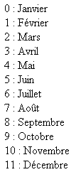

<?php
header("Content-type:text/html; Charset=UTF-8");
$tInitialise = array("Janvier","Février","Mars","Avril","Mai","Juin","Juillet","Août","Septembre","Octobre","Novembre","Décembre");

for($i=0; $i<count($tInitialise); $i++)
{
echo "$i : $tInitialise[$i] <br />";
}
?>

- Exemple avec un tableau non initialisé (Tableau de variables)

La déclaration du tableau via $t = array() est facultative.

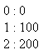

<?php
//$tVariables = array(); // --- Facultatif

// --- Remplissage
for($i=0; $i<3; $i++) $tVariables[$i] = $i * 100;

// --- Affichage
for($i=0; $i<count($tVariables); $i++) echo "$i : $tVariables[$i]<br />";
?>

- Exercice

Initialisez et affichez le tableau des jours de la semaine (Lundi, Mardi, Mercredi, Jeudi, Vendredi, Samedi, Dimanche).

Le Foreach

Cette boucle permet de balayer une collection élément par élément.
Par exemple un tableau ou une URL ou la liste des cookies ou des variables de session.

Syntaxe :

foreach(collection as valeur) { instructions; }

foreach(collection as Clé => Valeur) { instructions; }

Exemples :

// --- La boucle FOREACH sur un tableau ordinal initialisé
$tableauStatique = array(10,20,30);
foreach($tableauStatique as $valeur)
{
print("$valeur<br/>");
}

cf l'exemple suivant pour un tableau associatif.

Les tableaux à clés ou associatifs

- Définition

Un tableau à clés ou associatif est un tableau qui pour chaque poste possède une clé et une valeur associée. A la différence d'un tableau ordinal l'index n'est pas numérique mais est de type chaîne de caractères.

- Syntaxes

Initialisation

tableau = array(clé1 => valeur1 , clé2 => valeur2 , …)

Manipulations

// --- Permet de récupérer chaque valeur du tableau
foreach(tableau as valeur)

// --- Permet de récupérer chaque clé et chaque valeur du tableau
foreach(tableau as clé => valeur)

Fonctions qui testent l'existence d'une clé dans un tableau et renvoient un booléen.

array_key_exists("cle", tableau)

isSet(tableau["cle1"])

- Exemples de Tableaux associatifs

Tableau associatif statique

// --- Initialisation du tableau
$tCles = array("cle1"=>10,"cle2"=>20,"cle3"=>30);

// --- Affichage des valeurs
foreach($tCles as $valeur) print("$valeur");

// --- Affichage des clés et des valeurs
foreach($tCles as $cle => $valeur) print("$cle ---> $valeur");

Tableau associatif dynamique

// --- Le tableau dynamique est rempli à partir de deux tableaux statiques.
$tCles = array("75","59","69");
$tValeurs = array("Paris","Lille","Lyon");

// --- Création du tableau associatif dynamique
$ta = array();
for($i=0; $i<count($tCles); $i++)
{
$ta[$tCles[$i]] = $tValeurs[$i];
}
// --- Affichage
foreach($ta as $cle => $valeur) print("$cle : $valeur<br />");

- Exercice

Créez un tableau associatif pour compter la fréquence de chaque lettre dans une phrase. N'affichez que les fréquences positives.

<?php
header("Content-type:text/html; Charset=UTF-8");

$lsPhrase = "il était une fois une marchande de foie ...";
$liLong = strLen($lsPhrase);
print("$lsPhrase<br />");

// --- Création du tableau associatif dynamique
$ta = array();
for($i=0; $i<$liLong; $i++)
{
$lsLettre = substr($lsPhrase, $i, 1);
if(array_key_exists($lsLettre, $ta)) $ta[$lsLettre] += 1;
else $ta[$lsLettre] = 1;
}
// --- Affichage
foreach($ta as $cle => $valeur) print("$cle : $valeur<br />");
?>

Quelques fonctions sur les tableaux

Fonction | Description
Int count(array), int sizeof(array) | Renvoie le nombre d'éléments d'un tableau
Reset(array) | Positionne sur le premier élément
Prev(array) | Précédent
Next(array) | Suivant
End(array) | Dernier
Current(array) | Renvoie le courant
Sort(array) | Trie (sur les valeurs et les clés sans changer la correspondance avec l'ordre)
Rsort(array) | Trie inversement
Asort(array) | Trie sur les valeurs et conserve la correspondance clé/valeur
Ksort(array) | Trie sur les clés
Krsort(array) | Trie inversement sur les clés
Booléen in_array(valeur, tableau) | Renvoie vrai si la valeur est trouvée dans le tableau
Mixed Each(array) | Renvoie une paire clé/valeur du tableau et avance
Tableau = Explode("séparateur","chaîne") | Renvoie un tableau à partir d'une chaîne
Chaîne= Implode("tableau","séparateur") | Renvoie une chaîne à partir d'un tableau
List($v1, $v2, …) = array("c1","c2",…) | Affecte les éléments d'un tableau à des variables ou transforme un tableau en une liste de variables.
array_key_exists("cle", tableau) | Renvoie vrai si la clé existe dans le tableau.
array_search("valeur", tableau) | Renvoie l'index ou la clé correspondant à la valeur ou false.
array_splice(tableau, offset, longueur) | Supprime des éléments dans un tableau. Renvoie les éléments supprimés.
array_slice(tableau, offset,longeur) | Extrait une portion du tableau. Renvoie les éléments sélectionnés.
array_merge(tableau1, tableau2, …) | Fusionne des tableaux. Renvoie un tableau.
array_push(tableau, élément) | Ajoute un élément en fin de tableau.  $tableau[] = valeur a le même effet.
array_pop(tableau) | Dépile le dernier élément du tableau.
array_shift(tableau) | Dépile le premier élément du tableau.
array_unshift(tableau, élément) | Ajoute un élément en début de tableau.

- Exemple

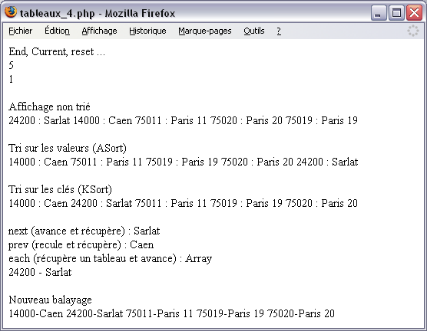

<?php
header("Content-type:text/html; Charset=UTF-8");
// --- Les fonctions sur les tableaux
print("End, Current, reset ...");
$t1 = array(1,2,3,4,5);
end($t1);
echo '<br />', current($t1);
reset($t1);
echo '<br />', current($t1);

echo '<br /><br />Affichage non trié<br />';
$villes = array("24200"=>"Sarlat","14000"=>"Caen","75011"=>"Paris 11", "75020"=>"Paris 20","75019"=>"Paris 19");

foreach($villes as $cp => $ville) echo "$cp : $ville ";

echo '<br /><br />Tri sur les valeurs (ASort)<br />';
asort($villes); // --- Trie sur les valeurs
foreach($villes as $cp => $ville) { print("$cp : $ville "); }

echo '<br /><br />Tri sur les clés (KSort)<br />';
ksort($villes); // --- Trie sur les clés
foreach($villes as $cp => $ville) { print("$cp : $ville "); }

echo '<br />';
reset($villes);
echo '<br />next (avance et récupère) : ', next($villes);
echo '<br />prev (recule et récupère) : ', prev($villes);
echo '<br />each (récupère un tableau et avance) : ', each($villes);
// --- EACH : Récupère un élément dans un tableau et avance
// --- LIST : Crée 2 variables pour récupérer les éléments du tableau
list($cp, $ville) = each($villes);
echo "<br />$cp - $ville";

// --- Pour en finir un bonne fois pour toutes!
echo '<br /><br />Nouveau balayage<br />';
reset($villes);
while ($element = each($villes))
{
echo "{$element['key']}-{$element['value']} ";
}
?>

- Autres exemples

Supprimer un élément de tableau ordinal en ne connaissant que sa valeur.

<?php
$t = array("vert", "orange", "rouge");

$position = array_search("orange", $t);
array_splice($t, $position, 1);

echo "<br/>Tableau ordinal apres suppression";
foreach($t as $valeur) echo "<br/>", $valeur;
?>

Affichera vert, rouge.

Supprimer un élément de tableau associatif en ne connaissant que sa valeur.

<?php
$ta = array("vert"=>0, "orange"=>1, "rouge"=>2);

// --- Rercherche dans un tableau associatif
$position = $ta["orange"];
array_splice($ta, $position, 1);

echo "<br/>Tableau associatif apres suppression";
foreach($ta as $valeur) echo "<br/>", $valeur;
?>

Affichera 0,2.

Tableau et List

// --- List : transforme un tableau en une liste de variables.
$t = array(10,20,30);
list($v1,$v2,$v3) = $t;
print("<br />$v1 - $v2 - $v3);

// --- Cas où une fonction renvoie un tableau
list($largeur, $hauteur) = getimagesize("../cours_images/lionne_lionceau.jpg");
print ("<br />Largeur de l'image : " . $largeur);
print ("<br />Hauteur de l'image : " . $hauteur);

- Exercices

Triez un tableau de nombres.
Triez un tableau de noms.

LE PASSAGE DE VALEURS D'UNE PAGE A UNE AUTRE

Rappel : le protocole http est un protocole sans état.

La méthode POST

La méthode POST permet de poster des valeurs, d'une page à une autre.
Les valeurs transmises le sont par le corps de la requête.
Les requêtes POST servent à modifier une ressource.
Les requêtes POST permettent la transmission de données alphanumériques et binaires.

- Syntaxes

<form action="post_suivant.php" method="post">

En PHP c'est avec $_POST["nom_element_de_form"] que l'on récupère la valeur postée.
C'est avec ces tableaux $_POST et $_GET, selon la méthode employée (POST ou GET), que l'on récupère toutes les valeurs des champs d'un formulaire. Ces tableaux contiennent les paires attribut/valeur d'un formulaire après une soumission.

foreach($_POST as $cle => $valeur) echo "$cle : $valeur";

ou

<?php
while(list($cle,$valeur) = each($_POST)) echo "$cle : $valeur";
?>

- Ecrans

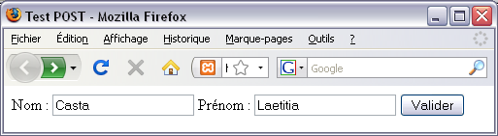

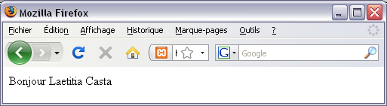

- Scripts

post_pre.php

<html>
<head>
<meta http-equiv="Content-Type" content="text/html; charset=utf-8" />
<title>Test POST</title>
</head>
<body>
<form action="post_suivant.php" method="post">
<label>Nom : </label><input type="text" name="tb_nom" value="Casta" />
<label>Prénom : </label><input type="text" name="tb_prenom" value="Laetitia" />
<input type="submit" value="Valider" />
</form>
</body>
</html>

post_suivant.php

<?php
print("Bonjour " . $_POST["tb_prenom"] . " " . $_POST["tb_nom"]);
?>

ou

<?php
print("Bonjour {$_POST['tb_prenom']} {$_POST['tb_nom']}");
?>

La méthode GET

La méthode GET permet de transmettre des valeurs, d'une page à une autre en petite quantité.
La méthode GET utilise l'URL pour transmettre les valeurs.
Les données confidentielles ne doivent pas être transmises via la méthode GET.
Les requêtes GET ne doivent pas être utilisées lorque l'on modifie une ressource.
Les requêtes GET transmettent des données alphanumériques.

- Syntaxes

<form action="get_suivant.php" method="get">

En PHP c'est avec $_GET["nom_element_de_form"] que l'on récupère la valeur envoyée.

Note :

action est facultatif : en l'absence c'est $_SERVER["PHP_SELF"] qui est requêté.
method="get" est facultatif. C'est la méthode par défaut.

- Ecran

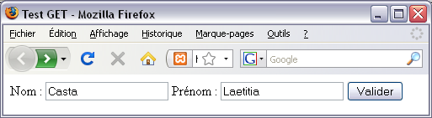

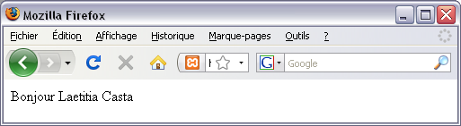

Remarquez l'URL du deuxième écran.
Dans la barre de l'URL vous avez l'adresse suivie de ?variable2=valeur1&variable2=valeur2….

- Scripts

get_pre.php

<html>
<head>
<meta http-equiv="Content-Type" content="text/html; charset=utf-8" />
<title>Test GET</title>
</head>
<body>
<form action="get_suivant.php" method="get">
<label>Nom : </label><input type="text" name="tb_nom" value="" />
<label>Prénom : </label><input type="text" name="tb_prenom" value="" />
<input type="submit" value="Valider" />
</form>
</body>
</html>

get_suivant.php

<?php
print("Bonjour " . $_GET["tb_prenom"] . " " . $_GET["tb_nom"]);
?>

ou

<?php
print("Bonjour {$_GET['tb_prenom']} {$_GET['tb_nom']}");
?>

Comparaison GET et POST

Comparatif

Comparaison sur la transmission des données en fonction de la méthode utilisée.

 | GET | POST
Sémantique | Obtenir les valeurs d'une ressource | Modifier une ressource
Transmission | URL | Corps de la requête
Type de données | Ascii | Ascii et binaire
Quantité de données | Limitée | Illimitée
Sécurité | Peu sûre | Plus sûre
Mode d'envoi | Formulaire,  URL,  balise <a>,  header("location: $url") | Formulaire
Mode de réception | $_GET["nomElement"]  $_REQUEST["nomElement"] | $_POST["nomElement"]  $_REQUEST["nomElement"]

Il existe d'autres méthodes : PUT, DELETE, HEAD, TRACE et OPTIONS. Mais elles sont inutilisables avec HTML.
$_SERVER["REQUEST_METHOD"] permet de récupérer la méthode utilisée. Et à part POST qui renvoie POST, toutes les autres renvoient GET.
POST, GET, PUT et DELETE correspondent à CRUD.

$_REQUEST permet de récupérer des données envoyées avec les méthodes GET ou POST ainsi que les COOKIES et l'ID de session.

Test de la limite du get

Avec $i = 1860 ça casse.
En fait ça casse entre 1850 (8143 caractères) et 1860 (8193 caractères).

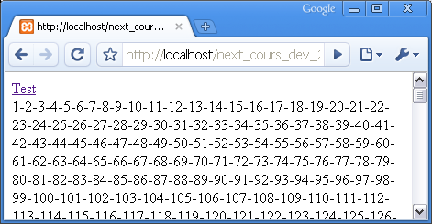

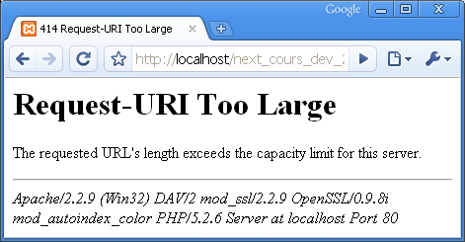

<?php
$url = $_SERVER["PHP_SELF"];

$valeur = "";
for($i=1; $i<=1850; $i++) $valeur .= $i . "-";

echo "<br/>Longueur du texte : ", strlen($valeur), "<br/>";

$url .= "?attribut=$valeur";

if(isSet($_GET["attribut"])) $msg = $_GET["attribut"];

echo "<a href='$url'>Test</a><br />$msg";
?>

Test de la limite du Post

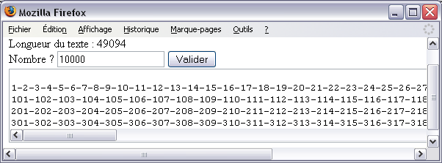

A 10 000 ça passe. La chaîne est de 49094 caractères.

<?php
$valeur = "";
if(isSet($_POST["cb_valider"]))
{
$nb = $_POST["nb"];
for($i=1; $i<=$nb; $i++)
{
$valeur .= $i . "-";
if($i % 100 == 0) $valeur .= "\r\n";
}
echo "<br/>Longueur du texte : ", strlen($valeur), "<br/>";
}
?>
<form action="" method="post">
<label>Nombre ? </label><input type="text" name="nb" value="10000" />
<input type="submit" value="Valider" name="cb_valider" /><br/>
<textarea name="ta_valeur" rows="5" cols="100">
<?php echo $valeur; ?>
</textarea>
</form>

LES ELEMENTS DE L'INTERFACE

Input text

Elément de base d'une interface; il a été vu au chapitre précédent.

Travailler sur la même page

- Principe

Pour rappeler la même page il faut utiliser cette syntaxe dans la balise Form <form method="get" action="<?php print($_SERVER["PHP_SELF"]); ?>" >
Cet exemple récupère la saisie de l'âge dans un input text. A la première requête l'input text n'est pas intancié. On contrôle son existence avec la fonction isSet(). S'il l'est alors on affiche la valeur saisie.
On utilise ainsi une variable d'environnement PHP_SELF. (cf en annexe les variables d'environnement de PHP et leur utilisation).

- Script

<html>
<head>
<meta http-equiv="Content-Type" content="text/html; charset=utf-8" />
<title>self_1.php</title>
</head>
<body>
<!-- L'age est saisi dans un input text; on appelle la même page PHP qui va le récupérer C'est la méthode get qui est utilisée -->
<?php
if(isSet($_GET["age"]))
{
print("Age : " . $_GET["age"] . "<br />");
}
?>
<form method="get" action="" >
<label>Saisir l'âge du conducteur </label>
<input type="text" name="age" value="22" />
<input type="submit" value="OK" />
</form>
</body>
</html>

Notes : il est possible ainsi de faire des contrôles de saisies plus souples. Mais cette technique de contrôle nécessite de solliciter à nouveau le serveur. Or pour un contrôle de surface il est souvent préférable de scripter en JavaScript.

- Exercice : la saisie de l’âge est obligatoire.

- Corrigé

<html>
<head>
<meta http-equiv="Content-Type" content="text/html; charset=utf-8" />
<title>self_2.php</title>
</head>
<body>
<!-- L'age est saisi dans un input text; on appelle la même page PHP qui va le récupérer C'est la méthode get qui est utilisée -->
<?php
if(isSet($_GET["age"]))
{
if($_GET["age"] != "")
{
print("Age : " . $_GET["age"] . "<br />");
}
else
{
print("La saisie de l'âge est obligatoire<br />");
}
}
?>
<form method="get" action="" >
<label>Saisir l'âge du conducteur </label>
<input type="text" name="age" value="22" />
<input type="submit" value="OK" />
</form>
</body>
</html>

Les cases à cocher

- Présentation

Une case à cocher est un <input type="checkbox " name="un_nom" />
Elle est dans l'URL seulement si celle-ci a été cochée.
Si la case à cocher a été cochée la fonction isSet() renvoie VRAI.

- Ecrans

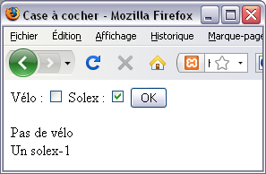

- Scripts

case_a_cocher.php

<html>
<head>
<meta http-equiv="Content-Type" content="text/html; charset=utf-8" />
<title>Case à cocher</title>
</head>
<body>

<form method="get" action="" >
<label>Vélo : </label><input type="checkbox" name="cbx_velo" />
<label>Solex : </label><input type="checkbox" name="cbx_solex" value="1" />
<input type="submit" value="OK" />
</form>

<?php
if(isSet($_GET["cbx_velo"])) echo "Un vélo";
else echo "Pas de vélo";
if(isSet($_GET["cbx_solex"])) echo "<br />Un solex-" . $_GET["cbx_solex"];
else echo "<br />Pas de Solex";
?>

</body>
</html>

Les boutons radio

- Présentation

Un bouton radio est un <input type="radio" name="un_nom" />
Les remarques précédentes valent pour les boutons radio.
Les boutons radio doivent avoir le même nom pour être exclusifs.

- Ecrans

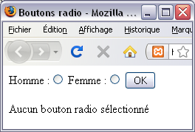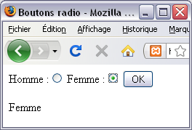

- Scripts

bouton_radio.php

<html>
<head>
<meta http-equiv="Content-Type" content="text/html; charset=utf-8" />
<title>Boutons radio</title>
</head>
<body>
<form method="get" action="" >
<label>Homme </label><input type="radio" name="rb_sexe" value="1" />
<label>Femme </label><input type="radio" name="rb_sexe" value="2" />
<input type="submit" value="OK" />
</form>
<?php
if(isSet($_GET["rb_sexe"]))
{
$ls_choix = $_GET["rb_sexe"];
if($ls_choix=="1") echo "Homme"; else echo "Femme";
}
else echo "Aucun bouton radio sélectionné";
?>
</body>
</html>

Les listes déroulantes

- Remarques

Les listes déroulantes en PHP ne recèlent aucune particularité. Aussi bien par la construction dynamique que par la récupération de la valeur grâce à un $_GET ou un $_POST.

Liste initialisée avec une boucle FOR

- Objectif

Initialiser une liste déroulante avec les 31 jours du mois.

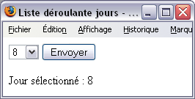

- Script

liste_deroulante_jours.php

<html>
<head>
<meta http-equiv="Content-Type" content="text/html; charset=utf-8" />
<title>liste_deroulante_jours.php</title>
</head>
<body>
<form method="get" action="">
<select name="listeJours">
<?php
for($i=1; $i<=31; $i++) print("<option value='$i'>$i</option>\n");
?>
</select>
<input type="submit" />
</form>
<?php
if(isSet($_GET["listeJours"]))
{
echo "Jour sélectionné : " . $_GET["listeJours"];
}
?>
</body>
</html>

- Exercice : Ajoutez la liste des mois – de 1 à 12 - et la liste des années de 1900 à 2050.

- Corrigé

<html>
<head>
<meta http-equiv="Content-Type" content="text/html; charset=utf-8" />
<title>liste_deroulante_exo.php</title>
</head>
<body>
<form method="get" action="">
<select name="listeJours">
<?php
for($i=1; $i <=31; $i++) print("<option value='$i'>$i</option>");
?>

</select>
<select name="listeMois">
<?php
for($i=1; $i <= 12; $i++) print("<option value='$i'>$i</option>");
?>
</select>

<select name="listeAnnees">
<?php
for($i=1900; $i <= 2050; $i++) print("<option value='$i'>$i</option>");
?>
</select>

<input type="submit" />
</form>
<?php
if(isSet($_GET["listeJours"]))
{
echo "Jour : " . $_GET["listeJours"] . "<br/>";
echo "Mois : " . $_GET["listeMois"] . "<br/>";
echo "Année : " . $_GET["listeAnnees"] . "<br/>";
}
?>
</body>
</html>

Liste initialisée avec des tableaux (Array)

- Objectif

Afficher dans une liste déroulante une liste de villes et récupérer le CP correspondant à la ville sélectionnée.
La liste est remplie à partir de deux tableaux : un tableau de CP et un tableau de villes.

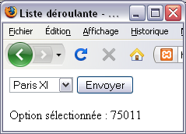

- Script

liste_deroulante_villes.php

<html>
<head>
<meta http-equiv="Content-Type" content="text/html; charset=utf-8" />
<title>Liste déroulante villes</title>
</head>
<body>
<form method="get" action="">
<select name='listeVilles' >
<?php
$tCps = array("75011","75012","13000","59000","69000");
$tVilles = array("Paris XI","Paris XII","Marseille","Lyon","Lille");
for ($i=0; $i < count($tCps); $i++)
{
print("<option value='" . $tCps[$i] . "'>$tVilles[$i]</option>\n");
}
?>
</select>
<input type="submit" />
</form>
<?php
if(isSet($_GET['listeVilles']))
{
echo "Option sélectionnée : " . $_GET['listeVilles'];
}
?>
</body>
</html>

Liste à sélections multiple (Première version)

- Démarche

Créer une liste à sélection multiple HTML.
L'attribut multiple='multiple' d'une balise <select> permet la sélection multiple.
Le nom de la liste (l'attribut name) doit être suivi de [].
Récupérer via $_GET, dans un tableau, les éléments sélectionnés de la liste.
Balayer le tableau.

- Ecran

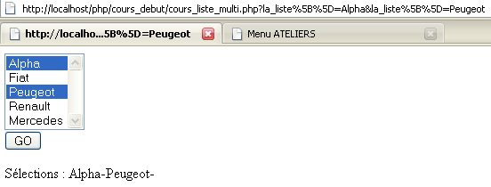

- Code

<head>
<meta http-equiv="Content-Type" content="text/html; charset=utf-8" />
<title>Liste sélection multiple 1</title>
</head>
<body>
<?php
$selections = "";
if (isSet($_GET["lbVoitures"]))
{
$tableau = $_GET["lbVoitures"];
for ($i=0; $i < count($tableau); $i++) $selections .= $tableau[$i] . "-";
}
?>
<form method="get" action="">
<select size='5' multiple='multiple' name='lbVoitures[]' >
<option value="Alpha" selected='selected' >Alpha</option>
<option value="Fiat">Fiat</option>
<option value="Peugeot" selected='selected'>Peugeot</option>
<option value="Renault">Renault</option>
<option value="Mercedes">Mercedes</option>
</select>
<br /><input type="submit" value="GO" />
</form>
<?php echo "<br />Sélections : $selections"; ?>
</body>

Liste à sélection multiple (Deuxième version)

- Démarche

Créer une liste à sélections multiple HTML.
Récupérer la partie de l'URL qui contient les données, envoyées avec la méthode GET via $_SERVER["QUERY_STRING"] , dans une String.
Exploser cette String avec "&" dans un tableau.
Exploser le tableau avec "=".
Balayer le tableau en testant la valeur de l'élément 1 (recherche du nom de la liste).

- Ecran

Le même.

- Code

<head>
<meta http-equiv="Content-Type" content="text/html; charset=utf-8" />
<title>Liste sélection multiple 2</title>
</head>
<body>
<?php
$selections = "";

if(isSet($_GET["lbVoitures"]))
{
$url = $_SERVER["QUERY_STRING"];
$propsValeurs = explode("&", $url);
for($i=0; $i<count($propsValeurs); $i++)
{
$propValeur = explode("=",$propsValeurs[$i]);
if($propValeur[0] == "lbVoitures") $selections .= $propValeur[1] . "-";
}

}
?>
<form method="get" action="">
<select size='5' multiple='multiple' name='lbVoitures' >
<option value="Alpha" selected='selected' >Alpha</option>
<option value="Fiat">Fiat</option>
<option value="Peugeot" selected='selected'>Peugeot</option>
<option value="Renault">Renault</option>
<option value="Mercedes">Mercedes</option>
</select>
<br /><input type="submit" value="GO" />
</form>
<?php echo "Sélections : . $selections"; ?>
</body>

LA GESTION DES FICHIERS

Remarques préliminaires

Un fichier une suite d'octets stockés sur un disque.
Un fichier est composé d'enregistrements. Un enregistrement est composé de champs.
Les enregistrements peuvent être de taille fixe ou variable, de même pour les champs.
La structuration va déterminer le type d'accès pour la lecture.
Un fichier texte est un fichier dont chaque enregistrement est terminé par un CR/LF.
Si les enregistrements et les champs sont en taille fixe, il n'y a pas de séparateurs de champs.
Si les enregistrements et les champs sont de taille variable, les champs sont séparés par un séparateur (; ou , ou tab ou espace…). Ce sont les fichiers CSV (Comma-separated values).
Les principales opérations sur les fichiers sont les suivantes : ouverture, lecture, écriture, fermeture.
Les opérations à effectuer vont déterminer les modes d'ouverture (Lecture, écriture, lecture/écriture).

Ce chapitre est principalement consacré aux fichiers de type TEXT et CSV.

PHP propose plusieurs instructions de lecture et d'écriture.

 | Lecture | Ecriture
Par octet | Fgetc()
Par bloc | Fread() | Fwrite()
Par ligne | Fgets() | Fwrite(), fputs()
En entier | File()  Readfile()
Fichier CSV | FgetCSV()

Lecture d'un fichier texte

- Le fichier et l'écran

fichier.txt

Tintin
Haddock
Hélène
Castafiore

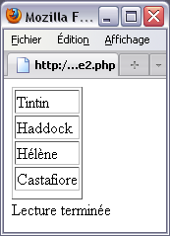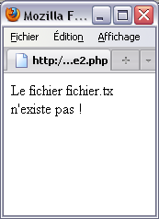

- Instructions utilisées

Syntaxe | Fonctionnalité
Booléen = file_exists("chemin") | Teste l'existence du fichier sur le disque
Canal = fopen("chemin", "type d'ouverture") | Ouverture du fichier
fclose(canal) | Fermeture du fichier
Booléen = feof(canal) | Teste la fin de fichier
Enr = fgets(canal [, nbCaractères]) | Lit un enregistrement

Si le fichier est de l'HTML il faut l'afficher avec htmlentities($ls_ligne) ainsi que les caractères accentués.

- Les types d'ouverture

Caractère | Mode | Fonctionnalité
R | read | Ouverture en lecture seule
R+ | read | Ouverture en lecture-écriture (modification, éventuellement ajout)
A | append | Ouverture en ajout
A+ | append | Ouverture en ajout – Si le fichier n'existe pas il est créé
W | write | Ouverture en création - écriture et écrase le fichier si celui-ci existe
W+ | write-read | Ecrase le fichier, puis permet l'écriture et la lecture

- Script

<?php
header("Content-Type: text/html; charset=UTF-8");

$fichier = "fichier.txt";

// --- Si le fichier n'existe pas
if(!file_exists($fichier)) die("Le fichier $fichier n'existe pas !");
// --- Ouverture pour lecture
$canal = fopen($fichier,"r");

// --- Lecture du fichier
print("<table border='1'>\n");
while(!feof($canal)) // --- Test jusqu'à la fin du fichier
{
$ligne = fgets($canal); // --- Lecture d'une ligne
print("<tr><td>" . htmlentities($ligne) . "</td></tr>\n");
}
print("</table>\n");

// --- Fermeture du fichier
fclose($canal);

echo "Lecture termin&eacute;e";
?>

- Commentaires

Le fichier est un fichier texte (ascii pur) avec un enregistrement par ligne et un champ par enregistrement.
Il est ouvert en lecture : flag "r".
Chaque enregistrement est une ligne.
Chaque ligne est terminée par \r\n (Carriage Return + Line feed).

Script avec file_get_contents()

<?php
header("Content-Type: text/html; charset=UTF-8");
$lsContenu = htmlentities(file_get_contents("fichier.txt"));

//header("Content-Type: text/html; charset=ISO-8859-1");
//$lsContenu = file_get_contents("fichier.txt");

echo nl2br($lsContenu);
?>

Création et/ou ajout dans un fichier texte

- Instructions

A : ajout
A+ : création + ajout si le fichier n'existe pas.

Syntaxe | Fonctionnalité
Canal = fopen("chemin", "a+") | Ouverture du fichier en ajout
fputs(canal, enr) | Ecriture d'un enregistrement
fflush(canal) | Envoi du contenu du buffer sur le disque
fclose(canal) | Fermeture du fichier

- Ecran

- Scripts

<html>
<head>
<meta http-equiv="Content-Type" content="text/html; charset=utf-8" />
<title>Ajout dans fichier</title>
</head>
<body>
<form method="get" action="" >
<label>Nom : </label>
<input type="text" name="tb_nom" value="Tournesol" />
<input type="submit" />
</form>
<?php
if(isSet($_GET['tb_nom']))
{
$fichier = "fichier.txt";

// --- Création et/ou ouverture pour ajout
$canal = fopen($fichier ,"a+");

// --- Ajout d'un enregistrement
fputs($canal, $_GET['tb_nom'] . "\r\n");

// --- Fermeture du fichier
fclose($canal);

print("Un nom a été ajouté dans $fichier");
}
?>
</body>
</html>

Modification dans un fichier texte

- Intitulé

On doit modifier un enregistrement : le CP.
On ouvre le fichier avec R+, on repère l'enregistrement à modifier, on le modifie et on sort de la boucle, enfin on ferme le fichier.

Villes.txt

13000;Marseille
69000;Lyon
59000;Lille
75001;Paris

- Instructions utilisées

Syntaxe | Fonctionnalité
Canal = Fopen("chemin", "R+") | Ouverture du fichier en R+
ftell(canal) | Récupère la position courante (en octets) dans le fichier
seek(canal , position) | Positionne le pointeur à position
fwrite(canal , enregistrement, nombre de caractères) | Ecrit un enregistrement de N caractères

Note : Pour supprimer un enregistrement il faut réécrire tout le fichier sauf l'enregistrement à supprimer.

- Ecrans

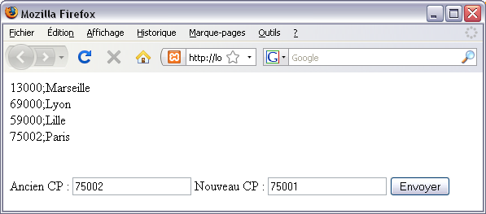

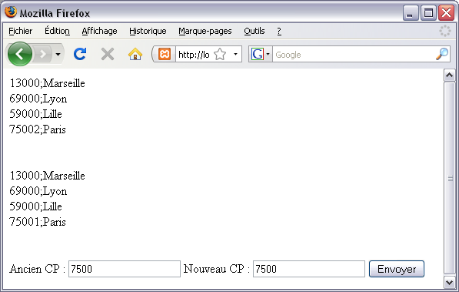

- Script

<?php
header("Content-Type: text/html; charset=UTF-8");
// --- Ouverture pour Lecture/Ecriture
$fichier = "villes.txt";
if(!file_exists($fichier)) die("Le fichier $fichier n'existe pas !");

// --- Lecture du fichier
$canal = fopen($fichier,"r");
while(!feof($canal))
{
$ligne = fgets($canal);
echo $ligne . "<br />";
}
fclose($canal);
?>

<?php
if(isSet($_GET['ancien_cp']))
{
$canal = fopen($fichier,"r+");
$fin = false;
while(!feof($canal) && !$fin ) // Test jusqu'à la fin du fichier et pas de traitement
{
$enr = fgets($canal); // Lecture d'une ligne de 255 caractères
if(substr($enr,0,5) == $_GET['ancien_cp'])
{
$liPos = ftell($canal); // On récupère la position courante
$liLong = strlen($enr); // On calcule la longueur de l'enregistrement
fseek($canal,$liPos - $liLong); // On se repositionne au début de l'enregistrement
fwrite($canal,$_GET['nouveau_cp'],5); // On écrit les octets
$fin=true; // On termine la boucle
}
}
fclose($canal);

// --- Lecture du fichier modifié
$canal = fopen($fichier,"r");
while(!feof($canal))
{
$ligne = fgets($canal);
echo $ligne . "<br />";
}
fclose($canal);
}
?>
<form action="" method="get">
Ancien CP : <input type="text" name="ancien_cp" value="7500" />
Nouveau CP : <input type="text" name="nouveau_cp" value="7500" />
<input type="submit" />
</form>

- Propositions d'exercices

1 – Saisir dans un formulaire HTML un nom de fichier et l'afficher (fichier_exo_lecture_a.php, fichier_exo_lecture_b.php).

2 - Saisir dans un formulaire HTML un nom et l'ajouter dans un fichier (fichier_exo_ajouter_a.php, fichier_exo_ajouter_b.php).

3 – Saisir dans un formulaire deux champs (Ville, Cp). Stockez-les dans un fichier texte avec comme séparateur de champs le;
et ensuite afficher le fichier dans un tableau HTML à deux colonnes (fichier_saisie_ville.htm, fichier_saisie_valider.php, fichier_visu_villes.php).

4 – Lire un fichier à un champ et le charger dans un tableau PHP et ensuite visualiser le tableau (fichier_lire_tableau1.php).

5 – Lire un fichier – Villes.txt - à deux champs séparés par un; dans un tableau PHP à clés et visualiser le tableau (fichier_lire_tableau2.php) .

Lire un fichier text dans un tableau avec File

Permet de lire en une fois un fichier text.
Le contenu est transféré dans un tableau.
La lecture en mémoire est plus rapide qu'avec un fopen() et un fgets(). Mais avec la lecture du tableau en mémoire et l'affichage le résultat est obtenu plus rapidement avec la première méthode.
Il n'y a pas de close() à programmer.

- Instruction utilisée

Syntaxe | Fonctionnalité
Array = file(chemin) | Ouverture du fichier et chargement dans un tableau.

- Script

<?php
$fichier = "fichier.txt";
if(!file_exists($fichier)) die("Le fichier $fichier n'existe pas !");
// --- Ouverture avec file qui renvoie un tableau
$t = file($fichier);

// --- Lecture d'une ligne à partir du tableau
for($i=0; $i<count($t); $i++) print($t[$i] . "<br />");
?>

Voir aussi

Syntaxe | Fonctionnalité
St = file_get_contents("chemin") | Ouvre un fichier et affecte le contenu à une chaîne.  Pour un txt les RC ne sont pas interprétés (cf nl2br).  Résume en une seule instruction fopen, fgets et fclose.  Renvoie False si un problème est survenu.
Int = file_put_contents("chemin", "données", [flags]) | Ecrit une chaîne ou un tableau dans un fichier.  Résume en une seule instruction fopen, fputs et fclose.  Crée le fichier s'il n'existe pas; détruit le fichier si le flag n'est pas à FILE_APPEND.  Renvoie n octets ou False.

- Exercice

Téléchargez le fichier des communes de France (http://www.galichon.com/codesgeo/data/insee.zip) . C'est un CSV.
Affichez la ou les communes qui correspondent à un CP saisi dans un formulaire.

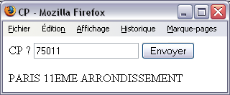

- Corrigé

<form action="" method="get">
<label>CP ? </label>
<input name="tb_cp" type="text" value="75011" />
<input type="submit" />
</form>

<?php
if(isSet($_REQUEST["tb_cp"]))
{
$lsFichier = "communes.csv";
if(!file_exists($lsFichier)) die("Le fichier $lsFichier n'existe pas !");

// --- Ouverture du fichier et transfert dans un tableau
$tFichier = file($lsFichier);
// --- Initialisation de la chaîne résultat
$resultat = "";
// --- Parcours des n lignes du tableau
for($i=0; $i<count($tFichier); $i++)
{
// --- "Explosion" de l'enregistrement
$tEnr = explode(";", $tFichier[$i]);
// --- Comparaison du 2ème élément à la valeur saisie
if($tEnr[1] == $_REQUEST["tb_cp"])
{
// --- Récupération du nom de la commune
$resultat .= $tEnr[0] . "<br/>";
}
}
// --- Si résulat est vide ...
if($resultat == "") echo "CP inexistant";
else echo $resultat;
}
?>

Afficher un fichier dans le navigateur avec ReadFile

Permet d'afficher dans le navigateur le contenu d'un fichier texte, HTML, …

- Instruction utilisée

Syntaxe | Fonctionnalité
Taille = readfile(chemin) | Ouverture du fichier et affichage dans le navigateur.  Renvoie la taille du fichier en octets.

- Script

<?php
/* Ouverture, affichage direct et récupération de la taille du fichier */
$taille = readfile("fichier.txt");
print("<hr />Le fichier contient $taille octets");
?>

NB : génère une page HTML avec les balises … donc impossible d'afficher le contenu d'un fichier PHP.

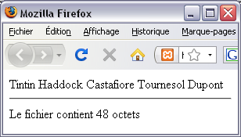

Lire un fichier CSV (Comma Separated Value)

Permet de transférer un fichier CSV dans une série de tableaux.

- Instruction utilisée

Syntaxe | Fonctionnalité
Array = fgetcsv(buffer, nombre de caractères max, séparateur) | Lit un enregistrement et charge chaque champ dans une entrée de tableau.

- Script

<?php
// --- Ouverture pour lecture
$fichier = "fichier.csv";
if(!file_exists($fichier)) die("$fichier n'existe pas !");
$canal = fopen($fichier,"r");
while(!feof($canal)) // Test jusqu'à la fin du fichier
{
// --- Lecture d’une ligne, les champs sont séparés par des;
$T = fgetcsv($canal,255,";");
for($i=0; $i<count($T); $i++)
{
print("$T[$i]<br />");
}
}
// --- Fermeture du fichier
fclose($canal);
echo "C'est fini";
?>

Avec la boucle ForEach

foreach($T as $valeur)
{
print("$valeur<br />");
}

Note : pour la création d'un fichier CSV il suffit d'ajouter des enregistrements avec le; comme séparateur de champs.

Exercices sur les CSV :

- TableVilles2CSV.php (Spécifique).
- VillesCSV2TableVillesBis.php (Spécifique).
- TableBD2CSV.php (Générique).
- CSV2TableBD.php (Générique).

Créer un fichier Binaire

- Instructions utilisées

Syntaxe | Fonctionnalité
fwrite(buffer, nombre d'octets) | Ecrit une suite d'octets dans un fichier.  Dans une boucle les octets ou blocs d'octets sont écrits les uns à la suite des autres ie la tête d'écriture se déplace après chaque écriture.
Chr(n) | Renvoie le caractère ascii correspondant au code.

- Script

<?php
// --- Ouverture pour écriture
$fichierOut = "fichier.bin";
$canalOut = fopen($fichierOut , "w");

// --- Ecriture dans le fichier octet par octet
for($i=0; $i<100; $i++) fwrite($canalOut,chr($i));

// --- Fermeture du fichier
fclose($canalOut);

echo "C'est fini";
?>

Lire un fichier Binaire

- Instructions utilisées

Syntaxe | Fonctionnalité
caractère = fread(buffer, nombre d'octets) | Lit un certain nombre d'octets dans un fichier.  Dans une boucle de lecture les octets ou blocs d'octets sont lus les uns après les autres ie la tête de lecture se déplace après chaque lecture.
Filesize("chemin") | Renvoie la taille du fichier en octets.
Ord(char) | Renvoie le code ascii correspondant au caractère.

- Script

<?php
// --- Ouverture pour lecture
$fichierIn = "fichier.bin";

$canalIn = fopen($fichierIn , "r");

// --- Lecture dans le fichier octet par octet
while(!feof($canalIn))
{
$octet = fread($canalIn , 1);
print(ord($octet) . "<br />");
}

// --- Fermeture du fichier
fclose($canalIn);
echo "C'est fini";
?>

Exercice : Lire une partie d'un fichier binaire (un film par exemple ou une musique) et écrire cette partie dans un nouveau fichier.
Corrigé page suivante.

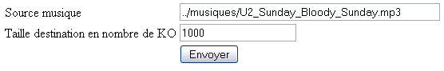

Le nom du fichier destination sera r_NomFichierSource.

- Corrigé

<?php
if(isSet($_GET["source"]))
{
$source=$_GET["source"];
if(!file_exists($source)) die("$source n'existe pas !");
$nPos = strrpos($source, "/");
if(!$nPos) $destination = "r_$source";
else $destination = substr($source, 0, $nPos+1) . "r_" . substr($source, $nPos+1);
$canalIN = fopen($source,"r");
$canalOUT = fopen($destination,"w");
// --- 10 * 100 000 = 1mm environ en musique
// --- Lecture/Ecriture
$max = $_GET["ko"]; $bloc = 1000;
for($i=0; $i<$max; $i++)
{
$octets = fread($canalIN , $bloc);
fwrite($canalOUT, $octets);
}
// --- Fermeture des fichiers
fclose($canalIN); fclose($canalOUT);
echo "C'est fini ... " . $max * $bloc . " octets &eacute;crits";
}
?>

<form action="" method="get">
<table>
<tr>
<td><label>Source musique </label></td>
<td><input name="source" type="text" value="../musiques/U2_Sunday_Bloody_Sunday.mp3" size="50" /></td>
</tr>
<tr>
<td><label>Taille destination en nombre de KO </label></td>
<td><input name="ko" type="text" value="1000" /></td>
</tr>
<tr><td>&nbsp;</td><td><input type="submit" /></td></tr>
</table>
</form>

Notes : si l'on veut lire à partir d'une position autre que du début il faut utiliser la fonction fseek.

$max = 50;
$bloc = 1000000;
$depart = 50000000;
fseek($canalIN, $depart);
for($i=0; $i<$max; $i++)
{
$octets = fread($canalIN , $bloc);
fwrite($canalOUT, $octets);
}

Type de fichier | Début | Milieu
MP3 | OK | OK
MOV | OK
MP4 | KO
AVI | OK | KO mais si on prend l'amorce puis le milieu c'est OK
VOB | OK | OK

Le système de fichier

Certaines fonctions permettent de travailler sur les fichiers en tant qu'objet du File System.

Savoir si un fichier est modifiable

Fonction is_writable. Cette fonction renvoie True si le fichier est en Lecture/Ecriture.

Booléen Is_writable("nom du fichier")

Renommer un fichier

La fonction Rename. Cette fonction permet aussi de déplacer un fichier.

Booléen Rename("ancien nom", "nouveau nom")

Supprimer un fichier

Unlink ("chemin") pour supprimer un fichier.

Autres attributs

- Dates de création, de modification et d'accès d'un fichier

<?php
$fichier = "fichier.txt";
print("Accès:" . date("d-m-Y",fileatime($fichier)) . "<br />");
print("Création:" . date("d-m-Y" ,filectime($fichier)) . "<br />");
print("Modification:" . date("d-m-Y" ,filemtime($fichier)));
?>

Lister le contenu d'un répertoire

- Fonctions utilisées

dossier = Opendir("chemin") … dossier s'entend comme un pointeur sur un dossier.
Ressource ou booléen Readdir(dossier) : lit l'entrée suivante du dossier et renvoie faux s'il n'y en a plus.
Closedir(dossier) : ferme le dossier.

- Script

<?php
$lsChemin = ".";

// --- "ouverture" du répertoire
$loDossier = opendir($lsChemin);

// --- Pointage sur la première entrée
// --- readdir renvoie la première entrée puis la suivante et enfin faux lorsqu'il n'y a plus d'entrées
// --- Affichage du nom du fichier (ou sous-répertoire)
while($lsFichier = readdir($loDossier)) echo "$lsFichier<br />";

// --- Fermeture
closedir($loDossier);
?>

Note : Le chemin peut être un chemin interne au serveur http ou interne au serveur ($lsChemin = "c:";).
Note : substr($lsFichier, -4) permet de tester l'extension si …
Note : substr($lsFichier, 0, -4) permet de récupérer de nom du fichier si …

Ce script liste les fichiers d'un dossier qui contiennent un certain mot.

<?php
$lsChemin = ".";

$lsMot = "paris";
// --- "ouverture" du répertoire
$loDossier = opendir($lsChemin);
// --- Pointage sur la première entrée
// --- readdir renvoie la première entrée puis la suivante et enfin faux lorsqu'il n'y a plus d'entrées
// --- Affichage du nom du fichier (ou sous-répertoire)
while($lsFichier = readdir($loDossier))
{
if(is_file($lsFichier))
{
$lsContenu = file_get_contents($lsFichier);
$liPos = strPos($lsContenu, $lsMot);
if(!($liPos === false)) echo "Le mot $lsMot existe dans $lsFichier à la position $liPos<br/>";
}
}
// --- Fermeture
closedir($loDossier);
?>

Suggestion exercices

1) Le même que précédemment avec le numéro de la ligne dans le fichier.

2) Mini moteur de recherche : saisir un mot et afficher la liste des fichiers d'un dossier qui le contiennent.

3) Synthèse : à partir d'un fichier csv contenant 3 enregistrements avec cp et ville, remplir une liste déroulante html (<select>) dans laquelle vous affichez le nom de la ville.
Lorsque l'utilisateur clique il récupère le cp correspondant (exo_csv_liste.php).

Fichier | Liste | Résultat
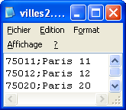 | 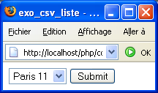 | 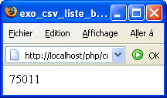

Solution 1 :

<?php
$lsChemin = ".";
$lsMot = "paris";
// --- "ouverture" du répertoire
$loDossier = opendir($lsChemin);

// --- Pointage sur la première entrée
// --- readdir renvoie la première entrée puis la suivante et enfin faux lorsqu'il n'y a plus d'entrées
// --- Affichage du nom du fichier (ou sous-répertoire)
while ($lsFichier = readdir($loDossier))
{
if(is_file($lsFichier))
{
$tFichier = file($lsFichier);
for($i=0; $i<count($tFichier); $i++)
{
$lsLigne = $tFichier[$i];
$liPos = strPos($lsLigne, $lsMot);
if(!($liPos === false)) echo "Le mot $lsMot existe dans $lsFichier à la ligne " . ($i + 1) . "<br/>";
}
}
}
// --- Fermeture
closedir($loDossier);
?>

Upload de fichier

Objectif

Transférer un fichier provenant du poste client sur le serveur.

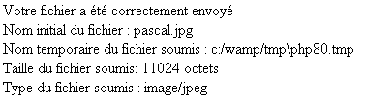

Paramétrages, fonctions et attributs utilisés

Propriété du PHP.INI | Description
file_uploads | Le chargement est autorisé; On | Off.
upload_tmp_dir | Chemin du dossier temporaire utilisé lors du chargement; "C:\xampp\tmp" par exemple.
upload_max_filesize | Taille maxi autorisée d'un fichier à charger; par exemple 32M.

Fonctions et attributs de PHP | Description
action="fichier.php" | Le script PHP qui transférera le fichier
method="post" | La méthode pour transférer du binaire
enctype="multipart/form-data" | Les types de données envoyées (Binaire plus les éléments du formlaire).
<input type="hidden" name="MAX_FILE_SIZE" value="15000" /> | [facultatif] Le champ caché nécessaire pour paramétrer la taille maxi du fichier à transférer.
<input type="file" name="fichierACharger" /> | Le nom du champ fichier qui servira pour transférer le fichier.
move_uploaded_file("fichier","destination") | Déplacement du fichier chargé; la fonction s'assure qu'il a été chargé par HTTP POST. Renvoie un booléen.
is_uploaded_file ("fichier") | S'assure que le fichier a été chargé via HTTP POST. Si c'est le cas il peut être copié avec copy("source", "destination"). Renvoie un booléen.
Copy("source", "destination") | Copie un fichier. Renvoie un booléen.
$_FILES['fichierACharger']['name'] | Le nom du fichier à transférer
$_FILES['fichierACharger']['tmp_name'] | Le nom du fichier temporaire
$_FILES['fichierACharger']['error'] | Tableau d'erreurs; pour les codes erreur cf plus bas.
$_FILES['fichierACharger']['size'] | Taille du fichier
$_FILES['fichierACharger']['type'] | Type du fichier (JPEG, GIF, PNG, …)

Code erreur | Description
UPLOAD_ERR_INI_SIZE | Taille supérieure à la limite du php.ini
UPLOAD_ERR_FORM_SIZE | Taille supérieure à la limite du formulaire
UPLOAD_ERR_PARTIAL | Fichier partiellement chargé
UPLOAD_ERR_NO_FILE | Fichier non chargé
UPLOAD_ERR_NO_TMP_DIR | Dossier temporaire manquant
UPLOAD_ERR_CANT_WRITE | Erreur d'écriture
UPLOAD_ERR_EXTENSION | Erreur d'extension (PHP > 5.20)

Cf aussi la lecture des valeurs des paramètres du php.ini avec parse_ini_file("fichier.ini").

Scripts

chargementImage.html

<form action="chargementImage.php" method="post" enctype="multipart/form-data">
<input type="hidden" name="MAX_FILE_SIZE" value="50000" /><!--En octets -->
<label>Fichier &agrave; envoyer : </label>
<input type="file" name="fichierACharger" />
<input name="cb_envoyer" type="submit" value="Envoyer" />
</form>

Version légère

chargementImage.php

<?php
header("Content-Type: text/html; charset=UTF-8");
if(isSet($_POST["cb_envoyer"]))
{
$lsCheminDestination = $_SERVER['DOCUMENT_ROOT'] . "/";
if (move_uploaded_file($_FILES['fichierACharger']['tmp_name'], $lsCheminDestination . $_FILES['fichierACharger']['name']))
echo "Fichier correctement envoyé<br />Nom du fichier : " . $_FILES['fichierACharger']['name'] . "<br />";
else echo "Erreur lors du transfert de votre fichier<br />";
}
?>

Version plus élaborée

Reprenez le fichier html et changez la valeur de l'attribut action du formulaire.

chargementImagePlus.php

<?php
header("Content-Type: text/html; charset=UTF-8");
$lsCheminDestination = $_SERVER['DOCUMENT_ROOT'] . "/images/";

if(isset($_POST['cb_envoyer'])) // si le formulaire a été soumis
{
// --- Rien que des Images (JPEG, GIF, PNG)
if(!eregi("image/", $_FILES['fichierACharger']['type']))
{
die("Rien d'autre que des images");
}
if(move_uploaded_file($_FILES['fichierACharger']['tmp_name'], $lscheminDestination . $_FILES['fichierACharger']['name']))
{
// --- Affiche les informations concernant le fichier
echo "Votre fichier a été correctement envoyé<br />";
echo "Nom initial du fichier : " . $_FILES['fichierACharger']['name'] . "<br />";
echo "Nom temporaire du fichier soumis : " . $_FILES['fichierACharger']['tmp_name'] . "<br />";
echo "Taille du fichier soumis: " . $_FILES['fichierACharger']['size'] . " octets<br />";
echo "Type du fichier soumis : " . $_FILES['fichierACharger']['type'] . "<br />";
}
else
{
echo "Erreur lors du transfert de votre fichier<br />";
$liErreur = $_FILES['fichierACharger']['error']; // (0: 0K; 1: > max ini; 2: > max form; 3: partiel; 4: not uploadé)
switch($liErreur)
{
case UPLOAD_ERR_INI_SIZE :
$lsMsg = "Le fichier excède le poids autorisé par la directive upload_max_filesize de php.ini";
break;
case UPLOAD_ERR_FORM_SIZE :
$lsMsg = "Le fichier excède le poids autorisé par le champ MAX_FILE_SIZE";
break;
case UPLOAD_ERR_PARTIAL :
$lsMsg = "Le fichier n'a été uploadé que partiellement";
break;
case UPLOAD_ERR_NO_FILE :
$lsMsg = "Aucun fichier n'a été uploadé";
break;
default :
$lsMsg = "Erreur inconnue";
}
echo $lsMsg;
}
}
else echo "<br />Vous devez passer par le formulaire de transfert";
?>

Annexes

Liste de fonctions sur les fichiers

Fonction | Fonctionnalité
file_exists | Vérifie si un fichier existe.
fopen | Ouverture d'un fichier ou d'une URL.
fclose | Ferme un fichier.
feof | Teste la fin du fichier.
file | Lit le fichier et renvoie le résultat dans un tableau.
fgetc | Renvoie le caractère que pointe le pointeur du fichier.
fgetcsv | Renvoie la ligne courante et cherche les champs CSV
fgets | Renvoie la ligne courante sur laquelle se trouve le pointeur du fichier.
fgetss | Renvoie la ligne courante sur laquelle se trouve le pointeur du fichier et élimine les balises
readfile | Affiche un fichier dans le navigateur.
fread | Lecture du fichier en mode binaire.
fputs | Ecrit dans un fichier.
fwrite | Ecriture du fichier en mode binaire.
fflush | Envoi tout le contenu généré dans un fichier.
fpassthru | Affiche la partie du fichier située après le pointeur du fichier.
fscanf | Analyse un fichier en fonction d'un format.
fseek | Modifie le pointeur de fichier.
fstat | Lit les informations sur un fichier à partir d'un pointeur de fichier.
ftell | Renvoie la position du pointeur du fichier.
ftruncate | Tronque un fichier.
basename | Renvoi le nom du fichier lorsque l'on fournit un chemin complet.
filectime | Renvoie la date de création du fichier.
fileatime | Renvoie la date à laquelle le fichier a été accédé pour la dernière fois.
filemtime | Renvoie la date de dernière modification du fichier.
filegroup | Lit le nom du groupe propriétéaire du fichier.
fileinode | Renvoie le numéro d'inode du fichier.
fileowner | Renvoie le nom du propriétaire du fichier.
fileperms | Renvoie les permissions affectées au fichier.
filesize | Renvoie la taille du fichier.
filetype | Retourne le type de fichier(fifo, char, dir, block, link, file et unknown).
touch | Affecte une nouvelle date de modification à un fichier.
umask | Change le "umask" courant.
flock | Verrouille le fichier.
is_dir | Indique si le nom de fichier est un dossier.
is_executable | Indique si le fichier est exécutable.
is_file | Indique si le fichier est un véritable fichier.
is_link | Indique si le fichier est un lien symbolique.
is_readable | Indique un fichier est autorisé en lecture.
is_writable | Indique si un fichier est autorisé en écriture.
chgrp | Change le groupe possesseur du fichier.
chmod | Change le mode du fichier.
chown | Change le groupe propriétaire du fichier.
unlink | Supprime un fichier.
rename | Renomme un fichier.
copy | Copie un fichier.
pathinfo | Retourne des informations sur un chemin système
readlink | Renvoie le nom du fichier vers lequel pointe un lien symbolique.
rewind | Replace le pointeur de fichier au début.
stat | Renvoie les informations à propos d'un fichier.
lstat | Renvoie les informations à propos d'un fichier ou d'un lien symbolique.
realpath | Retourne le chemin canonique absolu.
symlink | Crée un lien symbolique.
tempnam | Crée un fichier avec un nom unique.
tmpfile | Crée un fichier temporaire.
is_uploaded_file | Indique si le fichier a été téléchargé par HTTP POST
move_uploaded_file | Déplace un fichier téléchargé.
dirname | Renvoie le nom du dossier.
mkdir | Crée un dossier.
rmdir | Supprime un dossier.
disk_free_space("dossier") | Renvoie l'espace disque disponible sur le disque qui contient le répertoire passé en argument.
Diskfreespace("dossier") | Idem.
disk_total_space("dossier") | Retourne la taille du disque dans lequel se trouve le dossier.
link | Crée un lien.
linkinfo | Renvoie les informations à propos d'un lien.
parse_ini_file | Traite un fichier de configuration
set_file_buffer | Fixe la bufferisation de fichier.
clearstatcache | Efface le cache.
pclose | Ferme un processus de pointeur de fichier.
popen | Crée un processus de pointeur de fichier.

Un chat

Le principe est d'ajouter le nouveau message dans un fichier et de relire le fichier.

<form action="" method="get">
<label>Nom</label><input type="text" name="nom" value="p" />
<label>Texte</label><input type="text" name="texte" value="Hi!" />
<input type="submit" value="Actualiser" name="cb_actualiser" />
<input type="submit" value="Envoyer" name="cb_envoyer" />
</form>

<?php
if(isSet($_GET["cb_envoyer"]))
{
// --- Ajout dans le fichier
$fichier = "chat.txt";
// --- Si le fichier chat.txt n'existe pas on le crée
// --- et on ajoute
if(!file_exists($fichier))
$canal = fopen($fichier,"a+");
// --- Si le fichier chat.txt existe
// --- on ajoute
else
$canal = fopen($fichier,"a");

$lsEnr = $_GET["nom"] . " : " . $_GET["texte"] . "\r\n";
fputs($canal, $lsEnr);
fclose($canal);

// --- Lecture du fichier
// --- Ouverture avec file qui renvoie un tableau
if(file_exists($fichier))
{
$tF = file($fichier);
for($i=0; $i<count($tF); $i++) echo "<br />", $tF[$i];
}
}
if(isSet($_GET["cb_actualiser"]))
{
// --- Lecture du fichier
// --- Ouverture avec file qui renvoie un tableau
$fichier = "chat.txt";
if(file_exists($fichier))
{
$tF = file($fichier);
for($i=0; $i<count($tF); $i++) echo "<br />", $tF[$i];
}
}
?>

Un petit moteur de recherche

- Objectif

Rechercher un texte dans un fichier

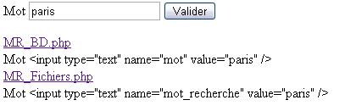

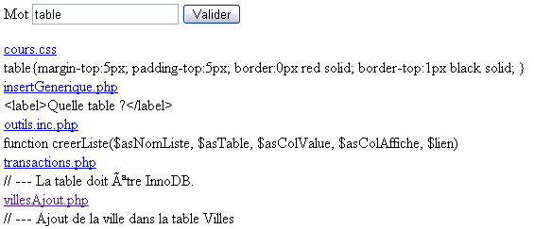

- Scripts

MrFichiers.php

<!— MrFichiers.php -->
<form action="" method="get">
Mot <input type="text" name="mot_recherche" value="paris" />
<input type="submit" value="Valider" name="cb_valider" />
</form>

<?php
// ----------------------
function contenuDossier($asDossier)
// ----------------------
// --- Renvoie la liste des fichiers dans un tableau
// --- du dossier passé en argument
{
echo "Dossier : " , $asDossier, "<br />";
// Pointage sur la première entrée
// readdir renvoie la première entrée puis la suivant et enfin faux lorsqu'il n'y a plus d'entrées
$dossier = opendir($asDossier);
while($lsFichier = readdir($dossier))
{
// --- Balayage de la liste des fichiers du dossier
// --- sauf . et .. et les dossiers
// --- et remplissage d'un tableau de noms de fichiers
if((trim($lsFichier) != ".") and (trim($lsFichier) != "..") and !is_dir(trim($lsFichier)))
{
$tFichiers[$i] = $lsFichier;
$i++;
}
}
// --- Fermeture du répertoire
closedir($dossier);
return $tFichiers;
}

// --- La fonction renvoie une chaîne
// --- contenant la première ligne ayant le mot recherché
function rechercheDansFichier($asNomFichier, $asMotRecherche)
// ---------------------
{
$asMotRecherche = strToUpper($asMotRecherche);
$tContenuFichier = file($asNomFichier);
$liCount = count($tContenuFichier);

for($i=0; $i<$liCount; $i++)
{
// --- Lecture de chaque ligne
$lsLigne = strToUpper($tContenuFichier[$i]);
if(strPos($lsLigne, $asMotRecherche) > -1 )
return $asNomFichier;
}
return "";
}
?>

<?php
if(isSet($_GET["mot_recherche"]))
{
$lsMotRecherche = $_GET["mot_recherche"];
$lbTrouves = 0;

// --- "Ouverture" du répertoire courant
// --- Récupération de la liste des fichiers
// --- Et seulement des fichiers (pas des sous-dossiers)
$tFichiers = contenuDossier(".");
// --- La boucle FOREACH sur le tableau des fichiers
foreach($tFichiers as $lsNomFichier)
{
$lsRetour = rechercheDansFichier($lsNomFichier, $lsMotRecherche);
if($lsRetour != "" ) // --- Mot trouvé
{
print("<a href='afficherContenuFichierPHP.php?fichier=" . $lsNomFichier . "'>" . htmlentities($lsRetour) . "</a><br />");
$lbTrouves++;
}
}
if($lbTrouves==0) print("Rien");
}
?>

afficherContenuFichierPHP.php

<?php
// --- afficherContenuFichierPHP.php
$contenu = file($_GET["fichier"]);
for($i=0; $i<count($contenu); $i++)
{
echo "<br />", htmlentities($contenu[$i]);
}
?>

Passerelle PHP-JS

Objectif : récupérer la liste des .jpg d'un dossier serveur.

Démarche : on liste le dossier avec PHP. On remplit un <label> avec. JS vient lire le contenu du <label>, exploser la chaîne de caractères et remplir le tableau d'images.

<!DOCTYPE html PUBLIC "-//W3C//DTD XHTML 1.0 Transitional//EN" "http://www.w3.org/TR/xhtml1/DTD/xhtml1-transitional.dtd">
<html xmlns="http://www.w3.org/1999/xhtml">
<head>
<meta http-equiv="Content-Type" content="text/html; charset=utf-8" />
<style type="text/css">
#dossier_images{display:none;}
</style>
<title>pont_php_js.php</title>
<?php
$images = "";
$dossierImages = "";

$dossierCourant = "../images/";
$dossier = opendir($dossierCourant);

while ($fichier = readdir($dossier))
{
if(strPos($fichier,".jpg")) $images .= $fichier . ";";
}
closedir($dossier);
?>
</head>

<body onload="setInterval(changementImage, 1000);">

<label id="dossier_images" class="cache"><?php echo $images; ?></label>

<script type="text/javascript">
var sNomsImages = document.getElementById("dossier_images").innerHTML;
var tNomsImages = sNomsImages.split(";");
var tImages = new Array(tNomsImages.length);
var i;

for(i=0; i<tNomsImages.length; i++)
{
tImages[i] = new Image();
tImages[i].src = "../images/" + tNomsImages[i];
}
i=0;
// -----------------------
function changementImage()
// -----------------------
{
i++;
if(i==tNomsImages.length-1) i=0;
document.images['photo'].src = tImages[i].src;
}
</script>

<img src="../images/0.jpg" alt="photo" name="photo" id="photo" />
</body>
</html>

LES COOKIES

Présentation

- Définition

Les cookies, qui nécessitent l'autorisation de l'utilisateur, via la configuration de son navigateur, permet de stocker dans un fichier situé sur le poste utilisateur des données en petites quantités.
Les cookies sont de 4 ko au maximum. Un client ne peut supporter que 300 cookies. Un serveur ne peut créer que 50 cookies sur un poste client.
Il est ainsi possible de faire une gestion de panier, de mémoriser les préférences des utilisateurs et visiteurs d'un site.

- Syntaxe

Pour créer et/ou affecter une valeur au cookie

setCookie("nom_du_cookie", "valeur" [, date expiration]);

Pour récupérer la valeur du cookie

valeur = $_COOKIE["nom_du_cookie"];

- Exemples

setCookie("Nom", "Tintin"); // --- Durée de vie infinie ou fin de session
setCookie("Prenom", "Albert", time()); // --- 0 secondes (permet de détruire un Cookie)
setCookie("Prenom", "Albert", time()+180); // --- 3 minutes
setCookie("Nom", "Casta", time()+(3600 * 24 * 7)); // --- 7 jours
// --- Durée de vie jusqu'à une date précise mktime(hh, mm, ss, mm, jj, aaaa)
setCookie("cookie4", "quatre", mktime(19,45,0,3,24,2010));
// --- Tester l'existence d'un cookie
$bExists = array_key_exists("Nom", $_COOKIE);
// --- Pour afficher tous les cookies
foreach($_COOKIE as $cle => $valeur) print("$cle : $valeur<br />");

Exemples

Stocker une valeur

- Ecran

 | Une page PHP pour saisir une valeur
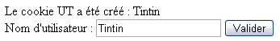 | La même page après validation
 | Une page PHP pour récupérer la valeur du cookie

- Les scripts

cookieSaisi.php

<?php
header("Content-Type: text/html; charset=UTF-8");
if(isSet($_GET["cb_valider"]))
{
setCookie("ut", $_GET["ut"]);
echo "Le cookie UT a été créé : " . $_GET["ut"];
}
?>

<form action="" method="get">
Nom d'utilisateur : <input type="text" name="ut" value="Tintin" />
<input type="submit" value="Valider" name="cb_valider" /><br />
</form>

cookieAffichage.php

<?php
if(array_key_exists("ut", $_COOKIE)) echo "Cookie <strong>Nom d'utilisateur</strong> : " . $_COOKIE["ut"];
else echo "Cookie <strong>Utilisateur inexistant </strong>";
?>

Exercice : dans un cookie nommé mdp stockez en plus le mot de passe de l'utilisateur.

Stocker plusieurs valeurs dans une chaîne à "exploser"

Les valeurs saisies sont stockées dans une seule chaîne de caractères avec la virgule(,) comme séparateur de paires attribut/valeur et les deux points (:) comme séparateur entre attribut et valeur.
La restitution s'effectue avec la fonction explode("séparateur", "chaîne").
Le cookie ressemblera à ceci : "nom:Casta,prenom:Bianca,age:33".

- La saisie et le stockage.

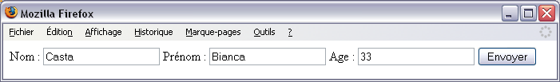

<?php
header("Content-Type: text/html; charset=UTF-8");

if(isSet($_POST["cb_valider"]))
{
$lsCookie = "nom:" . $_POST['nom'] . ",prenom:" . $_POST['prenom'] . ",age:" . $_POST["age"];
setCookie("identite", $lsCookie);
}
?>

<form action="<?php echo $_SERVER['PHP_SELF']; ?>" method="post">
Nom : <input type="text" name="nom" value="Casta" />
Prénom : <input type="text" name="prenom" value="Bianca" />
Age : <input type="text" name="age" value="33" />
<input type="submit" value="Valider" name="cb_valider" />
</form>

- La restitution

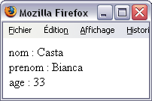

<?php
header("Content-Type: text/html; charset=UTF-8");

$identite = $_COOKIE["identite"];
$tIdentites = explode(",", $identite);
foreach($tIdentites as $attributValeur)
{
$tAttributValeur = explode(":", $attributValeur);
echo "$tAttributValeur[0] : $tAttributValeur[1]<br />";
}
?>

Tester la configuration du navigateur

- Démarche

Lorsque la requête est émise on teste la présence d'un attribut (verif) dans l'URL.
Si cet attribut n'existe pas c'est que la requête est émise pour la première fois. Alors on écrit un cookie sur le poste et on réémet la requête vers la même page en passant un couple attribut=valeur.
Si cet attribut existe c'est que la requête a déjà été émise, on teste alors la présence du cookie. S'il existe, le navigateur accepte les cookies; Autrement il ne les accepte pas.

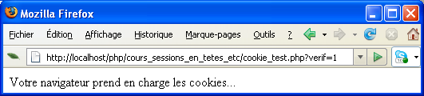

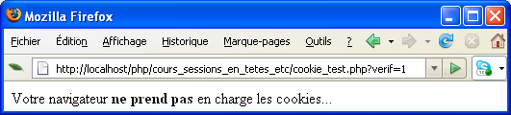

- Script

<?php
// --- Premier passage
if(!isSet($_REQUEST["verif"]))
{
$url = $_SERVER['PHP_SELF'] . "?verif=1";
header("Location: $url");
setcookie("cookie_verif", "1");
}
// --- Deuxième passage
if(isSet($_REQUEST["verif"]))
{
if(isSet($_COOKIE["cookie_verif"]))
echo "Votre navigateur prend en charge les cookies...";
else echo "Votre navigateur <strong>ne prend pas</strong> en charge les cookies";
}
?>

Notes :
http/1.1 demande une URL absolue protocole compris ("http://ww. ….) mais certains navigateurs acceptent une URL relative.
Une URL absolue peut être construite avec $_SERVER['HTTP_HOST'], $_SERVER['PHP_SELF'] et dirname().
echo "<br />", "http://" . $_SERVER['HTTP_HOST'] . $_SERVER['PHP_SELF'];
A propos de header("Location : url") si l'on veut écrire et rediriger ensuite il faut utiliser ob_start() qui enclenche un bufferisation de sortie. Tant que c'est bufferisé rien n'est envoyé au navigateur sauf les en-têtes.
ob_flush() et ob_end_flush() vident le buffer.

LES SESSIONS

Gestion de base

- Définition

Une session permet de conserver au cours de la visite d'un utilisateur sur un site des variables – en fait dans un fichier - sur le serveur dont le nom est sess_id.
Le serveur va attribuer un identifiant au client et celui-ci va le renvoyer au cours de sa navigation.
Des gestions de panier, d'authentification, etc peuvent ainsi être faites par ce moyen.

Mais la gestion de session dépend, comme pour les cookies, de l'autorisation de l'utilisateur, via la configuration de son navigateur concernant les cookies.
Nous verrons comment trouver une solution à ce problème.

- Syntaxes

Fonction | Description
session_start(); | Pour spécifier que l'on va gérer une session. A écrire en tout début de script.  Sauf si session.auto_start = 1 dans la section [session] du php.ini.
$_SESSION["variable"] = valeur; | Crée une variable de session et lui affecte une valeur
$variable = $_SESSION["variable"] | Récupère la valeur d'une variable de session
Unset($_SESSION["variable"]); | Détruit une variable de session
$_SESSION = array(); | Détruit toutes les variables de session
session_destroy(); | Arrête l'utilisation des variables de session
String = session_id(["id"]); | Définit ou récupère l'ID de session

- Exemple : stocker une valeur

Ecrans | Description
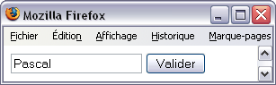 | Une page PHP pour saisir une valeur,
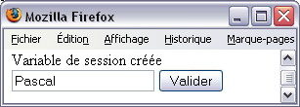 | La même page PHP pour affecter la valeur saisie à une variable de session,
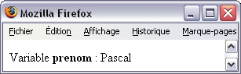 | Une page PHP pour récupérer la valeur de la variable de session

- Les scripts

sessionCreer.php

<?php
// --- sessionCreer.php
header("Content-Type: text/html; charset=UTF-8");
if(isSet($_POST["prenom"]))
{
session_start();
$_SESSION['prenom'] = $_POST["prenom"];
print("<br />Variable de session créée");
}
?>

<form action="" method="post">
<input type="text" name="prenom" value="Pascal" />
<input type="submit" value="Valider" />
</form>

sessionAfficher.php

<?php
// --- sessionAfficher.php
header("Content-Type: text/html; charset=UTF-8");
session_start();
$bExists = array_key_exists("prenom", $_SESSION);
if($bExists) print("<br />Variable <strong>prenom</strong> : " . $_SESSION["prenom"]);
else print("Variable <strong>prenom</strong> inexistante");
?>

Gestion avancée

Une gestion de session peut malgré tout être réalisée même si les cookies ne sont pas acceptés.

Il existe 5 techniques pour pallier le problème :

- La gestion via des champs cachés
- La gestion via des fichiers texte
- La gestion via une table dans une BD
- La gestion par réécriture d'URL
- La sérialisation d'objets (cf le cours POO)

La gestion par des champs cachés

Il faut ajouter dans les formulaires manipulés par les documents PHP des <input type="hidden" name="cache" value="" /> dans lequels on affectera les valeurs de "session".

La gestion par réécriture d'URL

C'est en somme la plus simple. On véhicule via l'URL l'id de session affecté à l'utilisateur.
On récupère l'ID de la session avec la fonction session_id() et on le concatène dans l'URL avec le nom de la session tel que référencé dans php.ini ie PHPSESSID par défaut.

; Name of the session (used as cookie name).
session.name = PHPSESSID

<a href="session_sans_cookie_voir.php?PHPSESSID=<?php echo session_id(); ?>">Voir variable de session sans cookie</a><br />

Mais une directive du php.ini permet de ne pas avoir à composer soi-même l'URL avec l'ID.

session.use_trans_sid = 0

Le lien devient ainsi :

<a href="session_sans_cookie_voir.php">Voir variable de session sans cookie</a><br />

- Exemple

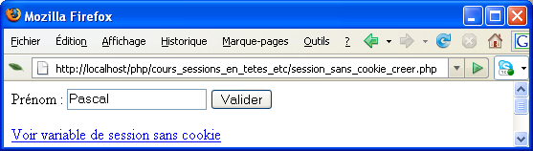

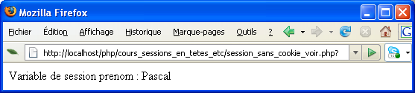

- Scripts

sessionSansCookieCreer.php

<?php
// --- sessionSansCookieCreer.php
session_start();
// --- Session sans cookies (session_sans_cookie_creer.php)
if(isSet($_GET["prenom"])) $_SESSION["prenom"] = $_GET["prenom"];
?>
<form action="" method="get">
Prénom : <input name="prenom" type="text" value="Pascal" />
<input type="submit" value="Valider" />
</form>

<!-- Utile pour passer l'ID de session et donc les variables de session -->
<a href="sessionSansCookieVoir.php?<?php echo SID; ?>">Voir variable de session sans cookie</a><br />

href peut aussi avoir cette valeur : "session_sans_cookie_voir.php?PHPSESSID=<?php echo session_id(); ?>"

<!-- SID inutile si dans PHP.INI il y a session.use_trans_sid = 1 (par défaut à 0) -->

sessionSansCookieVoir.php

<?php
// --- sessionSansCookieVoir.php
session_start();
echo $_SESSION["prenom"];
?>

La gestion via des fichiers

On écrit dans des fichiers de type texte les valeurs des variables.

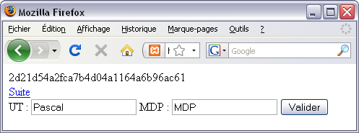

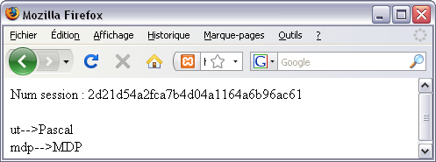

sessionFichierAuthentification.php

<?php
// --- Récupération et Attribution d'un numéro de session
// --- sessionFichierAuthentification.php
if(isSet($_GET["ut"]))
{
session_start();
$session = session_id();
// --- Création du fichier de variables pour cette session
$ut = "ut=" . $_GET["ut"];
$mdp = "mdp=" . $_GET["mdp"];

$canal = fopen($session,"w");
fputs($canal,$ut . "\r\n");
fputs($canal,$mdp . "\r\n");
fclose($canal);
echo $session, "<br />";
}
?>
<a href="sessionFichierAffichage.php?<?php echo SID; ?>">Suite</a>
<form action="" method="get">
UT : <input type="text" name="ut" value="Pascal" />
MDP : <input type="text" name="mdp" value="MDP" />
<input type="submit" value="Valider" />
</form>

sessionFichierAffichage.php

<?php
// ---sessionFichierAffichage.php
session_start();
$numSession = session_id();
echo "Num session : ", $numSession, "<br />";

if(!file_exists($numSession)) die("Impossible de trouver le fichier de session $nomFichier et donc de continuer !");
$canal = fopen($numSession,"r");
while(!feof($canal)) // --- Test jusqu'à la fin du fichier
{
$enr = fgets($canal, 255); // --- Lecture d'une ligne de 255 caractères
$tab = explode("=", $enr);
if(trim($tab[0] != "")) print("<br />" . $tab[0] . "-->" . $tab[1]);
}
fclose($canal);
?>

Petite application : gestion de panier (Version1)

- Objectif

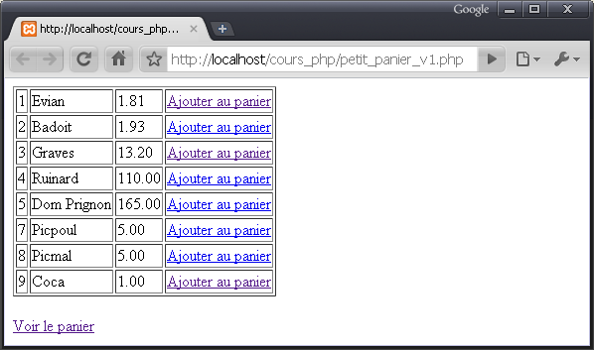

- Démarche

Afficher le contenu du catalogue; La table produits est affichée dans une table HTML puis dans une colonne supplémentaire on crée un lien vers le script d'ajout dans le panier en passant comme argument le code produit (cf petitPanierV1.php).

Créer une page PHP pour ajouter dans une variable de session le code du produit sélectionné; Le séparateur de code est la virgule (,) (cf petitPanierAjouterV1.php).

Créer une page PHP pour afficher le contenu du panier; Il s'agit de lire la variable de session et de "l'exploser" dans un tableau puis de parcourir ce dernier (cf petitPanierVoirV1.php).

- Codes

petitPanierV1.php

<?php
// --- petitPanierV1.php
header("Content-Type: text/html; charset=UTF-8");
mysql_connect("localhost", "root", "");
mysql_select_db("cours");
$lsSQL = "SELECT id_produit, designation, prix FROM produits";
$curseur = mysql_query($lsSQL);
print("<table border='1'>\n");
while ($enr = mysql_fetch_row($curseur))
{
print("<tr><td>$enr[0]</td><td>" . mb_convert_encoding($enr[1], "utf-8") . "</td><td>$enr[2]</td><td><a href='petitPanierAjouterV1.php?id_produit=$enr[0]'>Ajouter au panier</a></td></tr>\n");
}
print("</table>\n");

print("<br /><a href='petitPanierVoirV1.php'>Voir le panier</a>\n");
?>

petitPanierAjouterV1.php

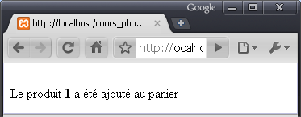

<?php
// --- petitPanierAjouterV1.php
header("Content-Type: text/html; charset=UTF-8");
session_start();
$produit = $_GET["id_produit"];
if(isSet($_SESSION["panier"])) $_SESSION["panier"] .= "," . $produit;
else $_SESSION["panier"] = $produit;
print("<br />Le produit <strong>$produit</strong> a été ajouté au panier");
?>

petitPanierVoirV1.php

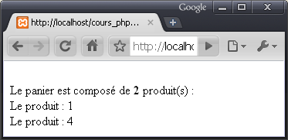

<?php
// --- petitPanierVoirV1.php
header("Content-Type: text/html; charset=UTF-8");
session_start();
if(isSet($_SESSION["panier"]))
{
$tProduits = explode(",", $_SESSION["panier"]);
$liCount = count($tProduits);
print("<br />Le panier est composé de <strong>$liCount</strong> produit(s) : ");
for($i=0; $i<$liCount; $i++)
{
print("<br />Le produit $tProduits[$i]");
}
}
else print("<br />Le panier est vide");
?>

- Exercice : ajoutez un lien pour vider le panier.

Petite application : gestion de panier (Version2)

- Démarche

La même chose sur une seule fenêtre.

petitPanierV2.php

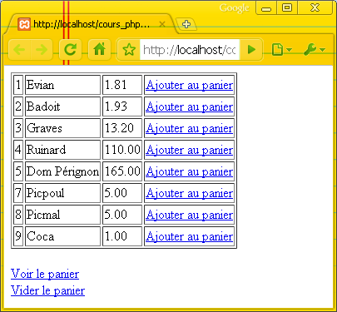

<?php
// --- petitPanierV2.php
header("Content-Type: text/html; charset=UTF-8");
session_start();

// --- Ajouter dans le panier
if(isSet($_GET["produit"]))
{
$produit = $_GET["produit"];
if(isSet($_SESSION["panier"])) $_SESSION["panier"] .= "," . $produit;
else $_SESSION["panier"] = $produit;
print ("Le produit <strong>$produit</strong> a été ajouté au panier<br /><br />\n");
}

// --- Voir le panier
if(isSet($_GET["voir"]))
{
if(isSet($_SESSION["panier"]))
{
$tProduits = explode(",",$_SESSION["panier"]);
$li_count = count($tProduits);
print("Le panier comprend <strong>$li_count</strong> produits : ");
for($i=0; $i<$li_count; $i++)
{
print("<br />Le produit : $tProduits[$i]\n");
}
}
else print("<br />Le panier est vide\n");
}

// --- Vider le panier
if(isSet($_GET["vider"]))
if(isSet($_SESSION["panier"])) unset($_SESSION["panier"]);

// --- Afficher le catalogue
mysql_connect("localhost", "root", "");
mysql_select_db("cours");
$lsSQL = "SELECT id_produit, designation, prix FROM produits";
$curseur = mysql_query($lsSQL);
print("<table border='1'>\n");
while ($enr = mysql_fetch_row($curseur))
{
print("<tr><td>$enr[0]</td><td>" . mb_convert_encoding($enr[1], "UTF-8") . "</td><td>$enr[2]</td><td><a href='" . $_SERVER['PHP_SELF'] . "?produit=$enr[0]'>Ajouter au panier</a></td></tr>\n");
}
print("</table>\n");

print("<br /><a href='" . $_SERVER['PHP_SELF'] . "?voir=oui'>Voir le panier</a>\n");
print("<br /><a href='" . $_SERVER['PHP_SELF'] . "?vider=oui'>Vider le panier</a>\n");
?>

Gestion de panier (version 3 : sans cookies)

Même écran mais cette fois-ci sans cookies mais avec le passage du SID.

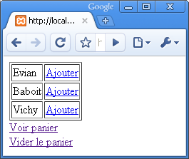 | 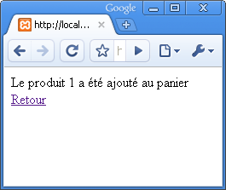
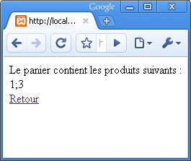 | 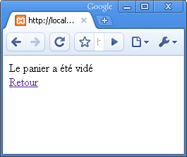

panierSaisir.php

<?php
// --- panierSaisir.php
session_start();
?>
<table border="1">
<tr><td>Evian</td><td><a href="panierAjouter.php?id_produit=1&PHPSESSID=<?php echo session_id(); ?>">Ajouter</a></td></tr>
<tr><td>Baboit</td><td><a href="panierAjouter.php?id_produit=2&PHPSESSID=<?php echo session_id(); ?>">Ajouter</a></td></tr>
<tr><td>Vichy</td><td><a href="panierAjouter.php?id_produit=3&PHPSESSID=<?php echo session_id(); ?>">Ajouter</a></td></tr>
</table>

<a href="panierVoir.php?<?php echo SID; ?>">Voir panier</a>
<br /><a href="panierVider.php?<?php echo SID; ?>">Vider le panier</a><br />

panierAjouter.php

<?php
// --- panierAjouter.php
session_start();
if(isSet($_GET["id_produit"]))
{
if(isSet($_SESSION["panier"]))
{
$_SESSION["panier"] .= "," . $_GET["id_produit"];
}
else
{
$_SESSION["panier"] = $_GET["id_produit"];
}
echo "Le produit " . $_GET['id_produit'] . " a été ajouté au panier";
}
else echo "Problème";
?>
<br /><a href="panierSaisir.php?<?php echo SID; ?>">Retour</a>

panierVider.php

<?php
// --- panierVider.php
session_start();
unset($_SESSION["panier"]);
echo "Le panier a été vidé";
?>
<br /><a href="panierSaisir.php?PHPSESSID=<?php echo session_id(); ?>">Retour</a>

panierVoir.php

<?php
// --- panierVoir.php
session_start();
if(!isSet($_SESSION["panier"])) echo "Le panier est vide";
else echo "Le panier contient les produits suivants : " . $_SESSION["panier"];
?>
<br /><a href="panierSaisir.php?<?php echo SID; ?>">Retour</a>

Et sur un seul document sans cookie

<?php
// --- panierGererSansCookiesSelf.php
session_start();
if(isSet($_GET["id_produit"]))
{
if(isSet($_SESSION["panier"]))
{
$_SESSION["panier"] .= "," . $_GET["id_produit"];
}
else
{
$_SESSION["panier"] = $_GET["id_produit"];
}
echo "Le produit " . $_GET['id_produit'] . " a été ajouté au panier";
}
if(isSet($_GET["voir"]))
{
if(isSet($_SESSION["panier"])) echo "Le panier contient ceci : " . $_SESSION["panier"];
else echo "Le panier est vide";
}
if(isSet($_GET["vider"]))
{
unset($_SESSION["panier"]);
echo "Le panier a été vidé";
}
?>
<table border="1">
<tr><td>Evian</td><td><a href="<?php echo $_SERVER['PHP_SELF']; ?>?id_produit=1&PHPSESSID=<?php echo session_id(); ?>">Ajouter</a></td></tr>
<tr><td>Baboit</td><td><a href="<?php echo $_SERVER['PHP_SELF']; ?>?id_produit=2&PHPSESSID=<?php echo session_id(); ?>">Ajouter</a></td></tr>
<tr><td>Vichy</td><td><a href="<?php echo $_SERVER['PHP_SELF']; ?>?id_produit=3&PHPSESSID=<?php echo session_id(); ?>">Ajouter</a></td></tr>
</table>

<a href="<?php echo $_SERVER['PHP_SELF']; ?>?voir=oui&<?php echo SID; ?>">Voir panier</a>
<br /><a href="<?php echo $_SERVER['PHP_SELF']; ?>?vider=oui&<?php echo SID; ?>">Vider le panier</a><br />

- Exercice : visualisez le panier ainsi … en reprenant la V2 et en affichant le total de la commande.

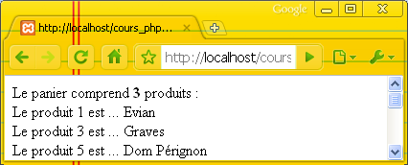

- Corrigé

<?php
// --- panierGererSansCookiesSelfV2.php
header("Content-Type: text/html; charset=UTF-8");
session_start();

// --- Connexion
mysql_connect("localhost","root","");
mysql_select_db("cours");

// --- Ajouter dans le panier
if(isSet($_GET["produit"]))
{
$produit = $_GET["produit"];
if(isSet($_SESSION["panier"])) $_SESSION["panier"] .= "," . $produit;
else $_SESSION["panier"] = $produit;
print ("Le produit <strong>$produit</strong> a été ajouté au panier<br /><br />\n");
}

// --- Voir le panier
if(isSet($_GET["voir"]))
{
if(isSet($_SESSION["panier"]))
{
$total = 0;
$lsSQL = "SELECT id_produit, designation, prix FROM produits WHERE id_produit IN(" . $_SESSION["panier"] .")";
$curseur = mysql_query($lsSQL);
while($enr = mysql_fetch_row($curseur))
{
$total += $enr[2];
print("<br />Le produit $enr[0] est ... " . mb_convert_encoding($enr[1], "UTF-8") . " de prix " . $enr[2]. "\n");
}
echo "<br /><br />Montant total de commande : ", $total;
}
else print("<br />Le panier est vide\n<br /><br />");
}

// --- Vider le panier
if(isSet($_GET["vider"]))
if(isSet($_SESSION["panier"])) unset($_SESSION["panier"]);

// --- Afficher le catalogue
$lsSQL = "SELECT id_produit, designation, prix FROM produits";
$curseur = mysql_query($lsSQL);
print("<br /><br /><table border='1'>\n");
while ($enr = mysql_fetch_row($curseur))
{
print("<tr><td>$enr[0]</td><td>" . mb_convert_encoding($enr[1],"UTF-8") . "</td><td>$enr[2]</td><td><a href='" . $_SERVER['PHP_SELF'] . "?produit=$enr[0]'>Ajouter au panier</a></td></tr>\n");
}
print("</table>\n");

print("<br /><a href='" . $_SERVER['PHP_SELF'] . "?voir=oui'>Voir le panier</a>\n");
print("<br /><a href='" . $_SERVER['PHP_SELF'] . "?vider=oui'>Vider le panier</a>\n");
?>

LES FONCTIONS

Principes et syntaxe

Une fonction est un ensemble d'instructions réutilisables.
Elle est caractérisée par un nom, renvoie éventuellement un résultat, possède éventuellement des paramètres.
La relation entre argument (d'appel) et paramètre (de définition) sera examinée dans un autre chapitre.

- La syntaxe

function nomDeLaFonction([param1[, param2,…]])
{
Instruction_1;
Instruction_2;
[return valeur;]
}

L'appel se fait en invoquant son nom et en passant les éventuels paramètres.
Si la fonction renvoie un résultat, la fonction peut être utilisée dans une expression.
Les variables déclarées à l'intérieur des fonctions ont une portée locale.

- Exemple

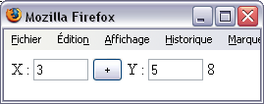

<?php
// --- fonctionsArithmetiquesTest.php
header("Content-Type: text/html; charset=UTF-8");
function addition($aiX, $aiY)
{
return $aiX + $aiY;
}
function soustraction($aiX, $aiY)
{
return $aiX - $aiY;
}
?>

<form action="" method="get">
<label>X : </label><input name="tb_x" type="text" size="5" value="3" />
<input name="" type="submit" value="+" />
<label>Y : </label><input name="tb_y" type="text" size="5" value="5" />
<?php
if(isSet($_GET["tb_x"])) echo addition($_GET["tb_x"], $_GET["tb_y"]);
?>
</form>

Les inclusions de fichiers de code

Les fonctions require() ou require_once() permet de spécifier le nom du fichier où sont stockés les codes réutilisables. Il existe aussi les fonctions include() et include_once().
Les fonctions _once évitent l'apparition d'une erreur fatale car elles testent la présence du code éventuellement chargé.
L'inclusion doublée avec include() ou require() génère une erreur fatale.
Si le fichier est absent include() ou include_once() génère une Alerte (warning) et require() ou require_once() une Erreur Fatale (Fatal error).

Donc préférez require_once().

Si les fichiers d'inclusions sont dans un dossier spécial nous devez préciser le chemin absolu ou relatif ou ajouter un chemin de recherches avec set_include_path(). Eventuellement en utilisant $_SERVER['DOCUMENT_ROOT'];

set_include_path(get_include_path() . ";c:\\xampp\\php\\pear\\fpdf");
ou
set_include_path(get_include_path() . ";/xampp/php/pear/fpdf");

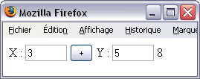

Admettons ce code :

<?php
// --- fonctionsArithmetiques.php
function addition($ai_1, $ai_2) { return $ai_1 + $ai_2; }
function soustraction($ai_1, $ai_2) { return $ai_1 - $ai_2; }
?>

et son utilisation

<?php
// --- fonctionsArithmetiquesTest.php
header("Content-Type: text/html; charset=UTF-8");
if(isSet($_GET["tb_x"]))
{
require_once("fonctions_arithmetiques.php");
$r = addition($_GET["tb_x"], $_GET["tb_y"]);
}
?>
<form action="" method="get">
<label>X : </label><input name="tb_x" type="text" size="5" value="3" />
<input name="" type="submit" value="+" />
<label>Y : </label><input name="tb_y" type="text" size="5" value="5" />
<?php if(isSet($_GET["tb_x"])) echo $r; ?>
</form>

- Exercice accompagné

Création d'un modèle de site.

GESTION DES ERREURS

Introduction

Par défaut le gestionnaire d'erreur de PHP est activé.
Le fichier php.ini contient un certain nombre de directives concernant la gestion des erreurs :

- Error_reporting : définit le niveau d'erreur,
- display_errors : affiche les erreurs,
- error_log : redirige les messages d'erreurs,
- log_errors_max_len : taille maxi du fichier log,
- ignore_repeated_errors : ,
- track_errors : rend disponible dans la variable $php_errormsg le dernier message d'erreur.

Error_reporting définit le degré d'erreur impliquant une action particulière.
C'est le résultat d'une combinaison binaire (& ou |) de diverses constantes :
En création ces paramétrages sont standards :

Constante | Description | Code
E_ALL | Toutes les erreurs et avertissements | 2047
E_ERROR | Erreurs fatales | 1
E_WARNING | Avertissements | 2
E_PARSE | Erreurs de compilation | 4
E_NOTICE | Erreurs volontaires de déboggage | 8
E_CORE_ERROR | Erreurs fatale de démarrage de PHP | 16
E_CORE_WARNING | Avertissements de démarrage de PHP | 32
E_COMPILE_ERROR | Erreurs fatales de compilation | 64
E_COMPILE_WARNING | Avertissements de compilation | 128
E_USER_ERROR | Message personnalisé d'erreur | 256
E_USER_WARNING | Message personnalisé d'avertissement | 612
E_USER_NOTICE | Message personnalisé de déboggage | 1024

error_reporting = E_ALL & ~E_NOTICE & ~E_STRICT
display_errors = On
log_errors = off
error_log = c:/wamp/logs/php_error.log

en production il est préférable de ne pas afficher les messages d'erreur.

error_reporting = E_ALL
display_errors = Off
log_errors = On
error_log = c:/wamp/logs/php_error.log

La gestion d'erreurs consiste à prévenir et/ou récupérer des erreurs d'exécution de programmes (les erreurs de codage ne sont pas prises en compte ici, il s'agit d'un problème de syntaxe et d'interprétation).

(*) Le niveau d'erreur est défini grâce à des constantes prédéfinies. Elles peuvent être combinées selon les règles de l'arithmétique binaire (avec & et |).

; - Show all errors, except for notices and coding standards warnings
;error_reporting = E_ALL & ~E_NOTICE
; - Show all errors, except for notices
;error_reporting = E_ALL & ~E_NOTICE | E_STRICT
; - Show only errors
;error_reporting = E_COMPILE_ERROR | E_ERROR | E_CORE_ERROR
; - Show all errors except for notices and coding standards warnings
error_reporting = E_ALL & ~E_NOTICE

Pas de gestion personnalisée des erreurs

Dans ce cas-ci, si la directive display_errors = on, l'interpréteur affichera le niveau d'erreur, le message standard et continuera le code ou l'arrêtera selon le niveau de l'erreur.

- Exemple de code

Deux codes générant des erreurs : Division par 0, ouverture d'un fichier sans gestion personnalisée.

<?php
// --- erreurs_1a.php
// --- Pas de gestion personnalisée des erreurs
// --- Division par 0
echo "Division par 0 (Pas de gestion d'erreur) : " . 10/0 . "<br />";

// --- Ouverture fichier inexistant
$fichier = fopen("absent.txt","r");
?>

- Message d'erreurs

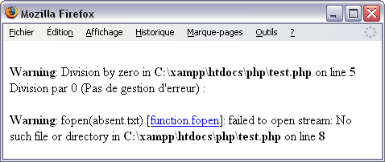

Gestion locale des erreurs d'exécution

Il est possible de prévenir certaines erreurs ou de les gérer a posteriori en inventoriant les cas possibles lors de l'exécution du code.
Dans le premier cas on teste avant (valeur du diviseur, existence du fichier).
Dans le deuxième cas on teste le résultat de l'opération. Si False est retourné il y a une erreur.

- Exemples a priori

<?php
// --- erreurs_1b.php
// --- Gestion locale des erreurs ... a priori
$dividende = 7;
$diviseur = 0;
if($diviseur==0) echo "<br />Division impossible par zéro ... veuillez ressaisir !!!<br />";
else echo "<br />Division : " . $dividende / $diviseur . "<br />";

if(!file_exists("fichier_php1.txt")) echo "Fichier absent ... veuillez ressaisir le nom du fichier";
else $fichier = fopen("absent.txt","r");
?>

Messages

Division impossible par zéro ... veuillez ressaisir !!!
Fichier absent ... veuillez ressaisir le nom du fichier

- Exemples a posteriori : notez le @ devant les fonctions ou expressions

<?php
// --- erreurs_1c.php
// --- Gestion locale des erreurs ... a posteriori
$dividende = 7;
$diviseur = 0;
@$r = $dividende / $diviseur;
if(!$r) echo "<br />Division impossible<br />";
else echo "<br />Division : $r <br />";

$fichier = @fopen("absent.txt","r");
if(!$fichier) echo "Fichier absent ... veuillez ressaisir le nom du fichier";
?>

Messages

Division impossible par zéro ... veuillez ressaisir !!!
Fichier absent ... veuillez ressaisir le nom du fichier

Note : ceci s'avèrera insuffisant et lourd à gérer mais peut permettre des récupérations d'erreurs.

Redirection des messages d'erreurs

Outre le fait d'avoir un message PHP d'erreur à l'écran il est possible de le personnaliser et de le rediriger vers le fichier.log ou vers un destinataire.
Le chemin dépend de la configuration du php.ini (directive error_log=chemin).

Note : Sous wamp le fichier log se trouve dans wamp/logs/php_error.log, avec easy_php c'est dans Apache/logs/error.log, ….

C'est la fonction error_log qui permet cette redirection.

L'affichage dans le navigateur est masqué grâce à l'@ devant la fonction ou l'expression.

Syntaxe

error_log(message, type [, destination, extra-header])

0 : fichier log
1 : mail …

Suite à l'exécution de ce code une ligne d'erreur sera présente dans le fichier error.log avec le message personnalisé.

La dernière instruction affiche un message correspondant à la dernière erreur.

<?php
// --- Masquage et Redirection
// --- erreurs_1d.php
// --- La fonction error_log dirige un message d'erreur
// --- vers le fichier correspondant à la directive error_log du php.ini
error_log("Erreur ouverture fichier", 0);
echo "Ouverture fichier absent : ";
// --- un @ devant la fonction ou l'expression
// --- qui est succeptible de générer un erreur
// --- empêche l'affichage du message de l'interpréteur
$canal = @fopen("absent.txt","r");
// --- Gestion d'erreur a posteriori
if(!$canal) echo "<br />Problème d'ouverture";

// --- Affichage de la dernière erreur avec track_errors à On
echo "<br />Problème d'ouverture : ", $php_errormsg;
?>

Gestion personnalisée des erreurs

Première approche : le minimum

Nous allons aborder la gestion d'erreurs d'exécution au niveau du script, en mettant en place un gestionnaire d'erreurs. Quelque soit la ligne où survient l'erreur le gestionnaire sera activé et l'erreur gérée.

Pour cela il faut créer une fonction. Cette fonction doit posséder au moins deux arguments, le code d'erreur et le message. Les trois autres facultatifs sont le fichier, la ligne et le context (valeurs des variables globales et locales du script dans un tableau).
Cette fonction est activée via la fonction set_error_handler() qui doit comporter un argument obligatoire, le nom du gestionnaire d'erreurs. Un autre argument est facultatif, c'est le niveau d'erreur pour lequel le gestionnaire est activé.

La fonction set_error_handler()

set_error_handler("gestionnaire_D_Erreur" [, masque])

La fonction set_error_handler() permet de gérer les erreurs au niveau du script.
Elle spécifie une fonction utilisateur comme gestionnaire d'erreurs. C'est l'argument obligatoire qu'il faut lui passer. Il est possible de passer un deuxième argument facultatif fixe ne niveau d'erreur quelque soit la valeur de error_reporting().
Si une erreur survient, quelque soit la ligne de code le gestionnaire d'erreurs est appelé.
La fonction set_error_handler() sollicite une fonction personnalisée d'erreur qui a ce format-ci :

Nom_de_fonction( int $code, string $message [, string $fichier [, int $ligne [, array $contexte]]] )

L'argument code et message sont obligatoires.

Sans le masque de set_error_handler() la fonction standard de traitement des erreurs de PHP est ignorée. La directive error_reporting() du php.ini n'aura plus d'effet. Il faut rédéfinir le niveau avec la fonction error_reporting().

Error_reporting(niveau)

Le code est divisé en 3 parties :

  - Le gestionnaire d'erreur (fonction personnalisée)
  - L'appel au gestionnaire (set_error_handler())
  - Le code au sens strict

Nous reprenons les mêmes exemples avec la division par zéro et l'ouverture du fichier.

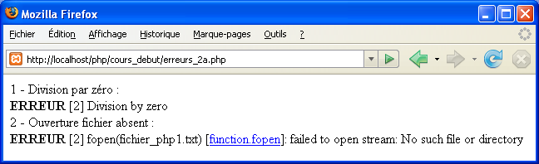

Le [2] correspond à Warning.

- Le code

<?php
// --- erreurs_2a.php
// --- Gestionnaire personnalisé d'erreur
// --- La fonction doit comporter au moins deux paramètres (code et message).
// --- Les paramètres facultatifs sont : file, line et context
function monGestionnaireErreur($errNo, $errMsg)
{
echo "<br /><strong>ERREUR</strong> [$errNo] $errMsg<br />\n";
}

// --- Gestion d'erreurs via une fonction personnalisée
// --- Spécification de la fonction gestionnaire d'erreurs
// --- set_error_handler possède un paramètre obligatoire et l'autre facultatif
// --- Le premier pour le nom de la fonction
// --- et le deuxième pour le type d'erreur (correspond à Error_reporting : FATAL | WARNING ...)

set_error_handler("monGestionnaireErreur");

// --- Script générant des erreurs
echo "1 - Division par zéro : ";
echo 10/0;

echo "2 - Ouverture fichier absent : ";
$canal = fopen("absent.txt","r");
?>

- Commentaires

Gestionnaire d'erreurs personnalisé.

function monGestionnaireErreur($errNo, $errMsg)

Activation du gestionnaire d'erreurs personnalisé

set_error_handler("monGestionnaireErreur");

Deuxième approche : Modification du niveau d'erreur

Il est possible de modifier dynamiquement le niveau de gestion d'erreurs pour tout le script avec la fonction error_reporting(niveau) qui fixe l'étendue du rapport d'erreurs.
La fonction restore_error_handler() restaure le gestionnaire standard.

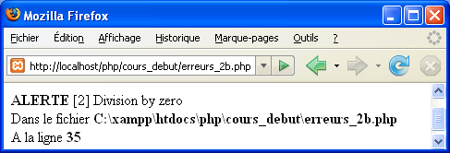

- Code

<?php
// --- erreurs_2b.php
// --- Fonction de traitement des erreurs
function monGestionnaireErreur($errNo, $errMsg, $errFichier, $errLigne, $errContexte)
{
switch ($errNo)
{
case E_ERROR:
exit("<br /><strong>ERREUR FATALE</strong> [$errNo] $errMsg<br />\n");
case E_WARNING:
echo "<br /><strong>ALERTE</strong> [$errNo] $errMsg\n";
echo "<br />Dans le fichier <strong>$errFichier</strong>\n";
echo "<br />A la ligne <strong>$errLigne</strong>\n";
break;
default:
echo "<br />Erreur de type inconnu : [$errNo] $errMsg<br />\n";
break;
}
}

// --- Fixe le niveau de rapport d'erreur pour ce script
error_reporting(E_ERROR | E_WARNING); // --- FATAL + ALERTES

// --- Fonction actuelle de traitement des erreurs ie gestion perso
set_error_handler("monGestionnaireErreur");

$dividende = 10;
$diviseur = 0;
$li_resultat = $dividende / $diviseur;
?>

- Commentaires

Dans ce script seules les erreurs fatales et les avertissements seront gérés.

error_reporting (E_ERROR | E_WARNING);

Réactivation du gestionnaire standard.

restore_error_handler();

Création d'un niveau personnalisé et trigger_error()

bool trigger_error( string $error_msg [, int $error_type] )

La personnalisation accentuée. Ceci permet de gérer des erreurs qui ne sont pas des erreurs au sens de PHP mais des erreurs "métier" au sens de votre application.

Une constante d'erreurs est définie.

define("FATALES_PERSO", E_USER_ERROR);

La fonction d'erreurs la prend en compte.

case FATALES_PERSO:

Le nouveau niveau est pris en compte dans le rapport d'erreurs.

error_reporting(E_ERROR | E_WARNING | FATALES_PERSO);

Un événenement est géré au niveau du script.

if($quantite < 1) trigger_error("quantite_insuffisante", FATALES_PERSO);
if($quantite > 100) trigger_error("quantite_trpo_elevee", FATALES_PERSO);

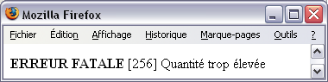

Le code

<?php
// --- erreurs_2c.php
// --- trigger_error
header("Content-Type: text/html; charset=UTF-8");

define("FATALES_PERSO", E_USER_ERROR);

// --- Fonction de traitement des erreurs
function monGestionnaireErreur($errNo, $errMsg, $errFichier, $errLigne, $errContexte)
{
switch ($errNo)
{
case E_ERROR:
die("<br /><strong>ERREUR FATALE</strong> [$errNo] $errMsg<br />\n");
case FATALES_PERSO:
if( $errMsg == "quantite_insuffisante") exit("<br /><strong>ERREUR FATALE</strong> [$errNo] Quantité insuffisante<br />\n");
if( $errMsg == "quantite_trop_elevee") exit("<br /><strong>ERREUR FATALE</strong> [$errNo] Quantité trop élevée<br />\n");
case E_WARNING:
echo "<br /><strong>ALERTE</strong> [$errNo] $errMsg\n";
echo "<br />Dans le fichier <strong>$errFichier</strong>\n";
echo "<br />A la ligne <strong>$errLigne</strong>\n";
break;
default:
echo "<br />Erreur inconnue : [$errNo] $errMsg<br />\n";
break;
}
}

// --- Fixe le niveau de rapport d'erreurs pour ce script
// --- FATALES + ALERTES + FATALES_PERSO
error_reporting(E_ERROR | E_WARNING | FATALES_PERSO);

// --- Fonction actuelle de traitement des erreurs ie gestion perso
set_error_handler("monGestionnaireErreur");

$quantite = 220;
if($quantite < 1) trigger_error("quantite_insuffisante", FATALES_PERSO);
if($quantite > 100) trigger_error("quantite_trop_elevee", FATALES_PERSO);
?>

Commentaires

Le code ressemble beaucoup au précédent mais deux modifications ont été apportées.
Des constantes ont été définies ou redéfinies. Il s'agit des constantes USER_…
Et surtout la fonction trigger_error est introduite pour générer une erreur personnalisée. Cette fonction possède deux paramètres : le message et le type d'erreur.

Gestion centralisée des erreurs

- Principe et Démarche

Pour centraliser la gestion d'erreurs créez un include avec le gestionnaire d'erreurs, les fonctions error_reporting() et set_error_handler().
Et l'inclure dans chaque fichier PHP utilisateur.

Note : créez-en plusieurs, si nécessaire, en fonction des différentes gestions que vous voulez implémenter.

- Script général

<?php
// --- erreurs_generales_include.php
// --- Fonction de traitement des erreurs
function monGestionnaireErreur($errNo, $errMsg, $errFichier, $errLigne, $errContexte)
{
switch ($errNo)
{
case E_ERROR:
die("<br /><strong>ERREUR FATALE</strong> [$errNo] $errMsg<br />\n");
case E_WARNING:
echo "<br /><strong>ALERTE</strong> [$errNo] $errMsg\n";
echo "<br />Dans le fichier <strong>$errFichier</strong>\n";
echo "<br />A la ligne <strong>$errLigne</strong>\n";
break;
default:
echo "<br />Erreur inconnue : [$errNo] $errMsg<br />\n";
break;
}
}

// --- Fixe le niveau de rapport d'erreurs pour ce script
// --- FATALES + ALERTES
error_reporting(E_ERROR | E_WARNING);

// --- Fonction actuelle de traitement des erreurs ie gestion perso
set_error_handler("monGestionnaireErreur");
?>

- Exemple de script utilisateur

<?php require_once("erreurs_generales_include.php"); ?>
<?php
// --- erreurs_2d.php
$f = fopen("absent.txt","r");
?>

ANNEXES

Les variables d'environnement

Ce sont des variables qui contiennent des informations sur le serveur et le client.

Pour les récupérer utilisez $_SERVER['nom_de_variable'] ou getenv('nom_de_variable').

Exemples :

Print($_SERVER['SERVER_NAME']); // Affiche le nom du serveur.
Print(getenv('SERVER_NAME')); // Affiche le nom du serveur

- Quelques variables

Variable | Description
DOCUMENT_ROOT | Racine du site (par exemple C:/xampp/htdocs)
HTTP_ACCEPT_LANGUAGE | Langage accepté par le navigateur client
HTTP_HOST | Nom de domaine du serveur
HTTP_USER_AGENT | Navigateur
REMOTE_ADDR | Adresse IP du client
REMOTE_PORT | Port sur lequel la requête HTTP a été envoyée au serveur
SERVER_ADDR | Adresse IP du serveur
SERVER_ADMIN | Adresse de l'administrateur du serveur
SERVER_NAME | Nom local du serveur
SERVER_SIGNATURE | Type de serveur
REQUEST_METHOD | Méthode d'appel du script (POST ou GET …)
QUERY_STRING | Liste des paramètres passés au script
REQUEST_URI | Chemin du script (par exemple /php/1.php)
PATH_INFO | Chemin web du script (/chemin/script.php)
PATH_TRANSLATED | Chemin du script (/chemin/script.php)

echo "{$_SERVER['PATH_TRANSLATED']}/<br/>"; donne le / ie le niveau racine du site.
Donc echo "<img src='{$_SERVER['PATH_TRANSLATED']}/images/1.jpg' />"; affichera une image située dans /xampp/htdocs/images/.
Idem pour PATH_INFO.
Mais idem pour echo "<img src='/images/1.jpg' alt='Niente imagine' />";
La racine du site est $_SERVER['DOCUMENT_ROOT'] qui renvoie "C:/xampp/htdocs" par exemple.
La racine du site c'est aussi /.
La racine du site est http://localhost/.

Racine de PHP : $_SERVER["PHPRC"]

Attention au type de d'adressage utilisé : via une URL ou le système de fichiers.

- Boucle sur les variables $_SERVER.

<?php
print("<hr /><strong>ENVIRONNEMENT SERVER</strong><hr />");
foreach($_SERVER as $cle => $valeur) print ("<br /><strong>Clé : </strong>" . $cle . " <strong>Valeur : </strong>" . $valeur);
?>

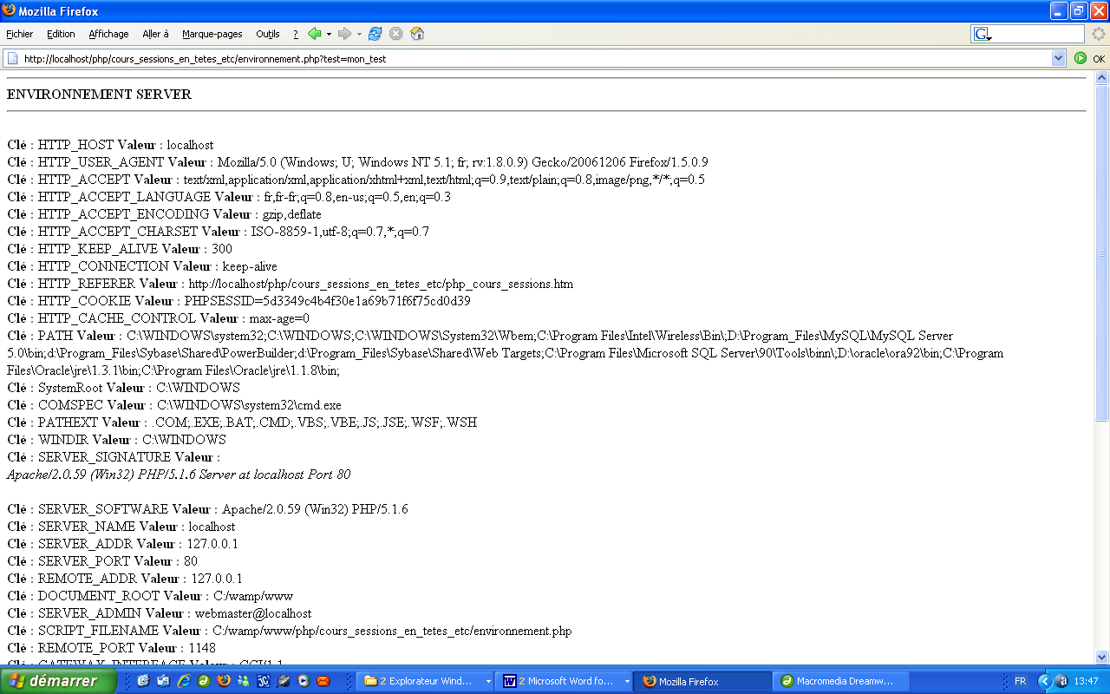

Il est possible aussi d'accéder à certaines variables d'environnement avec $_ENV.

$ls_chemin = $_ENV['ALLUSERSPROFILE'] . "/"; // --- OK
$ls_chemin = $_ENV['TEMP'] . "/"; // --- OK
$ls_chemin = $_ENV['TMP'] . "/"; // --- OK
$ls_chemin = "c:/tmp/"; // --- OK
$ls_chemin = $_SERVER["DOCUMENT_ROOT"] . "/";
$ls_chemin = "./"; // --- OK

Pour modifier l'environnement utilisez putenv['nom_de_variable'] = valeur;
Pour créer une variable d'environnement : putenv("STOCKAGE=/a_envoyer");

Le fichier PHP.INI

Le fichier php.ini contient les paramètres de configuration de PHP.
Il se trouve dans [windir] si PHP est installé pour fonctionner avec IIS.
Il se trouve dans le dossier Apache quand PHP fonctionne avec un serveur Apache (EasyPHP, Wamp,…) sous Windows.

La syntaxe est celle d'un fichier ini.

[section]
; commentaire
option = valeur

Vous trouverez les sections [PHP], [mail function], [SQL], [MySQL], [Session], [Sockets], [com], etc.

Quelques exemples

Le chargement dynamique d'extensions

extension=php_gd2.dll
extension=php_imap.dll
;extension=php_ldap.dll
;extension=php_mssql.dll

Les bibliothèques graphique et imap sont montées au démarrage.
Les bibliothèques LDAP et SQL Server ne sont pas montées au démarrage.

Les erreurs

error_reporting = E_ALL
display_errors = Off
log_errors = On
error_log = "error.log"

Toutes les erreurs sont trappées;
elles ne sont pas affichées (c'est mieux en production);
un fichier log est utilisé;
le chemin et le nom du fichier est c:\logs\errors.log.

Paramétrage du chargement de fichiers

; Whether to allow HTTP file uploads.
file_uploads = On

; Temporary directory for HTTP uploaded files (will use system default if not
; specified).
upload_tmp_dir = "c:/wamp/tmp"

; Maximum allowed size for uploaded files.
upload_max_filesize = 2M

Magic quotes

Rajoute des \ là où c'est nécessaire pour SQL, …

; Magic quotes
; Magic quotes for incoming GET/POST/Cookie data.
magic_quotes_gpc = On
; Magic quotes for runtime-generated data, e.g. data from SQL, from exec(), etc.
magic_quotes_runtime = Off

Quelques fonctions utiles

- Mb_convert_encoding

string mb_convert_encoding ( string $str, string $to_encoding [, mixed $from_encoding] )

mb_convert_encoding("chaine", "UTF-8", "ISO-8859-15") transforme une chaîne ISO-8859-15 (Latin de quelques pays européens) en UTF-8 (Les caractères sont codés sur 8 bits).

echo mb_convert_encoding("C'était l'été", "UTF-8", "ISO-8859-15");

C'était l'été affiché en UTF-8 AVEC mb_convert_encoding C'Ã©tait l'Ã©tÃ©

- print_r($t);

Affiche des informations lisibles pour une variable.

print_r($t);

afficherait

Array ( [0] => Array ( [id_genre] => CO [libelle_genre] => Comédie ) ) -

Chronométrer

En secondes

Avec time()

<?php
// --- calcul_en_secondes.php
$debut = time();

// --- Vous prendrez bien une petite pause ....
// --- usleep — Arrête l'exécution durant quelques microsecondes
// --- Durée de l'arrêt, en microsecondes. Une microseconde est un millionième de seconde.
usleep(3000000); // --- Environ 3 secondes

$fin = time();

$duree = $fin - $debut;
echo "Pause pendant $duree secondes\n<br />";
?>

En millisecondes

Avec microtime(true)

<?php
// --- calcul_en_millisecondes.php
$debut = microtime(true);

// --- Vous prendrez bien une petite pause ....
usleep(1000000);

$fin = microtime(true);
$duree = $fin - $debut;

$duree_micros = $duree * 1000000;
$duree_milli = $duree * 1000;

echo "Pause pendant ";
printf("%03.2f", $duree) ;
echo " seconde(s)\n<br />";

echo "Pause pendant ";
printf("%.2f", $duree_micros) ;
echo " millionièmes de secondes<br />";

echo "Pause pendant ";
printf("%.2f", $duree_milli) ;
echo " millisecondes<br />";
?>

Le protocole http

Le protocole HTTP (HyperText Transfer Protocol) est le protocole le plus utilisé sur Internet depuis 1990. La version 0.9 était uniquement destinée à transférer des données sur Internet (en particulier des pages Web écrites en HTML. La version 1.0 du protocole (la plus utilisée) permet désormais de transférer des messages avec des en-têtes décrivant le contenu du message en utilisant un codage de type MIME.

Le but du protocole HTTP est de permettre un transfert de fichiers (essentiellement au format HTML) localisés grâce à une chaîne de caractères appelée URL entre un navigateur (le client) et un serveur Web (appelé d'ailleurs httpd sur les machines UNIX).

Le navigateur effectue une requête HTTP.
Le serveur traite la requête puis envoie une réponse HTTP

En réalité la communication s'effectue en plus de temps si on considère le traitement de la requête par le serveur.

Une requête HTTP est un ensemble de lignes envoyé au serveur par le navigateur.
Elle comprend :

Une ligne de requête: c'est une ligne précisant le type de document demandé, la méthode qui doit être appliquée, et la version du protocole utilisée. La ligne comprend trois éléments devant être séparés par un espace :
La méthode
L'URL
La version du protocole utilisé par le client (généralement HTTP/1.0)

Les champs d'en-tête de la requête: il s'agit d'un ensemble de lignes facultatives permettant de donner des informations supplémentaires sur la requête et/ou le client (Navigateur, système d'exploitation, ...). Chacune de ces lignes est composée d'un nom qualifiant le type d'en-tête, suivi de deux points (:) et de la valeur de l'en-tête.

Le corps de la requête: c'est un ensemble de lignes optionnelles devant être séparées des lignes précédentes par une ligne vide et permettant par exemple un envoi de données par une commande POST lors de l'envoi de données au serveur par un formulaire
Une requête HTTP a donc la syntaxe suivante (<crlf> signifie retour chariot ou saut de ligne) :

METHODE URL VERSION<crlf>
EN-TETE : Valeur<crlf>
.
.
.
EN-TETE : Valeur<crlf>
Ligne vide<crlf>
CORPS DE LA REQUETE

Voici un exemple de requête HTTP :

GET http://www.commentcamarche.net HTTP/1.0
Accept : text/html
If-Modified-Since : Saturday, 15-January-2000 14:37:11 GMT
User-Agent : Mozilla/4.0 (compatible; MSIE 5.0; Windows 95)

En-têtes | Description
Accept | Type de contenu accepté par le browser
Accept-Charset | Jeu de caractères attendu par le browser
Accept-Encoding | Codage de données accepté par le browser
Accept-Language | Langage attendu par le browser (anglais par défaut)
Authorization | Identification du browser auprès du serveur
Content-Encoding | Type de codage du corps de la requête
Content-Language | Type de langage du corps de la requête
Content-Length | Longueur du corps de la requête
Content-Type | Type de contenu du corps de la requête (par exemple text/html).
Date | Date de début de transfert des données
Forwarded | Utilisé par les machines intermédiaires entre le browser et le serveur
From | Permet de spécifier l'adresse e-mail du client
From | Permet de spécifier que le document doit être envoyé s'il a été modifié depuis une certaine date
Link | Relation entre deux URL
Orig-URL | URL d'origine de la requête
Referer | URL du lien à partir duquel la requête a été effectuée
User-Agent | Chaîne donnant des informations sur le client, comme le nom et la version du navigateur, du système d'exploitation

Une réponse HTTP est un ensemble de lignes envoyées au navigateur par le serveur.
Elle comprend :

Une ligne de statut: c'est une ligne précisant la version du protocole utilisé et l'état du traitement de la requête à l'aide d'un code et d'un texte explicatif. La ligne comprend trois éléments devant être séparés par un espace :
La version du protocole utilisé
Le code de statut
La signification du code
Les champs d'en-tête de la réponse: il s'agit d'un ensemble de lignes facultatives permettant de donner des informations supplémentaires sur la réponse et/ou le serveur. Chacune de ces lignes est composée d'un nom qualifiant le type d'en-tête, suivi de deux points (:) et de la valeur de l'en-tête.

Le corps de la réponse: il contient le document demandé.

Une réponse HTTP a donc la syntaxe suivante (<crlf> signifie retour chariot ou saut de ligne) :

VERSION-HTTP CODE EXPLICATION<crlf>
EN-TETE : Valeur<crlf>
.
.
.
EN-TETE : Valeur<crlf>
Ligne vide<crlf>
CORPS DE LA REPONSE

Voici un exemple de réponse HTTP :

HTTP/1.0 200 OK
Date : Sat, 15 Jan 2000 14:37:12 GMT
Server : Microsoft-IIS/2.0
Content-Type : text/HTML
Content-Length : 1245
Last-Modified : Fri, 14 Jan 2000 08:25:13 GMT

En-têtes de réponse

Nom de l'en-tête | Description
Content-Encoding | Type de codage du corps de la réponse
Content-Language | Type de langage du corps de la réponse
Content-Length | Longueur du corps de la réponse
Content-Type | Type de contenu du corps de la réponse (par exemple text/html). Voir types MIME
Date | Date de début de transfert des données
Expires | Date limite de consommation des données
Forwarded | Utilisé par les machines intermédiaires entre le browser et le serveur
Location | Redirection vers une nouvelle URL associée au document
Server | Caractéristiques du serveur ayant envoyé la réponse

Les en-têtes HTTP avec PHP (header)

La fonction header() permet de spécifier les en-têtes HTTP lors de l'envoi de fichiers HTML.
Pour tous des détails cf l'article du W3C sur les définitions des en-têtes :
http://www.w3.org/Protocols/rfc2616/rfc2616-sec14.html

- Syntaxe

void header(string en-tête[, bool remplace[, int code_reponse_http ]])

Paramètre | Description
en-tête | Chaîne de caractères du type en-tête:valeur.
replace | True | False : remplace l'en-tête déjà envoyée
code_reponse_http | Le second paramètre optionnel force le code de réponse HTTP à la valeur de http_response_code; 301, 302, 307, 307, 404 ….

Gestion du cache client

<?php
// --- no-cache : pas de cache
// --- no-store : s'applique à tout le message aussi bien dans la réponse que dans la requête
// --- must-revalidate : pour que no-cache soit effectif
// --- malgré un paramétrage différent du navigateur
// HTTP/1.1
header('Cache-Control: no-store, no-cache, must-revalidate');
// --- Date d'expiration du cache
header('Expires: Mon, 26 Jul 1997 00:00:00 GMT'); // Date du passé

// --- Dans le cas de http/1.0 car Cache-Control peut ne pas être implémenté
//header("Pragma: no-cache");
?>

Gestion des jeux de caractères

Jeux de caractères HTML-PHP.

Permet de préciser le jeu de caractères utilisé dans la page WEB.
La tendance actuelle (2009) est d'utiliser l'UTF-8.
De toutes façons utilisez en HTML les entités HTML (&eacute; pour é, …) pour garantir un rendu correct.

<?php
//header("Content-Type: text/html; charset=ISO-8859-1");
header("Content-Type: text/html; charset=UTF-8");
?>

Jeux de caractères HTML-PHP et BD.

La base de données est encodée avec un jeu de caractères spécifique en MySQL. Par défaut c'est le suédois.

Pour éviter les problèmes de compatibilités il est préférable de choisir : UTF8_unicode_ci.

Même UTF8_general_ci posera des problèmes.

Ce genre de message pourrait apparaître :

SQLSTATE[HY000]: General error: 1267 Illegal mix of collations (utf8_general_ci,IMPLICIT) and (utf8_unicode_ci,IMPLICIT) for operation '='

utf8_general_ci : encodage BD.

utf8_unicode_ci : encodage page.

Quelques exemples d'encodage compatibles

Page | BD
header("Content-Type: text/html; charset=UTF-8"); | Utf_8_unicode_ci

Quelques exemples d'encodage incompatibles

Page | BD
header("Content-Type: text/html; charset=UTF-8"); | Utf_8_general_ci

La fonction header permet aussi des redirections :

cf aussi la redirection avec header("Location : URL");

<?php
$chemin = "http://" . $_SERVER['HTTP_HOST'] . dirname($_SERVER['PHP_SELF']) . "/test_2.php";
if (…) header("Location: $chemin");
?>

http/1.1 demande une URL absolue protocole compris ("http://ww. ….) mais certains navigateurs acceptent une URL relative.
Une URL absolue peut être construite avec $_SERVER['HTTP_HOST'], $_SERVER['PHP_SELF'] et dirname().

cf aussi les cookies, …

Les en-têtes doivent être envoyés en premier (avec header() aussi donc) mais depuis la version 4.x de php il existe la fonction ob_start() qui permet de tamporiser (mettre dans un tampon, un buffer).

Ob_start() démarre la tamporisation de sortie. Tant qu'elle est enclenchée, aucune donnée, hormis les en-têtes, n'est envoyée au navigateur, mais temporairement mise en tampon.
Le contenu de ce tampon peut être copié dans une chaîne avec la fonction ob_get_contents(). Pour afficher le contenu de ce tampon, utilisez ob_flush() qui envoie le contenu du tampon vers la sortie ou ob_end_flush() qui fait de même mais aussi détruit le tampon.

ob_clean() efface le contenu du tampon et ob_end_clean() effacera le contenu du tampon et détruit la tamporisation.

Le paramètre ob_gzhandler permet d'effectuer une compression de données HTTP envoyées par le serveur au client.
Avant d'envoyer la page au navigateur, le serveur va déterminer les types de compression supportés par celui-ci ("gzip", "deflate" ou aucun).

<?php
ob_start("ob_gzhandler");
?>

Un chat

- Objectif

Créer un chat.

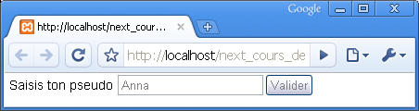

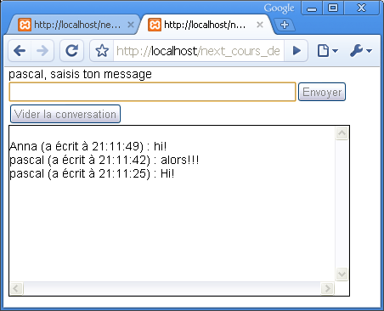

- Démarche

Les internautes s'identifient.

Il saisissent leur message.
Les messages sont stockés dans un fichier Text via du PHP.
Chaque ligne du fichier contient le pseudo de l'internaute, l'heure de l'envoi du message et le message.
Le fichier est lu via une requête XHR Ajax.
Seul le paragraphe d'affichage est mis à jour.

C'est un jeu de Lecture/Ecriture dans un fichier Text.

Le fichier chat.txt

pascal (a écrit à 21:11:25) : Hi!
pascal (a écrit à 21:11:42) : alors!!!
Anna (a écrit à 21:11:49) : hi!

- Script

<?php
header("Content-Type: text/html; charset=UTF-8");
// --------------------------
// --- Ajoute une ligne dans le fichier chat.txt
// --- Cela correspond à une saisie
// --- On ajoute l'émetteur
// --- la date et l'heure
// --- et le message
// --- On appelle la fonction JS rafraichir
// --- pour afficher le contenu modifié du fichier
function ajouterDansFichier($asFichier, $asNom, $asTexte)
{
$canal = fopen($asFichier,"a+");

$dh = date("H:i:s");
$lsEnr = $asNom . " (a écrit à $dh) " . " : " . $asTexte . "\r\n";
fputs($canal, $lsEnr);
fclose($canal);
echo "<script type='text/javascript' >";
echo "rafraichir();";
echo "</script>";
}
// --------------------------*
// --- Fonction sollicitée
// --- soit sur le clic du bouton Vider chat
// --- soit au démarrage
function creerFichierVide($asFichier)
{
// --- Suppression du fichier ie création vide
$canal = fopen($asFichier,"w");
fclose($canal);
}
?>

<link href="chat.css" rel="stylesheet" type="text/css" />

<script type="text/javascript">
// --- Il faut de l'ajax pour ne rafraîchir que la partie affichage fichier
// --- L'objectif est d'actualiser le paragraphe d'afficahge du fichier
// --- Et non pas tout le document
// --- De plus cette fonction est appelée toutes des N millisecondes
// --- pour que l'autre émetteur visualise le fichier en "temps réel"
// --- Le paramétrage de setInterval() détermine le laps de temps de rafraîchissement
function rafraichir()
{
var elTexte = document.getElementById("texte");
elTexte.focus();
var oConversation= document.getElementById("p_conversation");
// --- Instanciation de l'objet XMLHttpRequest
var XHR = new XMLHttpRequest();
// --- Requête sur l'URL passée en paramètre en mode synchrone
XHR.open('GET', "chat.txt", false); // --- Mode synchrone
// --- Null si GET, paramètres si POST
XHR.send(null);
// --- On récupère le résultat (ie le contenu du fichier) quand tout est prêt (ie quand le client a reçu toutes les données
if(XHR.readyState==4)
{
var contenu = XHR.responseText;
var t = contenu.split("\r");
oConversation.innerHTML = "";
for(var i=t.length - 2; i>=0; i--)
{
oConversation.innerHTML += t[i] + "<br />";
}
}
}
window.onload = setInterval('rafraichir()', 5000);
</script>

<?php
// --- Connexion
$nom = "";

$fichier = "chat.txt";
// --- Si le fichier n'existe pas on le crée
if(!file_exists($fichier)) creerFichierVide($fichier);
?>

<body>
<div>
<?php
// --- Si la session est nouvelle le "chateur" n'existe pas
// --- On fait saisir le nom du "chateur"
if(!isSet($_GET["nom"]))
{
echo "<form action='' method='get'>";
echo "<label>Saisis ton pseudo </label>";
echo "<input type='text' name='nom' id='nom' value='$nom' />";
echo "<input type='submit' value='Valider' name='cb_valider_pseudo' />";
echo "</form>";
}
// --- Si le chateur est authentifié
// --- on passe à la saisie du texte
if(isSet($_GET["nom"]))
{
$nom = $_GET["nom"];
echo "<form action='' method='get'>";
echo "<label>$nom, saisis ton message </label>";
echo "<input type='text' size='50' name='texte' id='texte' value='' />";

echo "<input type='hidden' name='nom' id='nom' value='$nom' />";
echo "<input type='submit' value='Envoyer' name='cb_ajouter_echange' />";
echo "<input type='submit' value='Vider la conversation' name='cb_vider_conversation' />";
echo "</form>";

// --- Le réceptacle de la conversation
// --- un paragraphe bordé et en overflow cf CSS
echo "<p id='p_conversation'></p>";
}
?>
</div>
</body>

<?php
// ---------------------------
// --- Ajoute le texte saisi à la conversation
if(isSet($_GET["cb_ajouter_echange"]))
{
ajouterDansFichier($fichier, $_GET["nom"], $_GET["texte"]);
}
// ------------------------------
// --- Vide le fichier chat.txt
if(isSet($_GET["cb_vider_conversation"]))
{
creerFichierVide($fichier);
}
?>

Exécuter un script PHP à une date précise ou périodiquement

- Objectif

Exécuter un script PHP via une tâche planifiée.

Cf http://matthieu.developpez.com/execution_periodique/

Le script PHP à exécuter

Le script à exécuter est le suivant (Il ajoute la date et l'heure dans un fichier txt) :

<?php
// --- tacheProgrammee.php
// --- Création (si le fichier n'existe pas) et ouverture pour ajout
$canal = fopen("programme.txt","a+");
fputs($canal, date('d-m-Y H:i:s') . "\r\n");
fclose($canal);
echo "Ajout r&eacute;alis&eacute;";
?>

A tester !

A partir d'un script PHP

<?php
// --- tacheProgrammeeLancer.php
header("Content-Type: text/html; charset=utf-8");

// --- Lancement via exec()
$cheminPHP = "/xampp/php/php.exe -f ";
$cheminFichier = "/xampp/htdocs/php/tests/";
$fichier = "tacheProgrammee.php";

$commandeDos = $cheminPHP . $cheminFichier . $fichier;

// --- /xampp/php/php.exe -f /xampp/htdocs/php/tests/tacheProgrammee.php
exec($commandeDos);

// --- FIN
echo "<br/>Ecriture termin&eacute;e";
?>

- Cela revient à … dans une VDM DOS

C:\>"/xampp/php/php.exe -f /xampp/htdocs/php/tests/tacheProgrammee.php"

- A partir d'un batch

Créez un fichier .bat (LancerPHP.bat) qui éxécutera la commande et stocker-le n'importe où.

LancerPHP.bat
/xampp/php/php.exe -f /xampp/htdocs/php/tests/tacheProgrammee.php

et testez-le !

- Via une tâche planifiée.

Créez une tâche planifiée via le panneau de configuration qui lancera le .bat.

Le compte doit avoir un mot de passe.

Lancer le navigateur

- Via une VDM DOS

C:\>"/Program Files/opera/opera.exe" "http://localhost/php/tests/tacheProgrammee.php"

C:\>"/Program Files/Mozilla Firefox/firefox.exe" "http://localhost/php/tests/tacheProgrammee.php"

